**ferElektrijada**

**KORISNIČKE UPUTE**

Sadržaj

1 Razine pristupa 1

2 Administrator 2

2.1 Prijava u sustav 2

2.2 Odjava i ažuriranje osobnih podataka 4

2.3 Ažuriranje pomoćnih podataka 7

2.3.1 Discipline 7

2.4 Izvoz podataka 10

2.5 Ažuriranje Elektrijade 12

2.6 Upravljanje članovima Odbora 15

2.7 Upravljanje Elektrijadom 18

2.8 Upravljanje tvrtkama i sponzorima 24

2.8.1 Kontakt osobe 24

2.8.2 Tvrtke 30

2.8.3 Korištene usluge tvrtki 34

2.8.4 Sponzori 37

2.8.5 Kategorije sponzora 41

2.8.6 Načini promocije 44

2.8.7 Ovogodišnji sponzori 48

2.8.8 Ovogodišnji sponzori disciplina 49

2.8.9 Sponzori po Elektrijadama 54

2.9 Upravljanje medijima 57

2.9.1 Mediji 57

2.9.2 Aktualne objave u medijima 61

2.9.3 Objave 65

2.9.4 Pretraga objava 65

3 OZSN 67

3.1 O meni 67

3.1.1 Moje udruge 67

3.1.2 Moje funkcije 70

4 IZVJEŠTAJI 72

5 VODITELJ 80

5.1 SUDIONIK - VODITELJ 80

6 SUDIONIK 86

# Razine pristupa

Sustav razlikuje četiri kategorije korisnika:

1. administrator
2. ozsn
3. voditelj
4. sudionik

Svaka kategorija posjeduje odgovarajuće ovlasti, koje će u nastavku uputa biti prikazane.

# Administrator

## Prijava u sustav

Nakon instalacije sustava, u sustavu je automatski registriran samo jedan korisnik, administrator. Njegovo korisničko ime i lozinka jesu Root i root, respektivno. Kako biste se se prijavili u sustav potrebno je na početnoj stranici (Sl. 2.1) odabrati opciju *Prijava*, nakon čega se pojavljuje prozor za unos korisničkog imena i lozinke (Sl. 2.2). Nakon uspješne prijave u sustav, bit ćete preusmjereni na početnu stranicu. Sada, međutim možete vidjeti dodatne opcije u traci pri vrhu prozora (Sl. 2.3).  
  
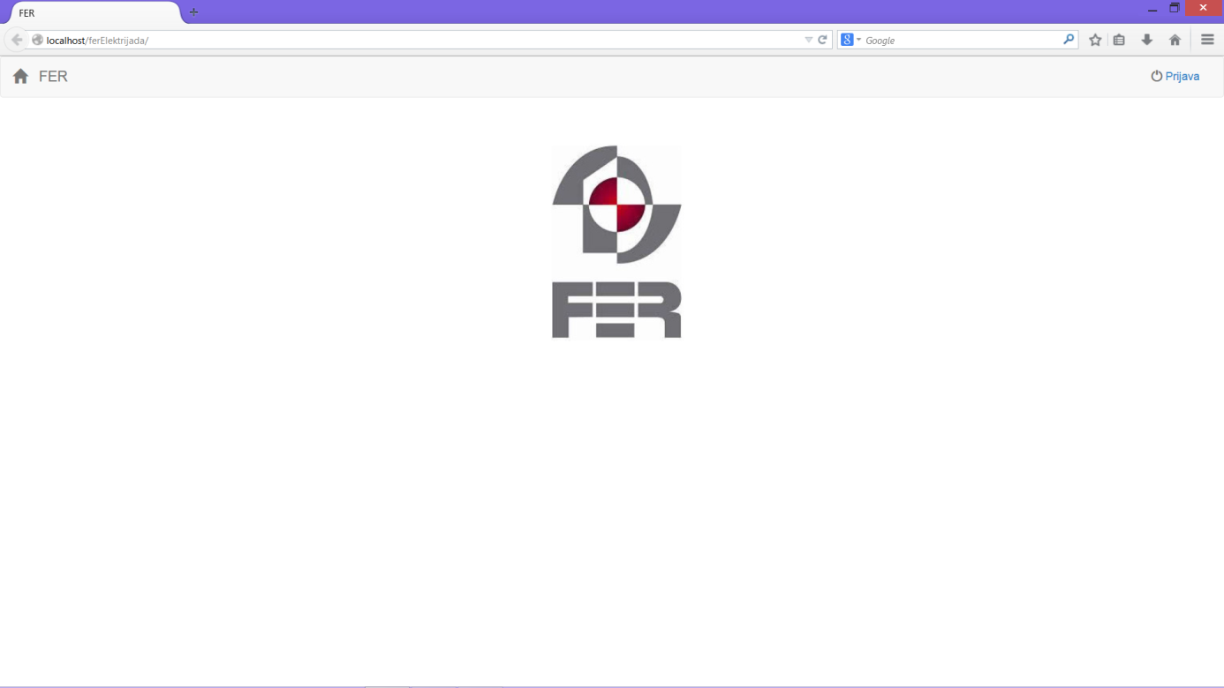

Sl. 2.1 Početna stranica

Nakon uspješne prijave prikazuje Vam se odgovarajuća poruka s rezultatom izvedene operacije. Pored uspješno obavljene operacije, sustav definira i poruke koje će Vam opisivati pogreške. Takve poruke uokvirene su unutar crvenog prozora, te primjer možete vidjeti na slici (Sl. 2.4).

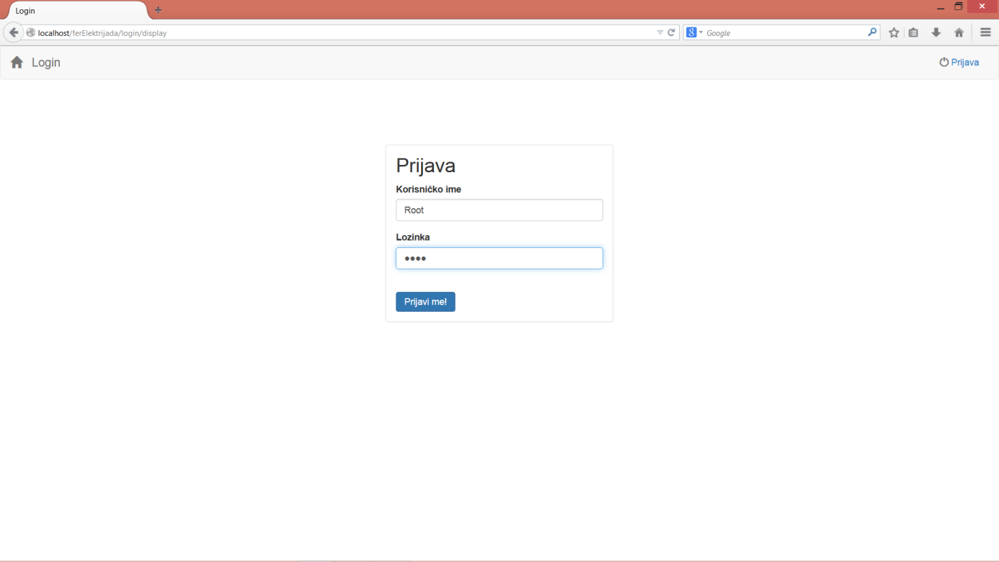

Sl. 2.2 Prijava u sustav

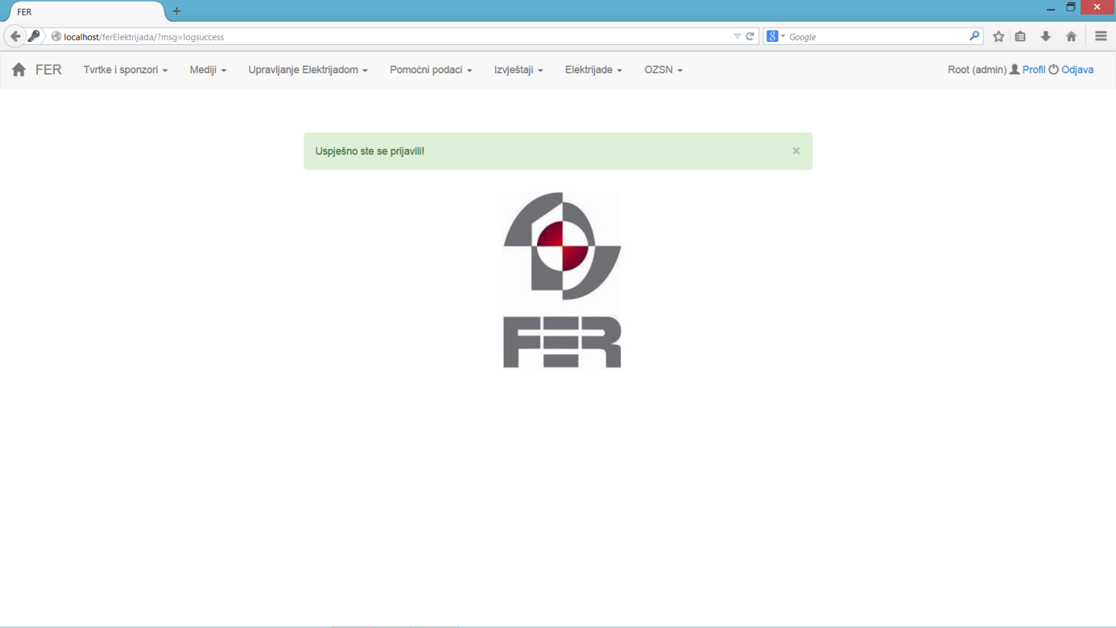

Sl. 2.3 Početna stranica nakon prijave u sustav

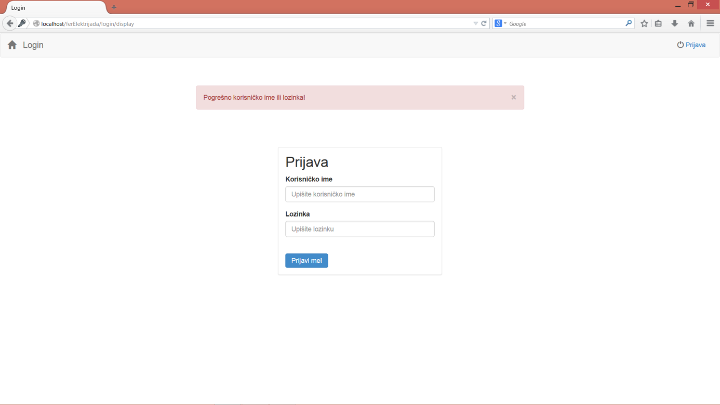

Sl. 2.4 Pogrešno uneseni podaci prilikom prijave u sustav

## Odjava i ažuriranje osobnih podataka

Razmotrimo sada opcije, koje stoje na raspolaganju administratoru. Traka s opcija omogućava navigiranje kroz sustav bez obzira koji sadržaj trenutno promatrate. U gornjem lijevom kutu trake nalazi se simbol kuće, koji Vam omogućava povratak na početnu stranicu u bilo kojem trenutku. U desnom kutu trake s opcijama, nalaze se opcije *Odjava* i *Profil.* Prva Vam omogućava odjavu iz sustava, nakon što se završili s njegovom uporabom. Druga opcija nalazi se, ne samo na administratorovoj traci s opcijama, nego i na trakama, koje vide svi drugi korisnici. U nastavku je objašnjena njezina uporaba. Iste mogućnosti imaju i sve ostale kategorije korisnika. Odabirom opcije *Profil* prikazuje se obrazac za unos podataka, kao na slici (Sl. 2.5). Pritom je obrazac unaprijed popunjen sa prethodno unesenim podacima. Obavezna polja obrasca su korisničko ime i lozinka, dok se ostala popunjavaju ovisno o kategoriji korisnika, te njihovoj raspoloživosti. Sustav automatski provjerava ispravnost unesenih podataka, te ispisuje odgovarajuću poruku o pogrešci, što je prikazano na slici (Sl. 2.6). Za promjenu lozinke, neophodno je unijeti i staru lozinku kako bi se provjerio Vaš identitet (Sl. 2.7). Nakon uspješno ažuriranih podataka, sustav Vas preusmjerava na početnu stranicu (Sl. 2.8).

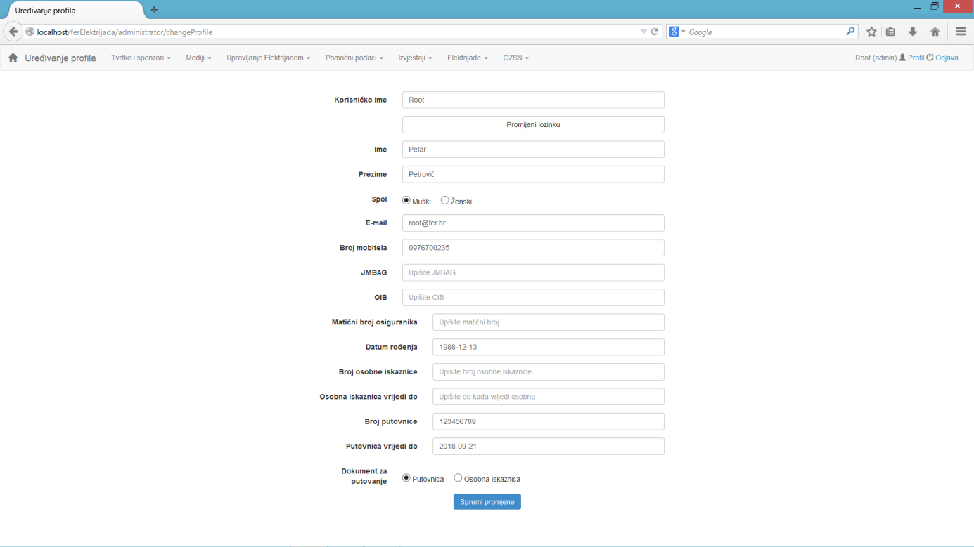

Sl. 2.5 Uređivanje osobnih podataka

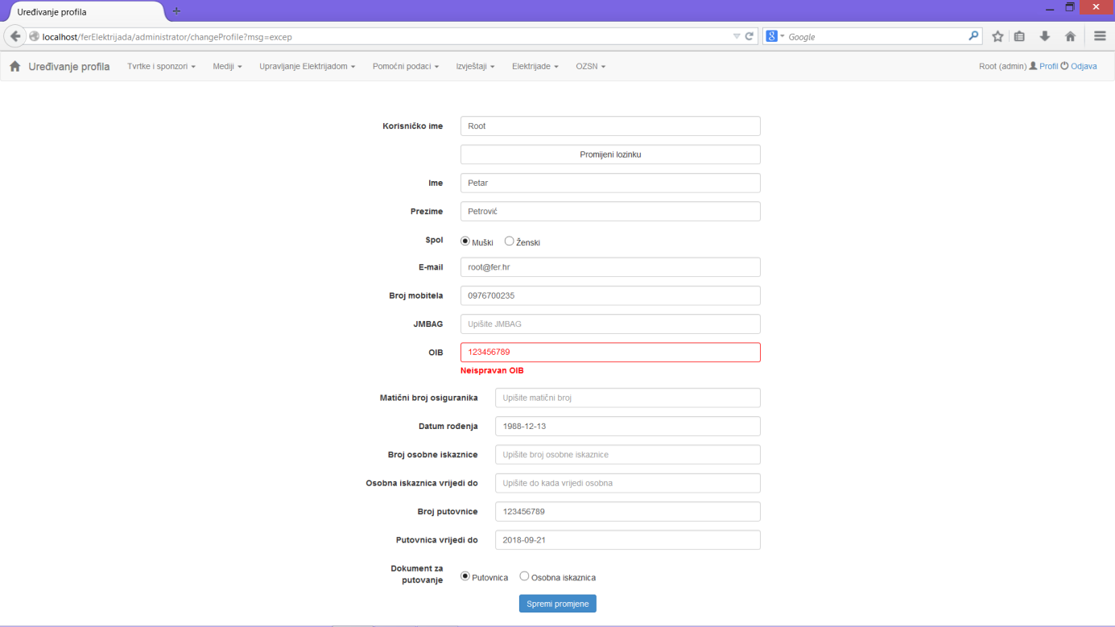

Sl. 2.6 Neispravan OIB

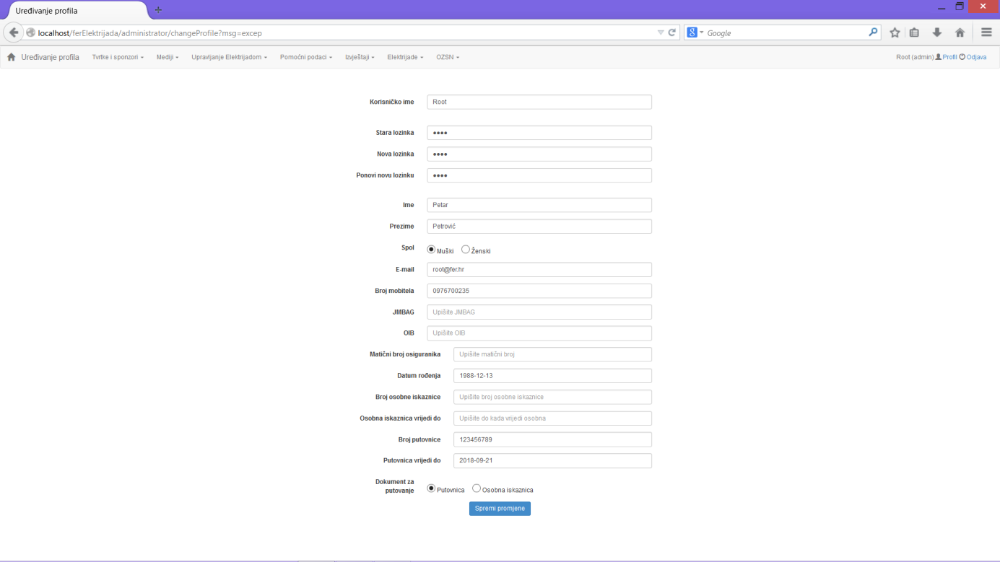

Sl. 2.7 Promjena lozinke

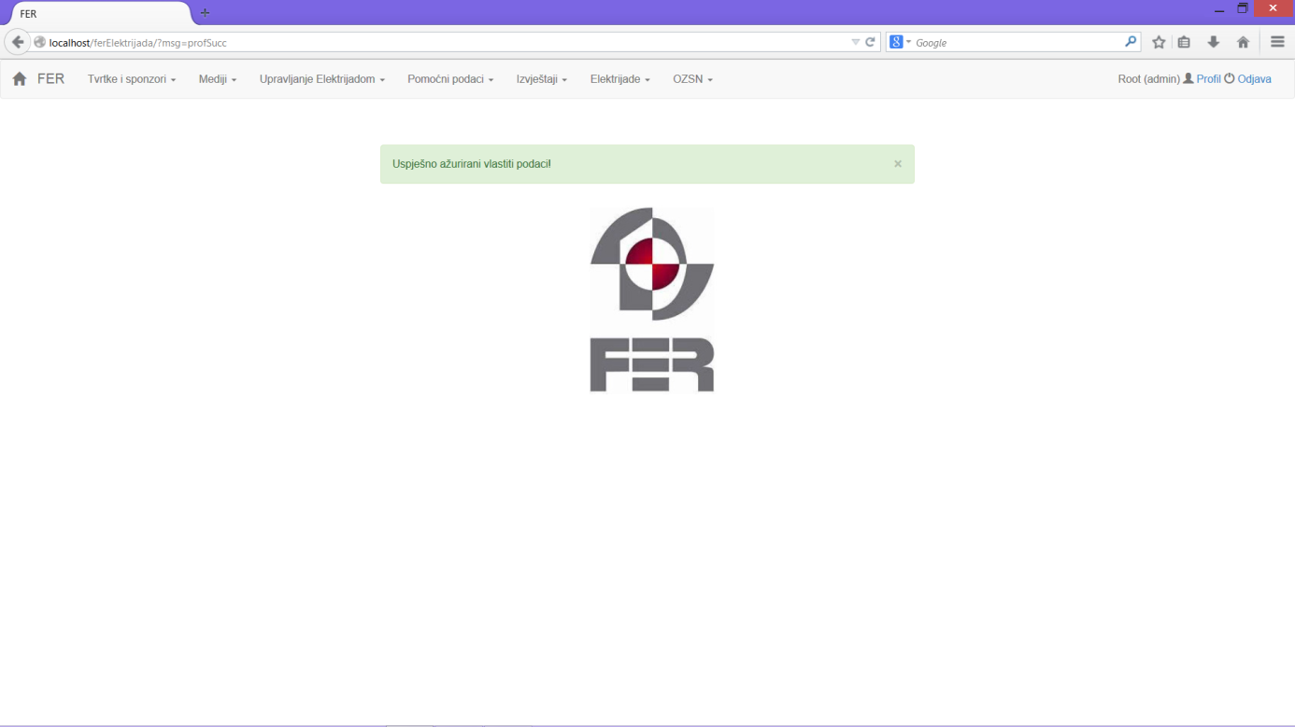

Sl. 2.8 Uspješno ažurirani osobni podaci

## Ažuriranje pomoćnih podataka

Sadržaj opisan unutar ovih potpoglavlja vrijedi kako za administratore, tako i za članove odbora. Sve navedene funkcionalnosti dostupne su preko kartice *Pomoćni Podaci* u traci s opcijama.

### Discipline

Odabirom opcije Discipline, inicijalno se prikazuje prozor kao na slici (Sl. 2.9). Unutar ove kartice moguće je definirati sve podatke vezane uz discipline na određenoj Elektrijadi. Nove discipline moguće je definirati odabirom opcije *Dodaj novu disciplinu*. Pritom se pojavljuje obrazac (Sl. 2.10) unutar kojeg je moguće definirati naziv discipline i njezinu vrstu. Vrsta se definira pomoću padajućeg izbornika. Pritom opcija *Nema nadređenog* označava da uneseni zapis predstavlja vršnu disciplinu, odnosno vrstu discipline (npr.: Znanje, Sport...). Nakon uspješnog dodavanja discipline, prikazuje se poruka kao na slici (Sl. 2.11).

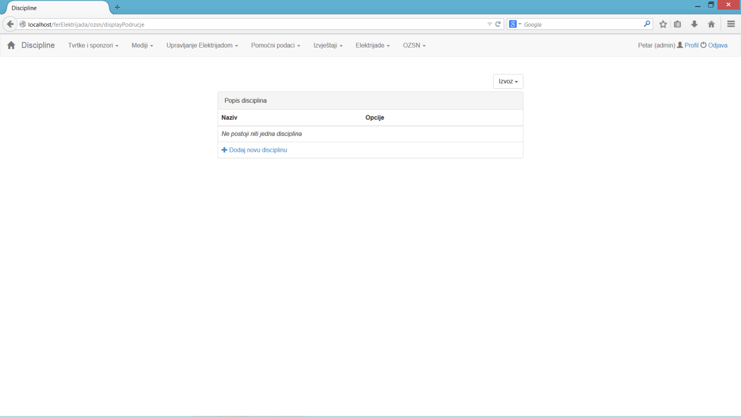

Sl. 2.9 Pregled disciplina

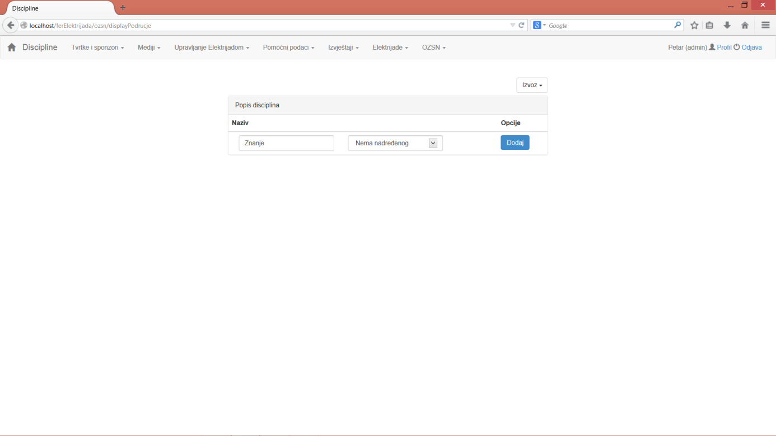

Sl. 2.10 Dodavanje vršne discipline

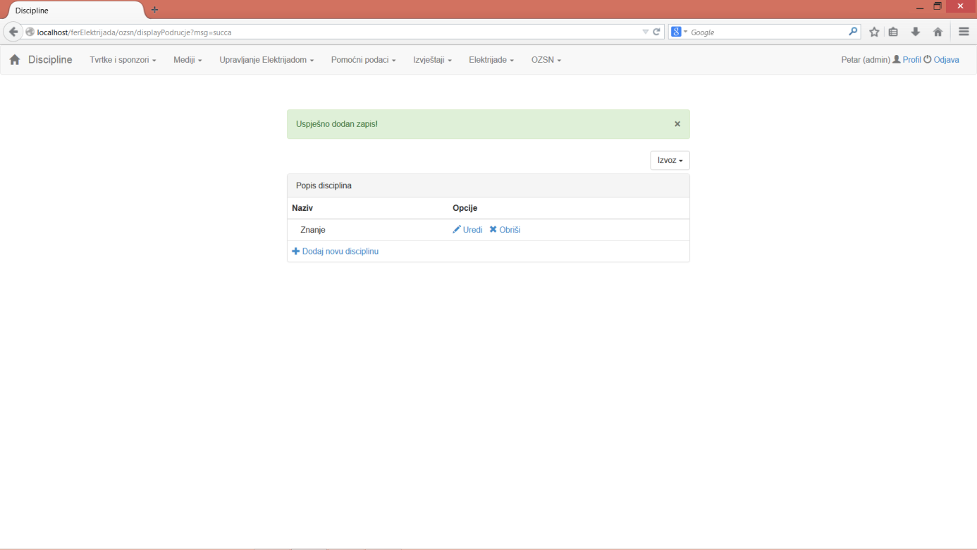

Sl. 2.11 Uspješno dodana disciplina

Sučelje dozvoljava i ažuriranje podataka o disciplini putem opcije *Uredi*. Pritom se prikazuje obrazac kao na slici (Sl. 2.12), u kojem je moguće promijeniti željene podatke.

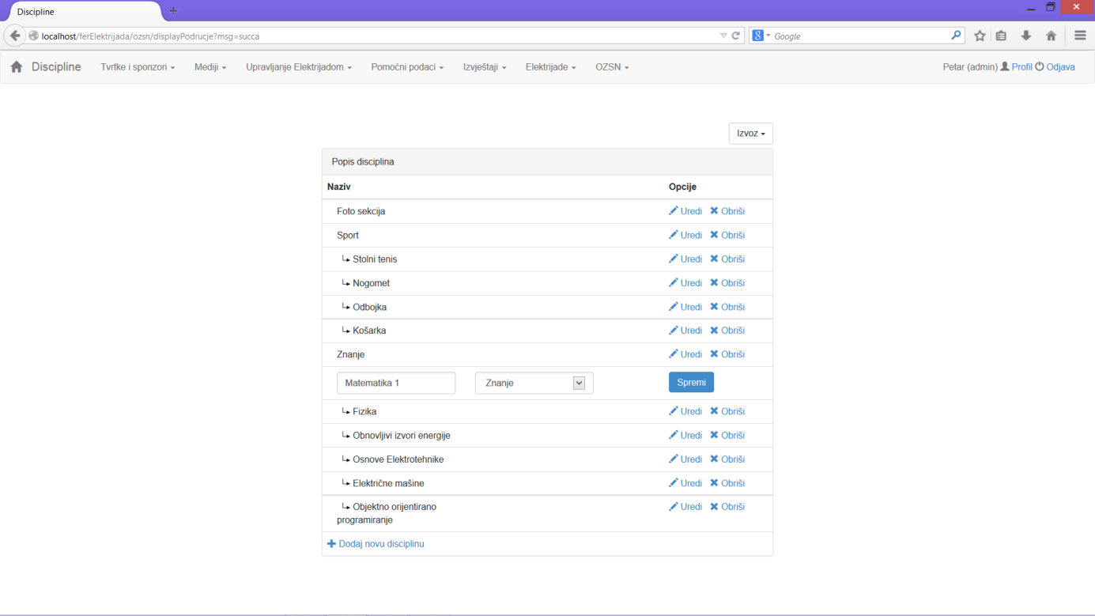

Sl. 2.12 Mijenjanje podataka o disciplini

Ukoliko želite izbrisati neku disciplinu, navedenu operaciju možete ostvariti odabirom opcije *Obrisi*. Sustav će Vas potom pitati da potvrdite svoju odluku (Sl. 2.13).

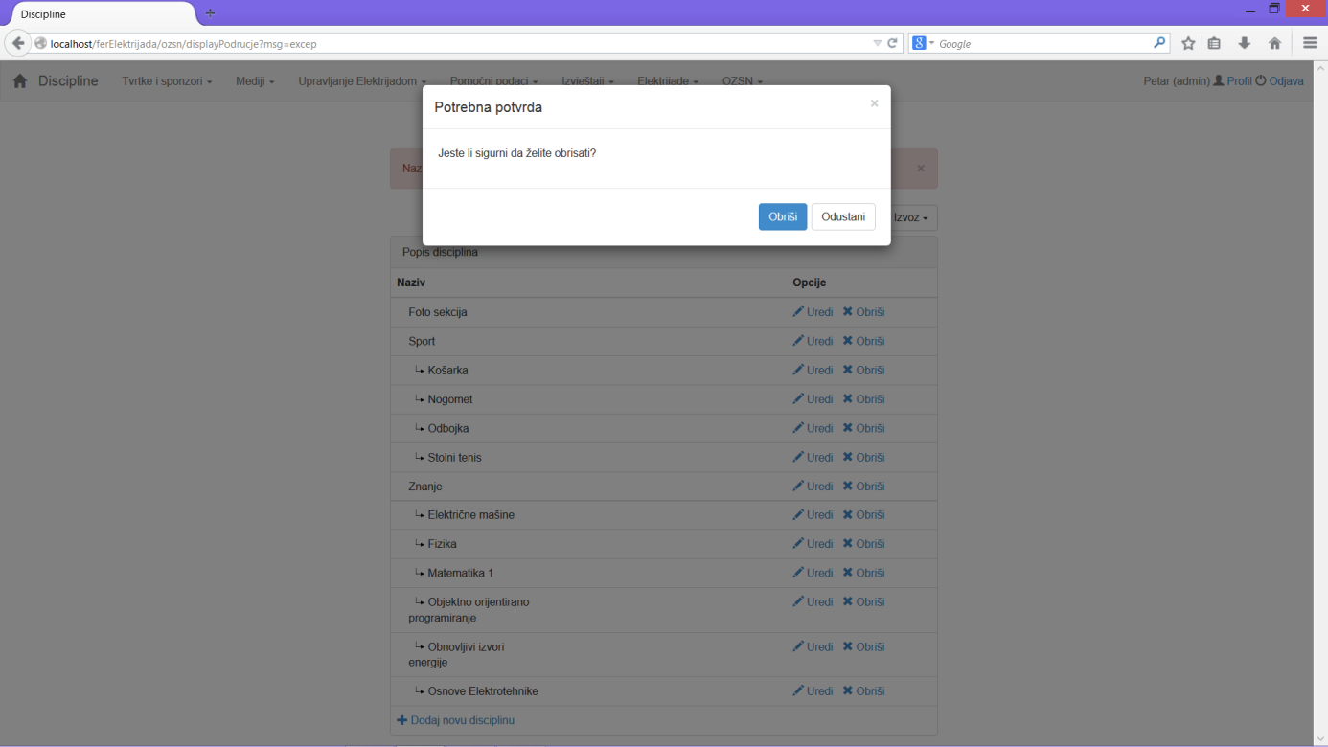

Sl. 2.13 Potvrda odluke o brisanju

## Izvoz podataka

Sadržaj ovog poglavlja odnosi se na sve kategorije korisnika. Sustav podržava izvoz podataka u tri osnovna formata: PDF, XLS i XLSX. Pored mogućnosti generiranja korisnički definiranih izvještaja, što je opisano u zasebnom poglavlju, sustav pruža mogućnost izvoza podataka putem opcije *Izvoz* (Sl. 2.14), koja se pojavljuje na svim stranicama koje sadrže odgovarajuću kolekciju podataka. Nakon odabira željenog formata, otvara se prozor za preuzimanje generirane datoteke (Sl. 2.15).

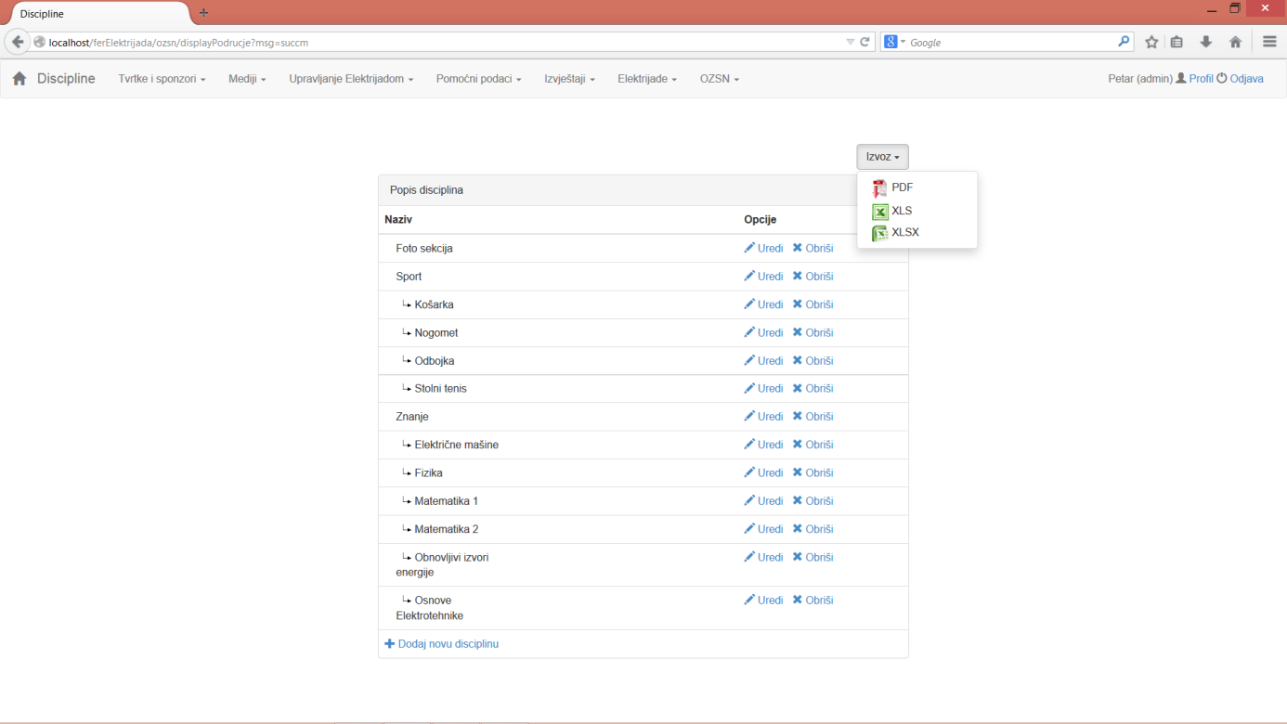

Sl. 2.14 Izvoz podataka

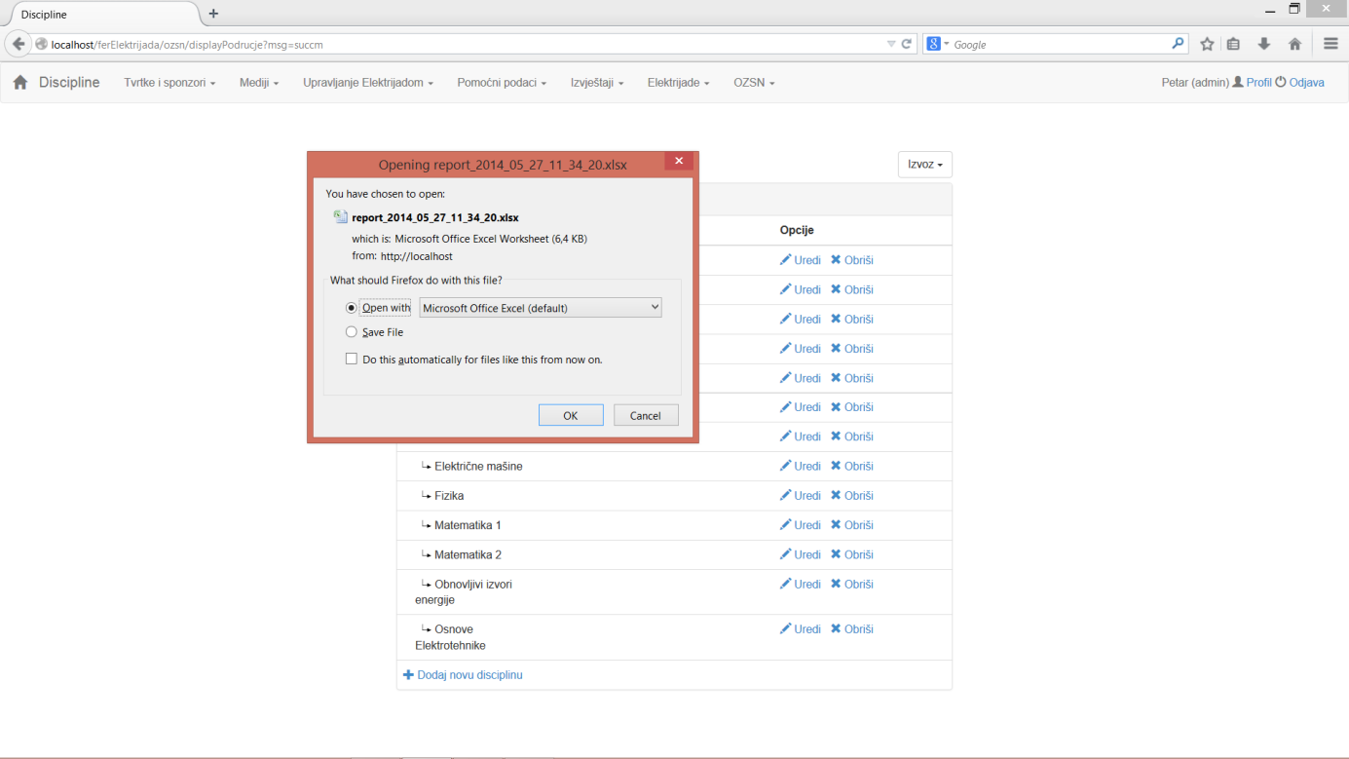

Sl. 2.15 Preuzimanje datoteke

## Ažuriranje Elektrijade

Ovo poglavlje obuhvaća dodavanje i ažuriranje informacija o pojedinoj Elektrijadi. To je jedna od akcija koje su dostupne samo administratoru sustava, uz upravljanje članovima OZSN-a. Pri inicijalizaciji sustava u sustavu ne postoji ni jedan zapis o Elektrijadama te je prije svega potrebno upisati Elektrijadu i osnovne informacije o njoj, to je omogućeno u kartici *Elektrijada* odabirom opcije *Dodaj Elektrijadu*. Odabirom navedene opcije otvara se obrazac (Sl. 2.16) unutar kojeg upisujemo potrebne informacije. Nakon uspješno dodane Elektrijade sustav nas vraća na početnu stranicu i ispisuje prikladnu poruku (Sl. 2.17). Uz akciju dodavanja pojedine Elektrijade unutar ove kartice opcijom *Elektrijade* možemo prikazati sve Elektrijade koje su upisane u bazu podataka sustava (Sl. 2.18) .

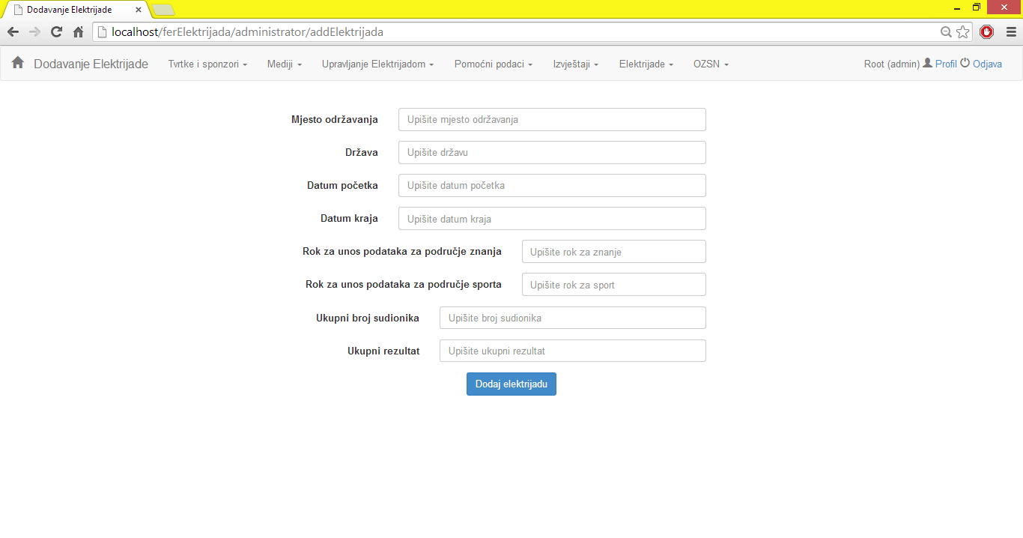

Sl. 2.16 Upis informacija o novoj Elektrijadi

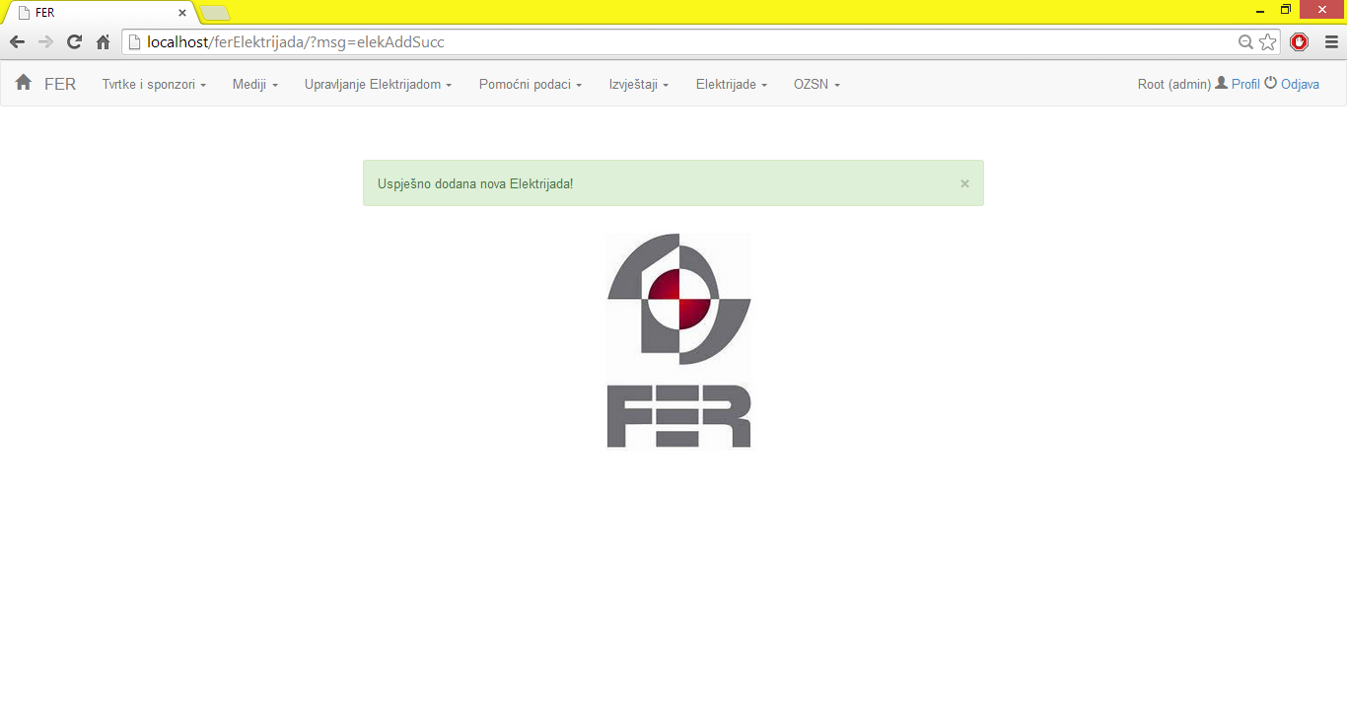

Sl. 2.17 Uspješno dodavanje Elektrijade

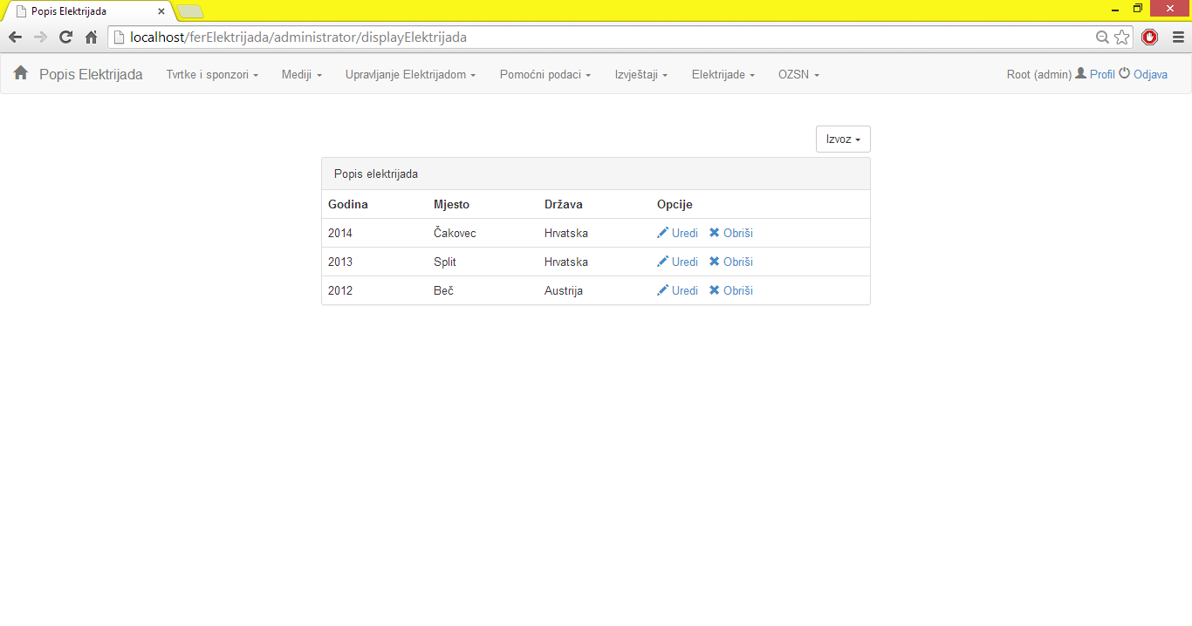

Sl. 2.18 Prikaz postojećih Elektrijada unutar sustava

Unutar opcije Elektrijade vidljivo je da se za svaku pojedinu Elektrijadu može ažurirati podatke pomoću opcije *Uredi* ili obrisati zapise o cijeloj Elektrijadi opcijom *Obriši.* Obrazac za izmjenu omogućava nam izmjenu svih podataka vezanih za odabranu Elektrijadu (Sl. 2.19) te se nakon uspješne izmjene pojavljuje prikladna potvrda. Prilikom odabira opcije brisanja javlja se poruka o potvrdi brisanja (Sl. 2.13) te nakon potvrde želje za brisanjem potrebno je lozinkom još jednom potvrditi brisanje (Sl. 2.20). Uz navedeno implementirane su i kontrole koje onemogućavaju nelogičnosti unutar podataka vezanih uz Elektrijadu, pr. Datum završetka natjecanja mora biti veći od datuma početka (Sl. 2.21).

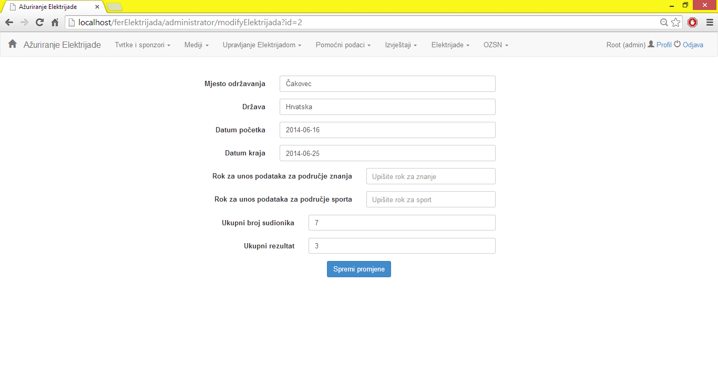

Sl. 2.19 Prikaz obrazca za izmjenu informacija o Elektrijadi

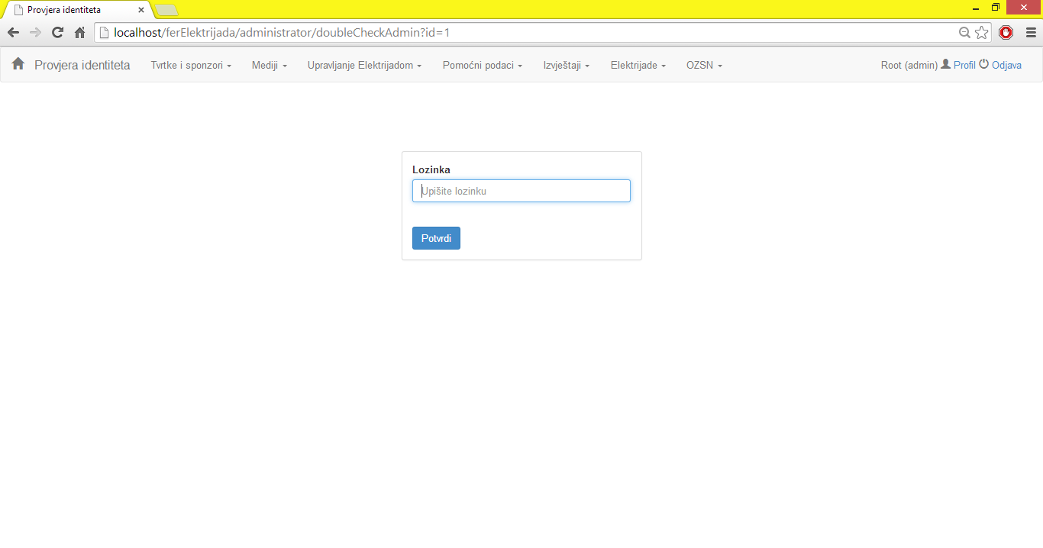

Sl. 2.20 Prikaz potrebne potvrde brisanja

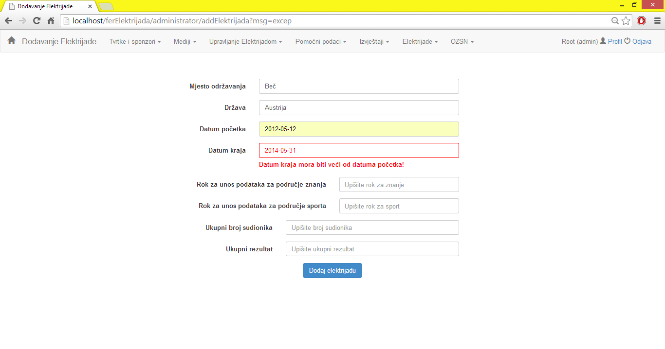

Sl. 2.21 Prikaz upozorenja o nevaljanim upisima

## Upravljanje članovima Odbora

Druga važna kratica dostupna samo administratorima je kratica OZSN kojom je omogućeno upravljanje članovima Odbora. Unutar kartice postoje 4 opcije: *dodaj člana OZSN, pretraži aktivne članove, pretraži stare članove, pretraži osobe.*

Opcija *Dodaj člana* omogućava nam upis u sustav osobe koja je novi član u Odboru i podaci o tom članu ne postoje već u sustavu (Sl. 2.22).

Aktivne članove odbora moguće je pretraživati po jednom od atributa ili izlistati sve aktivne članove gumbom *Lista aktivnih članova* (Sl. 2.23). Prilikom pregledavanja aktivnih članova moguće je mijenjati informacije o njima opcijom *Uredi,* uklanjanje iz odbora opcijom *Ukloni iz Odbora* i brisanje osobe iz sustava opcijom *Obriši* (Sl. 2.24).

Opcija *Prikaži stare članove* prikazuje prošlogodišnje članove Odbora i za svakog člana, a i kolektivno, omogućeno je promjena statusa ovisno je li član trenutno aktivan ili nije ( Sl. 2.25).

Opcija *Pretraži osobe* omogućava nam pretragu osoba unutar sustava pomoću jednog od atributa (Sl. 2.26) te je za sve izlistane osobe moguće mijenjati osobne podatke pomoću opcije *Uredi*, promijeniti status aktivnosti u Odboru tj. dostupna je opcija *Premjesti u Odbor* ili *Ukloni iz Odbora*, te obrisati zapis pomoću opcije *Obriši* (Sl. 2.27).

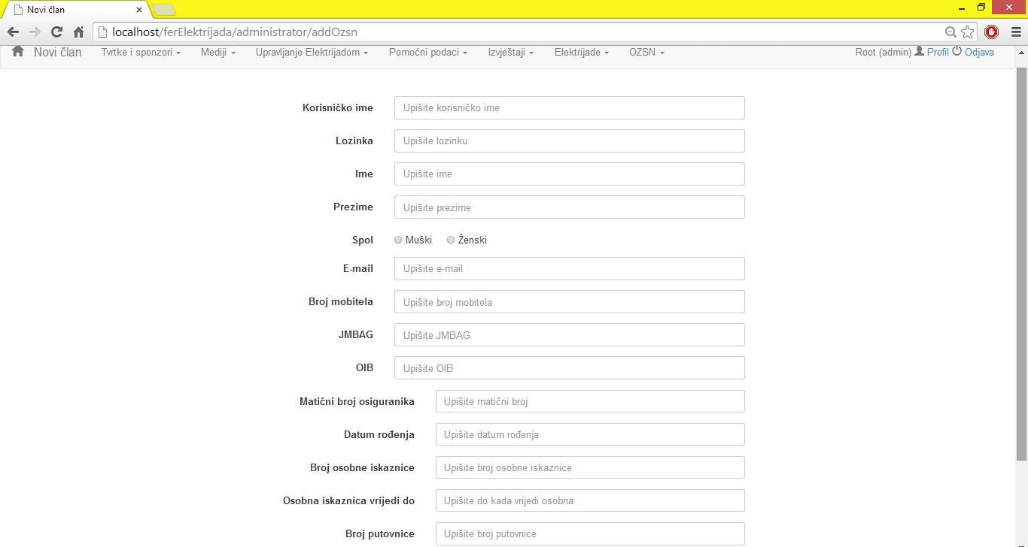

Sl. 2.22 Upis novog člana Odbora

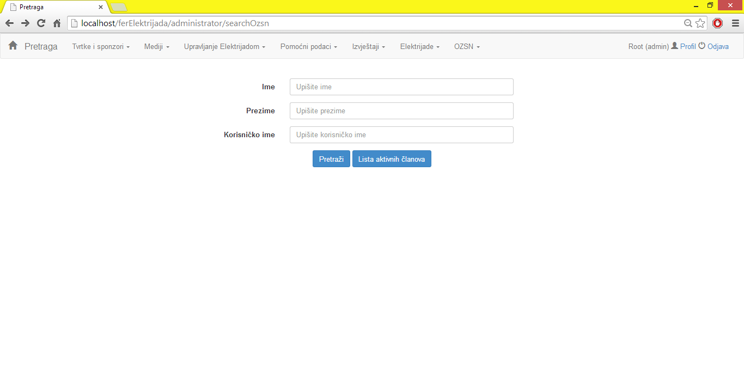

Sl. 2.23 Opcija pretraživanja aktivnih članova Odbora

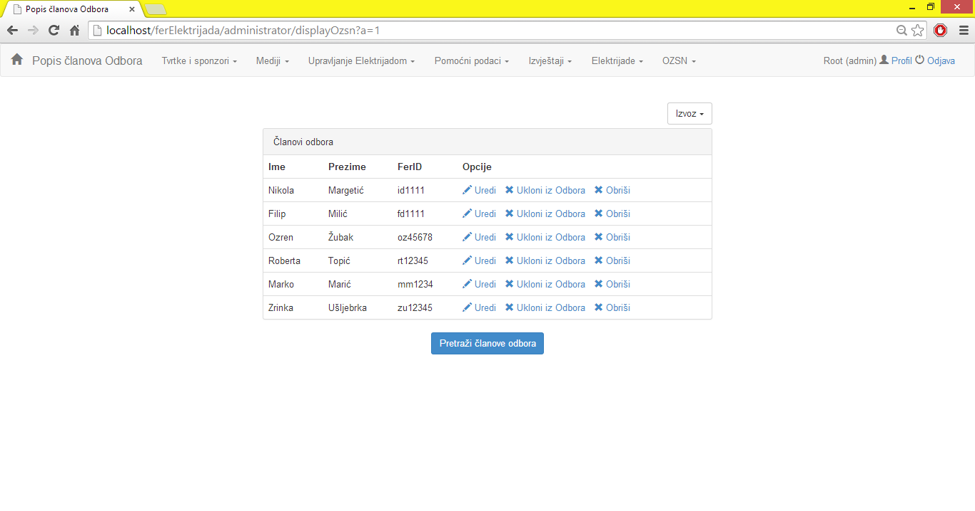

Sl. 2.24 Prikaz članova Odbora

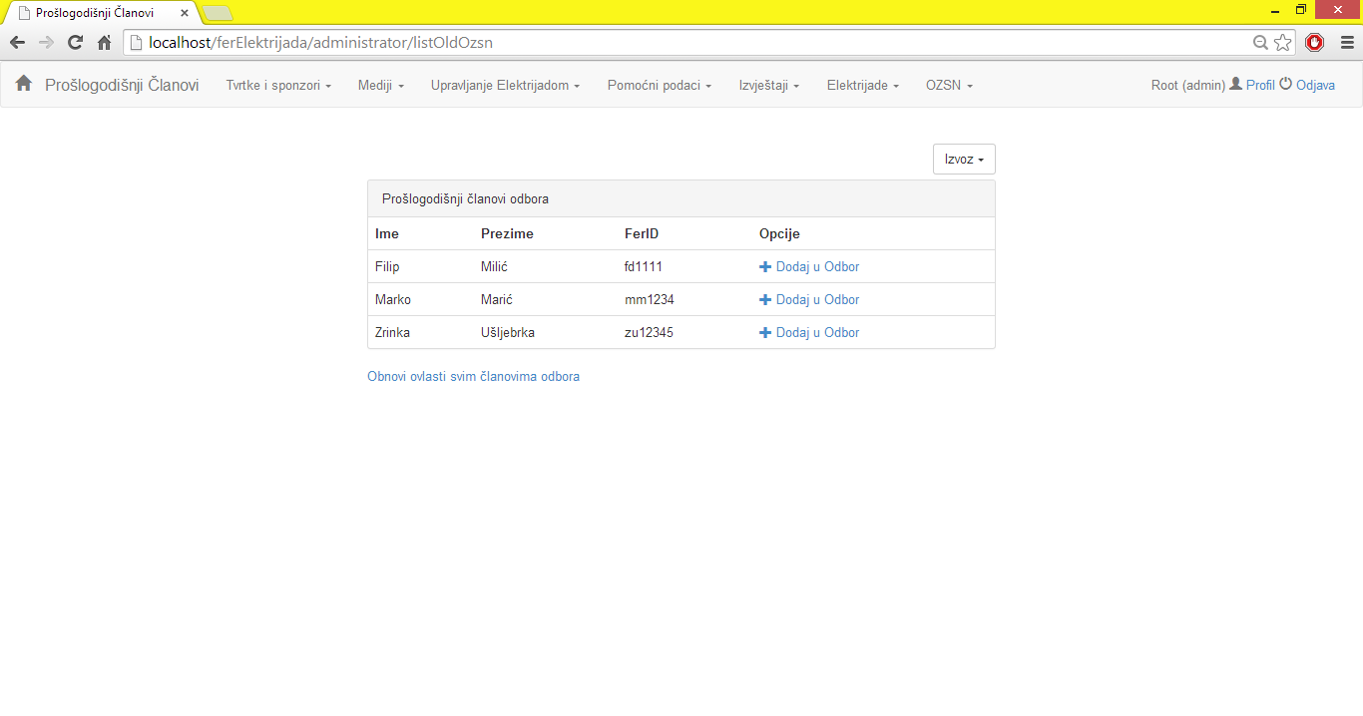

Sl. 2.25 Prikaz prošlogodišnjih članova Odbora

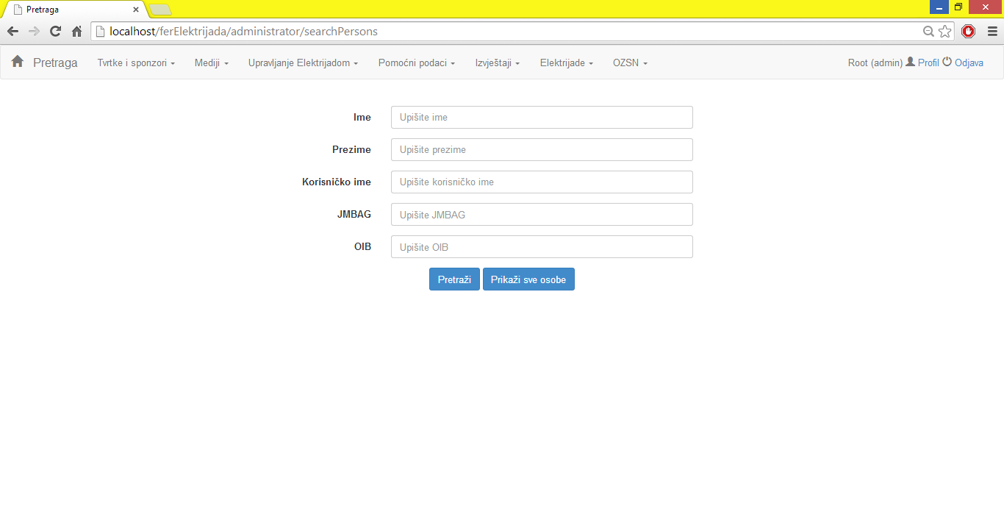

Sl. 2.26 Prikaz obrasca za pretragu osoba

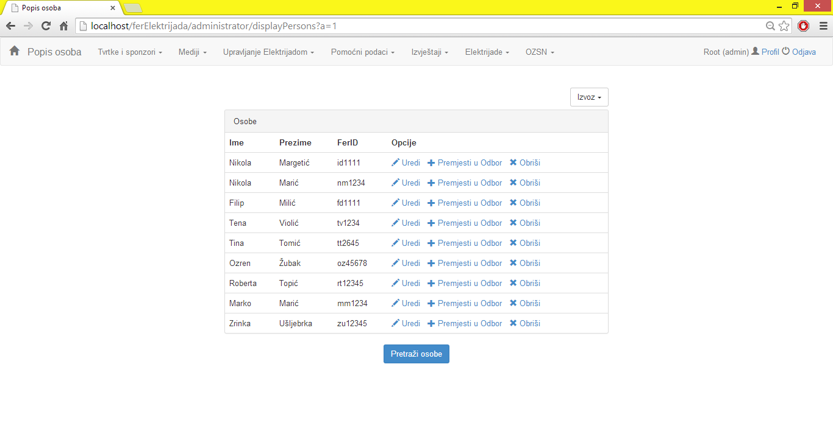

Sl. 2.27 Popis osoba unutar sustava

## Upravljanje Elektrijadom

Upravljanje Elektrijadom je kartica koja omogućava operativno vođenje organizacije Elektrijade i sadržava opcije *Elektrijada, Raspored po autobusima, Voditelji, Pretraga sudionika, Dodavanje sudionika, Uplate sudionika, Povijest sudjelovanja*.

Opcija *Elektrijada* omogućava nam ažuriranje informacija o rezultatima i broju sudionika na aktivnoj Elektrijadi(Sl. 2.28).

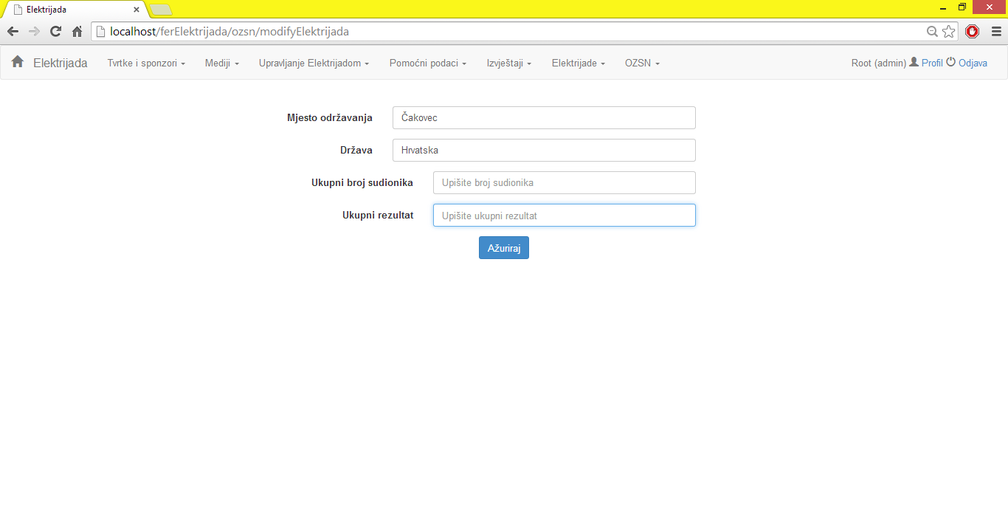

Sl. 2.28 Ažuriranje rezultata i broja sudionika

Opcija *Raspored po autobusima* otvara nam dio sustava koji se koristi pri raspoređivanju sudionika po autobusima u skladu s parametrima raspoređivanja (Sl. 2.29).

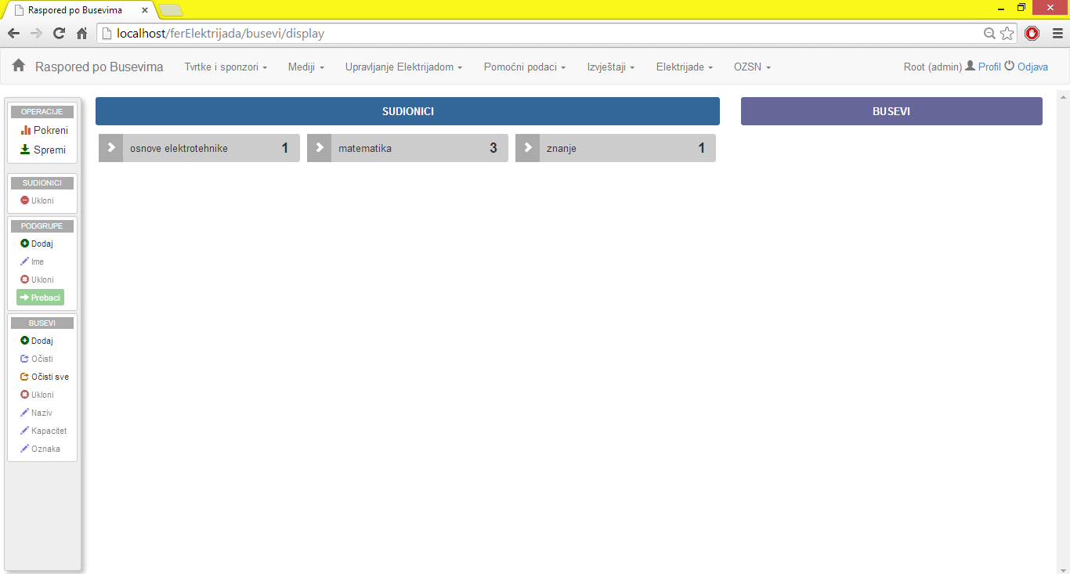

Sl. 2.29 Prikaz opcije rasporeda po autobusima

Opcija *Voditelji* prikazuje nam voditelje s informacijama o disciplini i osobnim podacima, unutar prikaza moguće je za svakog voditelja ažurirati osobne podatke pomoću opcije *Uredi* te ga je uz to moguće i izbrisati opcijom *Obriši*. Uz navedeno, moguće je dodati i nove voditelje pomoću opcije *Dodaj Voditelja (*Sl. 2.30*).*  Pri dodavanju voditelja moguće je status voditelja pridijeliti osobi iz sustava ili stvoriti novi zapis o osobi koju proglašavamo voditeljem. Dodjela statusa osobi iz sustava ostvaruje se pomoću liste osoba za koje postoje podaci u sustavu (Sl. 2.31), a dodjelu pomoću stvaranja novog zapisa ostvarujemo obrascem za upis osobe u sustav (Sl. 2.5).

Pretraga sudionika omogućava traženje sudionika po jednom ili više ponuđenih atributa i omogućava unutar izlista rezultata uređivanje, brisanje ili dodavanje novih sudionika(Sl. 2.32).

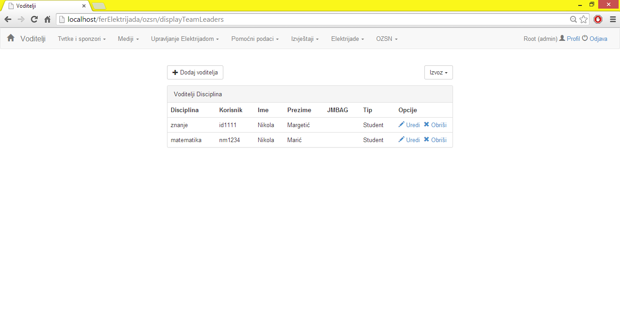

Sl. 2.30 Prikaz voditelja disciplina

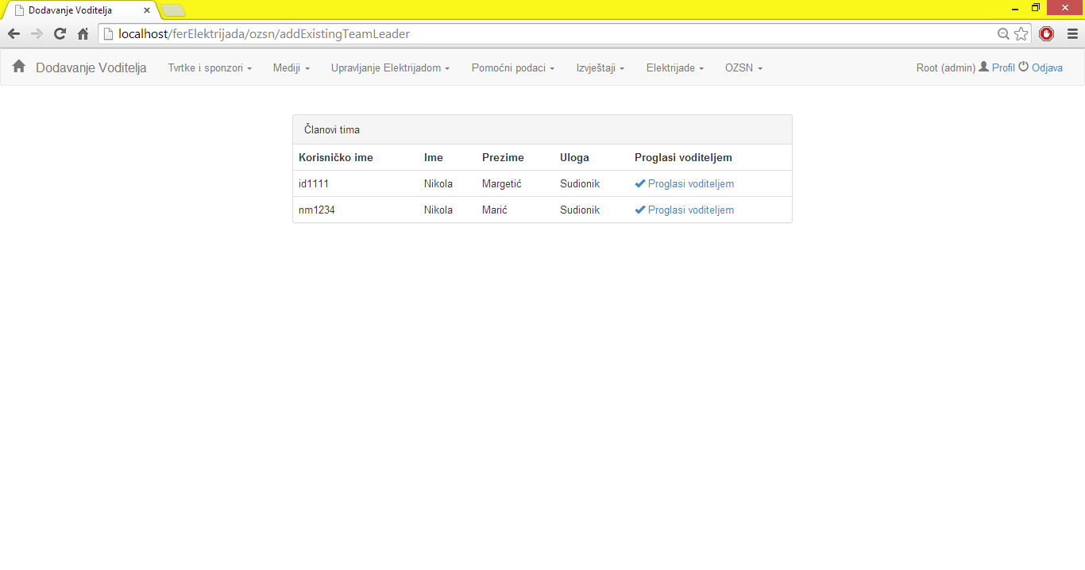

Sl. 2.31 Dodijela statusa voditelja osobama iz sustava

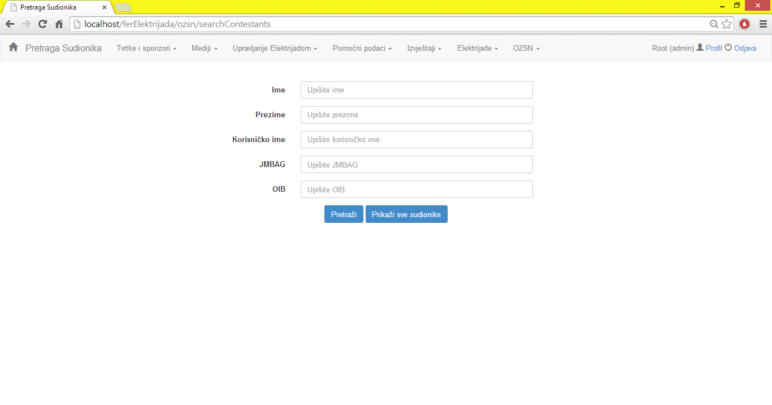

Sl. 2.32 Pretraga sudionika

Dodavanje sudionika je opcija kojom omogućavamo upis u sustav sudionika i svih potrebnih informacija o sudioniku (Sl. 2.33).

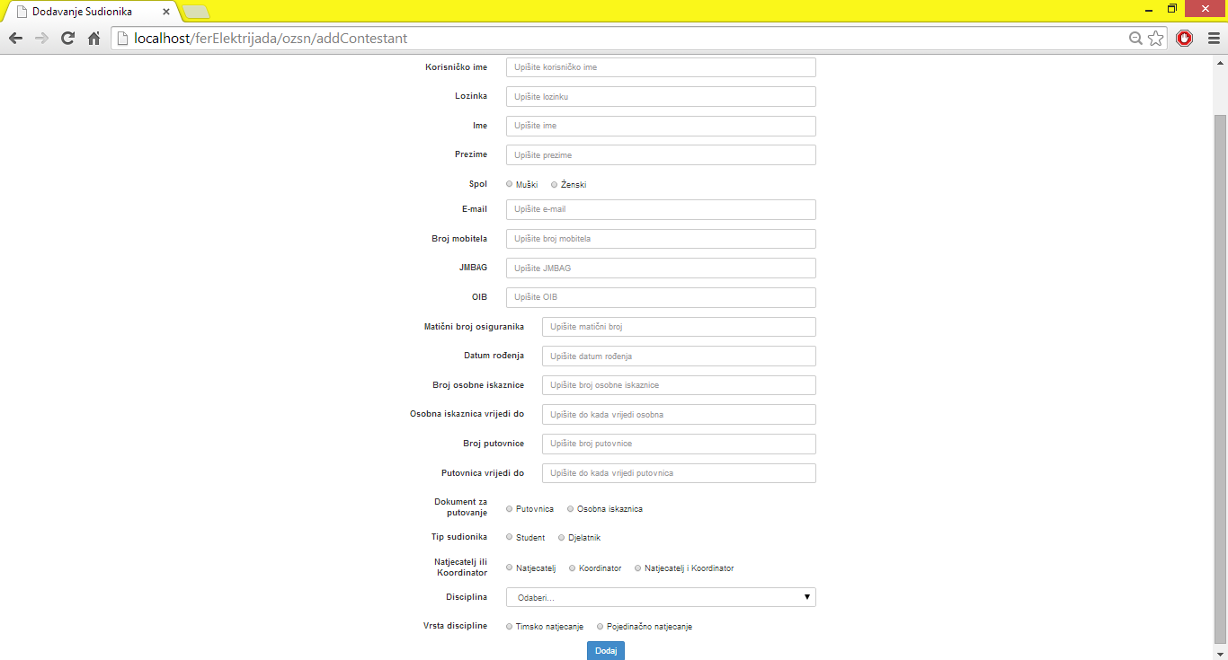

Sl. 2.33 Dodavanje novog sudionika

Opcija *Uplate sudionika* omogućava pregledavanje i upis prikupljenog novca te omogućava izbor prikaza za pojedinu disciplinu (Sl. 2.34) ili sveukupno po disciplinama (Sl. 2.35).

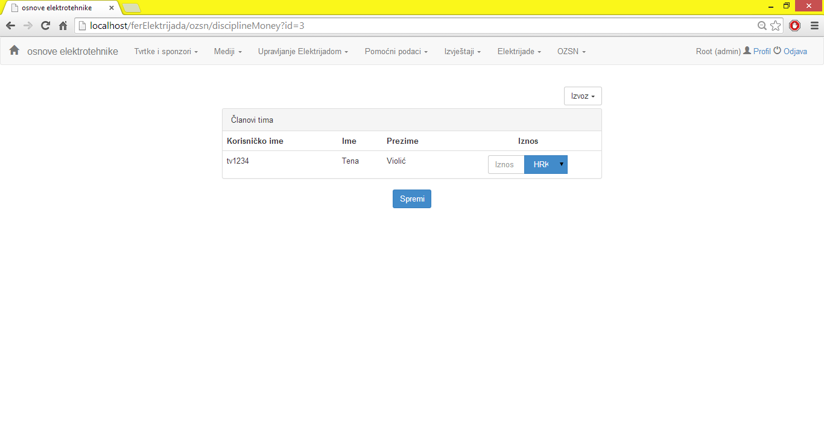

Sl. 2.34 Prikaz prikupljenog novca po disciplinama

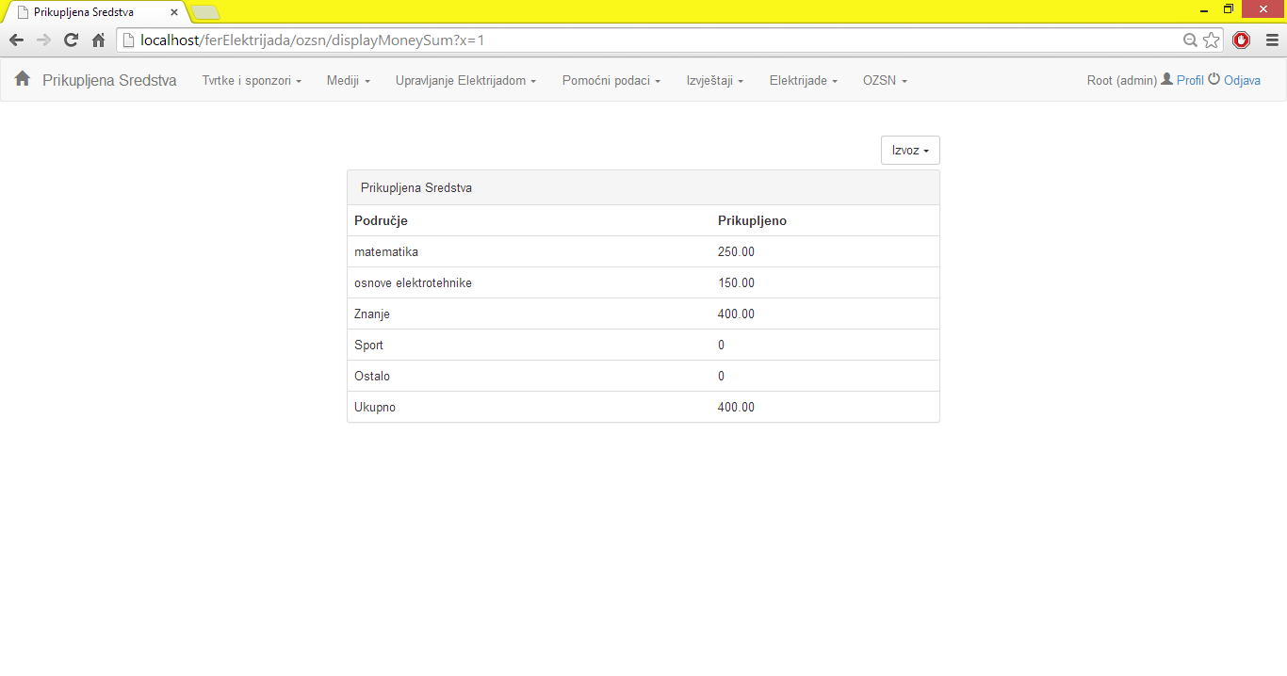

Sl. 2.35 Ukupni pregled skupljenog novca

Povijest sudjelovanja omogućava nam izlistavanje informacija o svim proteklim Elektrijadama i osnovnim informacijama o njima (Sl. 2.36).

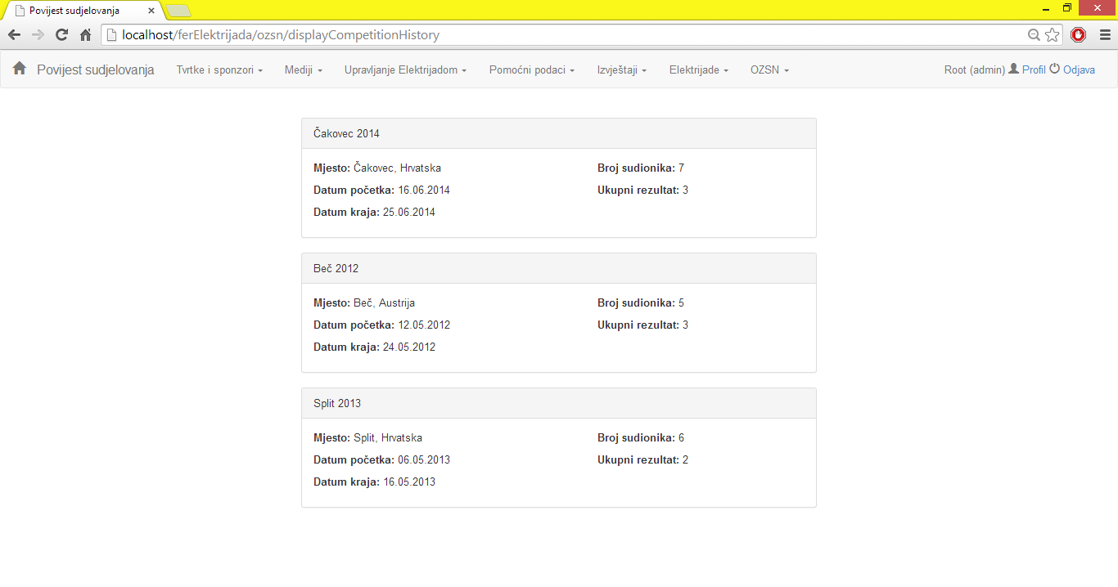

Sl. 2.36 Prikaz povijesti sudjelovanja

Ostale kartice administratorovog izbornika primarno su vezane uz članove Odbora i stoga će biti detaljnije obrađene u sljedećem poglavlju OZSN.

## Upravljanje tvrtkama i sponzorima

Kartica *Tvrtke i sponzori* (Sl. 2.37) omogućava unos, pregled i uređivanje podataka o tvrtkama i sponzorima te njihovim kontakt osobama, korištenim uslugama i načinima promocije. Osim administratora, ovu karticu i sve njene poglede vidi i član Odbora. Sadrži opcije *Kontakt osobe*, *Tvrtke*, *Korištene usluge tvrtki*, *Sponzori*, *Kategorije sponzora*, *Načini promocije*, *Ovogodišnji sponzori*, *Ovogodišnji sponzori disciplina*, i *Sponzori po Elektrijadama*.

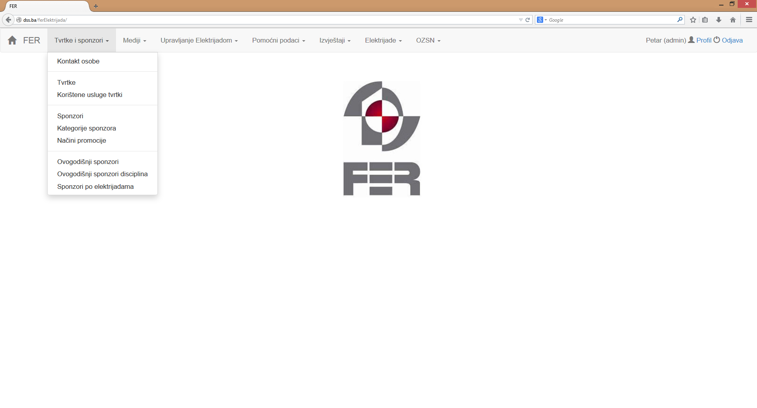

Sl. 2.37 Upravljanje tvrtkama i sponzorima

### Kontakt osobe

Odabirom opcije *Kontakt osobe* pojavljuje se prozor kao na slici   
Sl. 2.38. Kontakt osoba može pripadati nekoj tvrtki, mediju i/ili sponzoru. U ovom inicijalnom prozoru je moguće pretraživati kontakt osobe po imenu i prezimenu, tako da se unese pojam pretrage, ili odabrati neku tvrtku, sponzora i/ili medij za koje se želi vidjeti kontakt osobe. Ukoliko je pretraga vratila neke rezultate, prikazuje se prozor kao na slici Sl. 2.39. U suprotnom se prikazuje poruka o grešci, kao na slici   
Sl. 2.40. Druga opcija je kliknuti na gumb *Prikaži sve kontakt osobe*, pri čemu se ispisuju sve kontakt osobe koje postoje u sustavu, kao na slici   
Sl. 2.41. Ukoliko nema ni jedne osobe, prikazuje se poruka o grešci kao na slici Sl. 2.42.

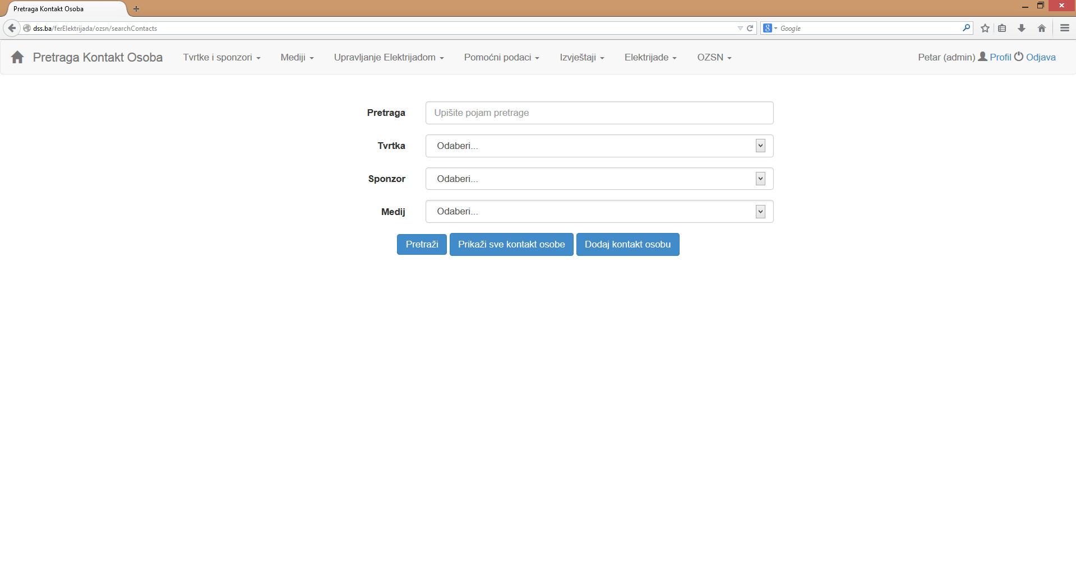

Sl. 2.38 Pretraga kontakt osoba

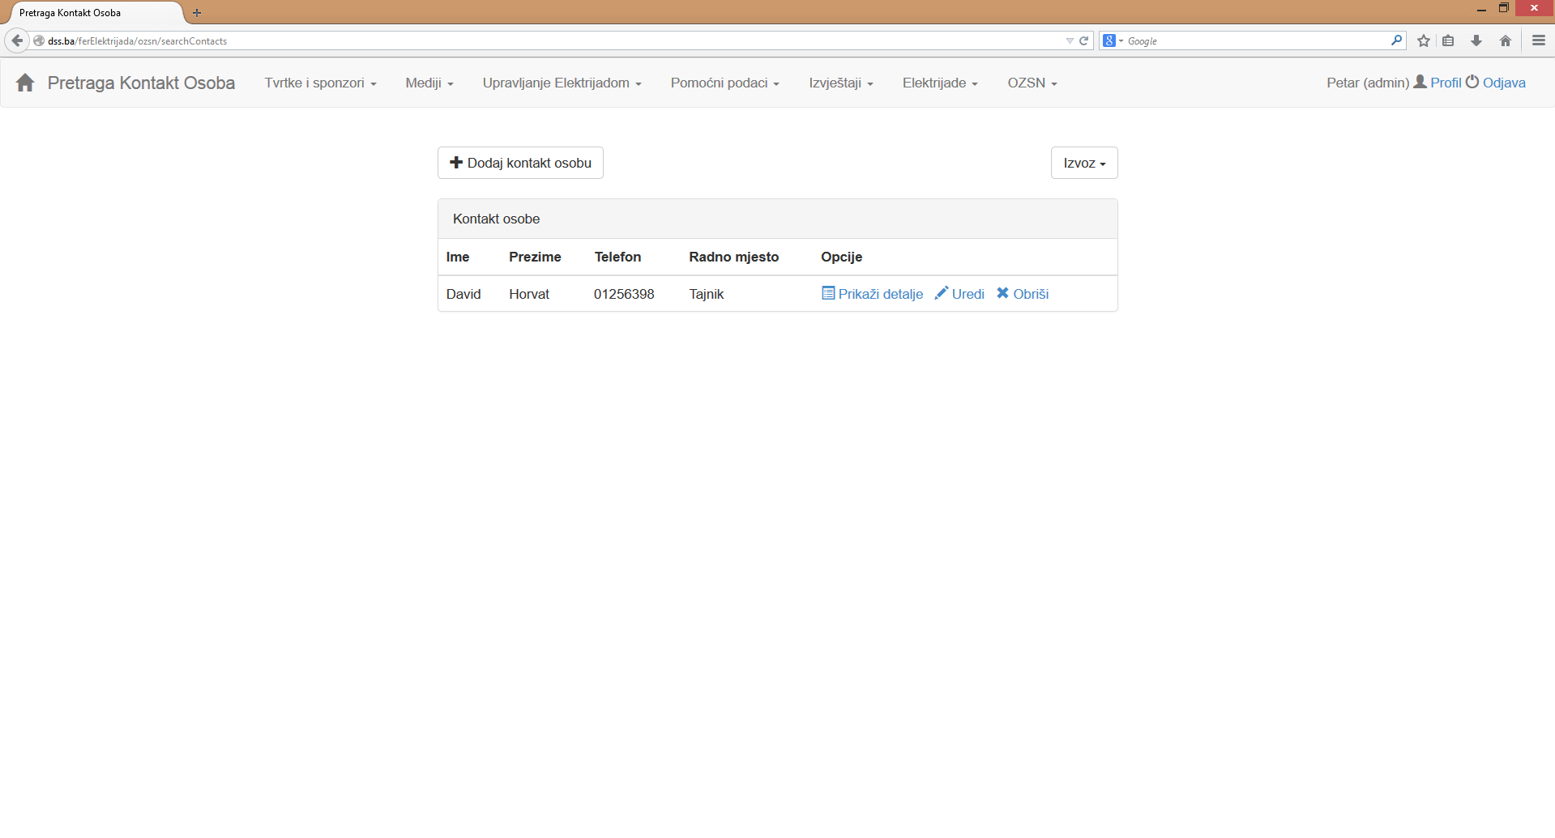

Sl. 2.39 Rezultati pretrage

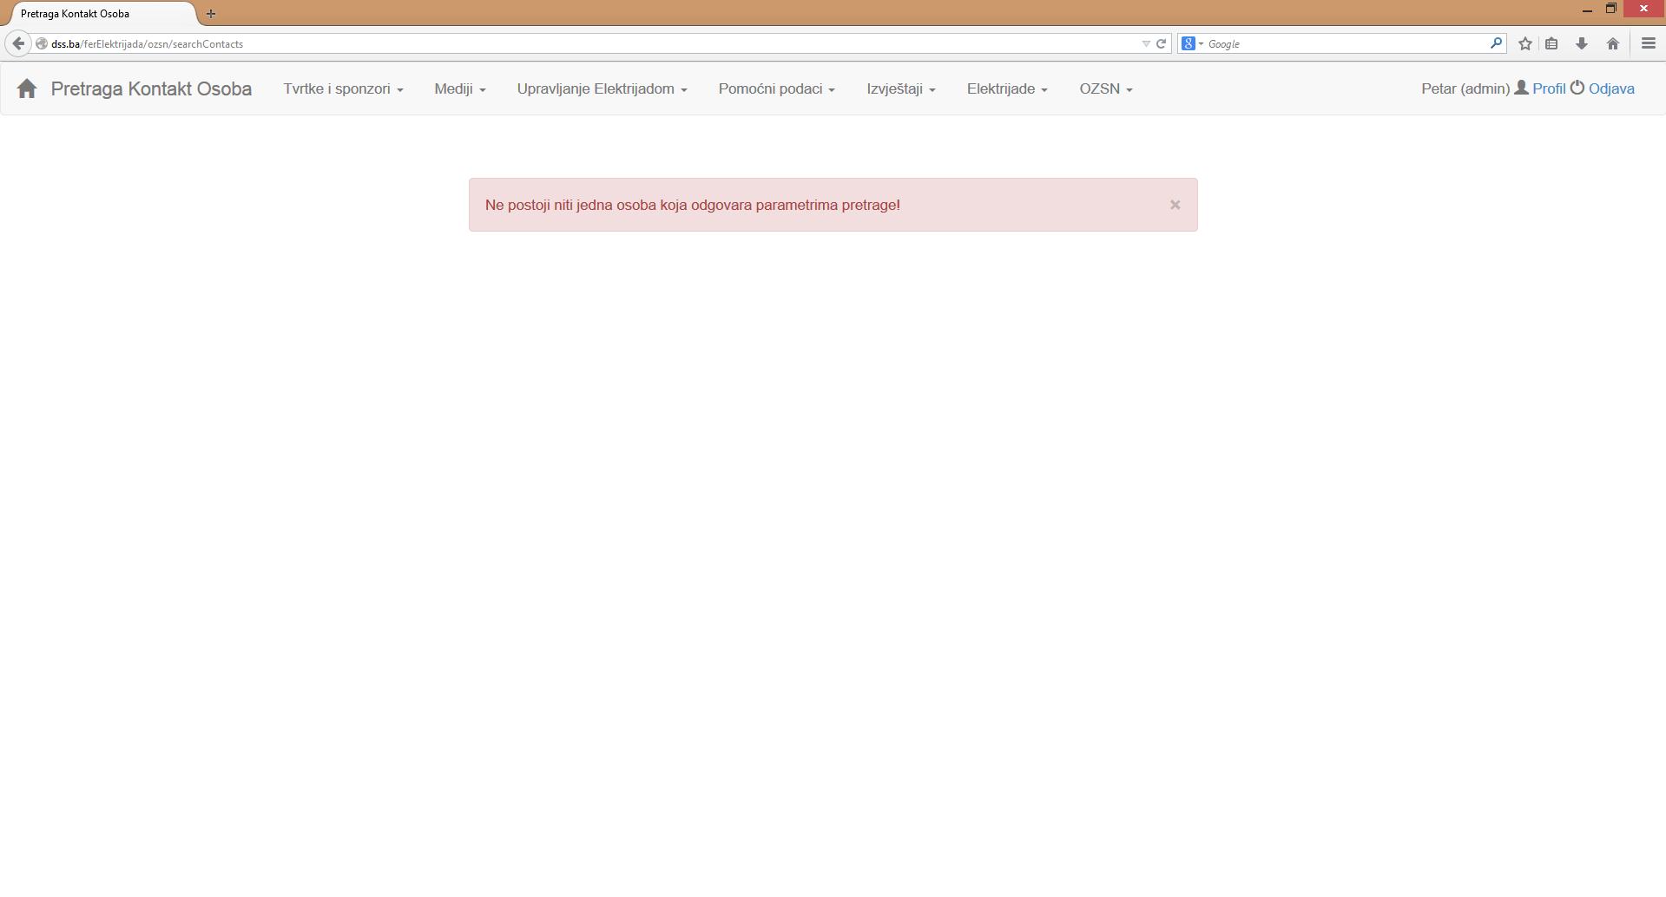

Sl. 2.40 Nema rezultata pretrage

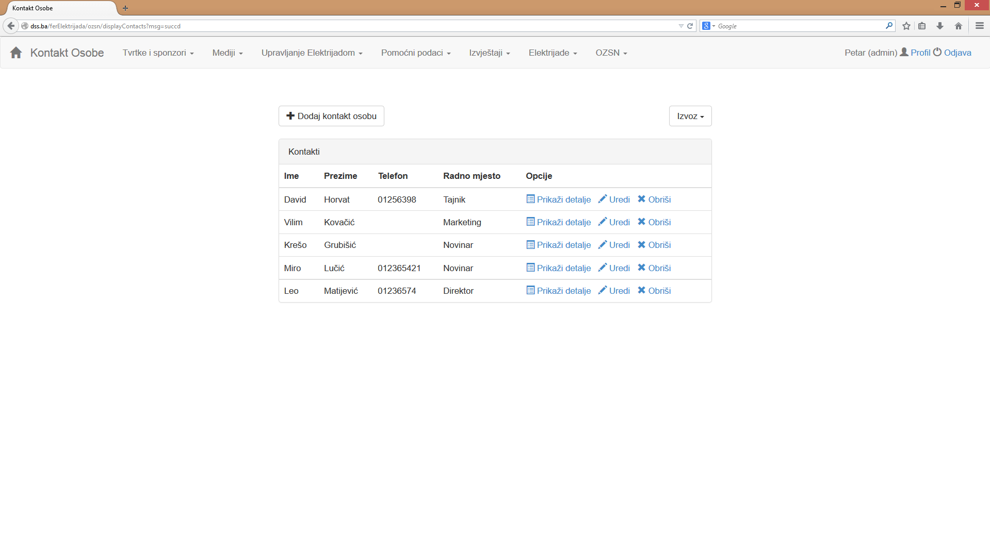

Sl. 2.41 Prikaz svih kontakt osoba

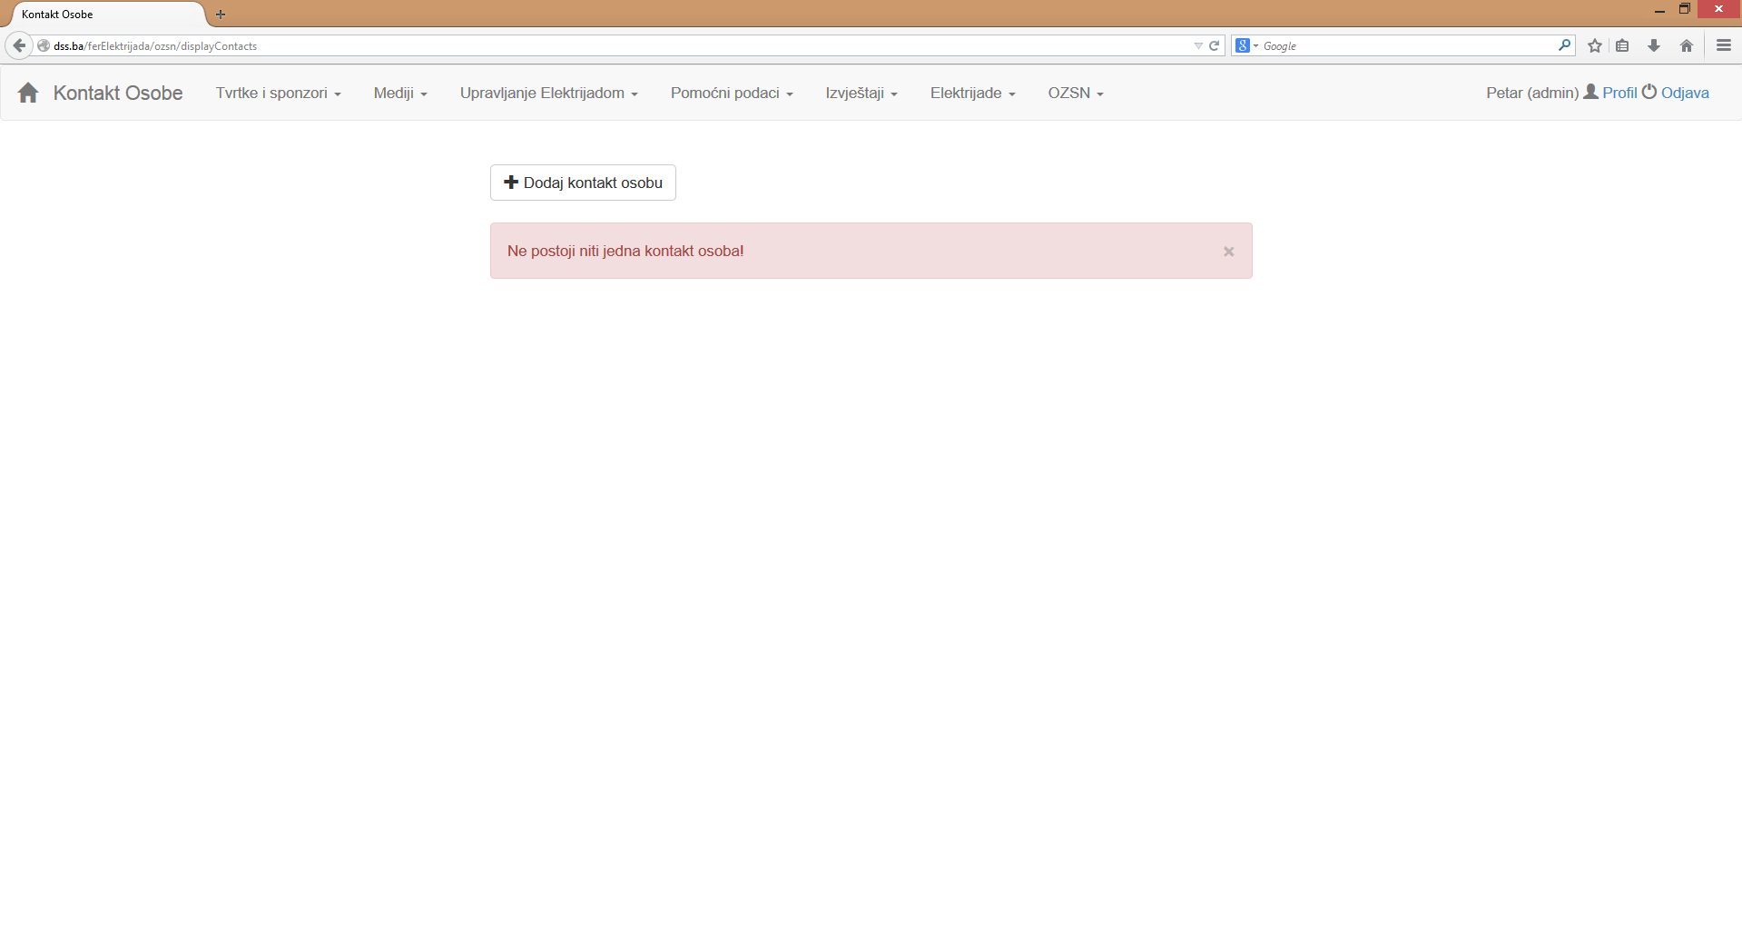

Sl. 2.42 Nema kontakt osoba

Dodavanje kontakt osobe je moguće klikom na gumb *Dodaj kontakt osobu* koji se nalazi na pogledima koje prikazuju kontakt osobe (kao rezultat pretrage, ili sve kontakt osobe), kao i na pogledu za pretraživanje kontakt osoba. Pojavljuje se obrazac, kao na slici Sl. 2.43, u koji je potrebno unijeti tražene podatke. Ime i prezime su obavezna polja, te je isto tako obavezno odabrati barem jednu tvrtku, sponzora ili medij. Obrazac korisniku omogućava unos više brojeva mobitela i e-mail adresa. U slučaju neispravnog unosa, pored određenih polja će se prikazati poruka o grešci (Sl. 2.44) prije slanja podataka na server. U suprotnom, sustav korisnika vraća na naslovnu stranicu i prikazuje poruku o uspjehu.

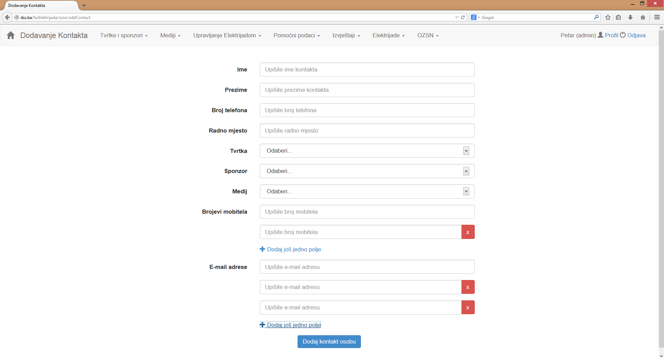

Sl. 2.43 Dodavanje kontakt osobe

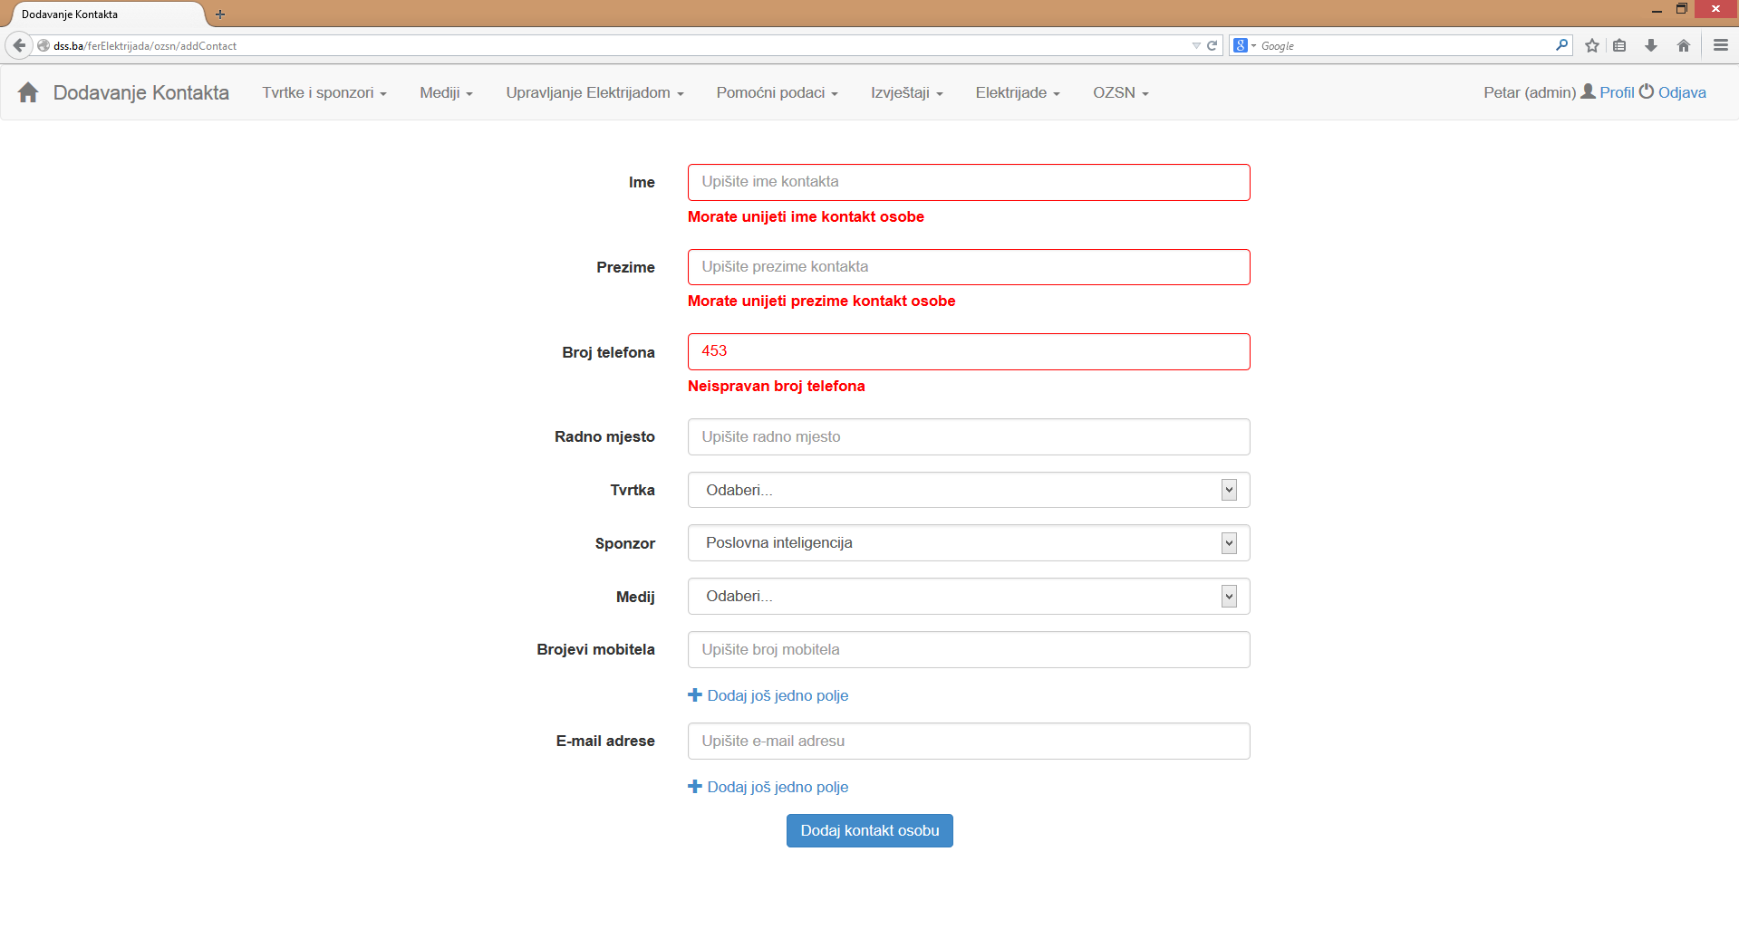

Sl. 2.44 Neispravan unos podataka

U prozoru koji prikazuje kontakt osobe se nalazi gumb *Izvoz* koji omogućuje izvoz podataka u PDF, XLS ili XLSX obliku. Za svaki zapis (redak u tablici) postoje tri opcije: *Prikaži detalje*, *Uredi* i *Obriši*. Klikom na *Prikaži detalje* se pojavljuje prozor kao na Sl. 2.45. I ove je podatke moguće izvesti u PDF, XLS i XLSX obliku. Klikom na *Uredi* prikazuje se obrazac kao na Sl. 2.43, ali sa popunjenim podacima koje je moguće izmijeniti. Kao i kod dodavanja, u slučaju neispravnog unosa se prikazuje poruka o grešci pored polja ili nakon slanja podataka, a u slučaju uspješne izmjene korisnik se vraća na prozor s kontakt osobama, uz poruku o uspjehu. Klikom na *Obriši* se prikazuje prozor koji zahtjeva potvrdu od korisnika (Sl. 2.46).

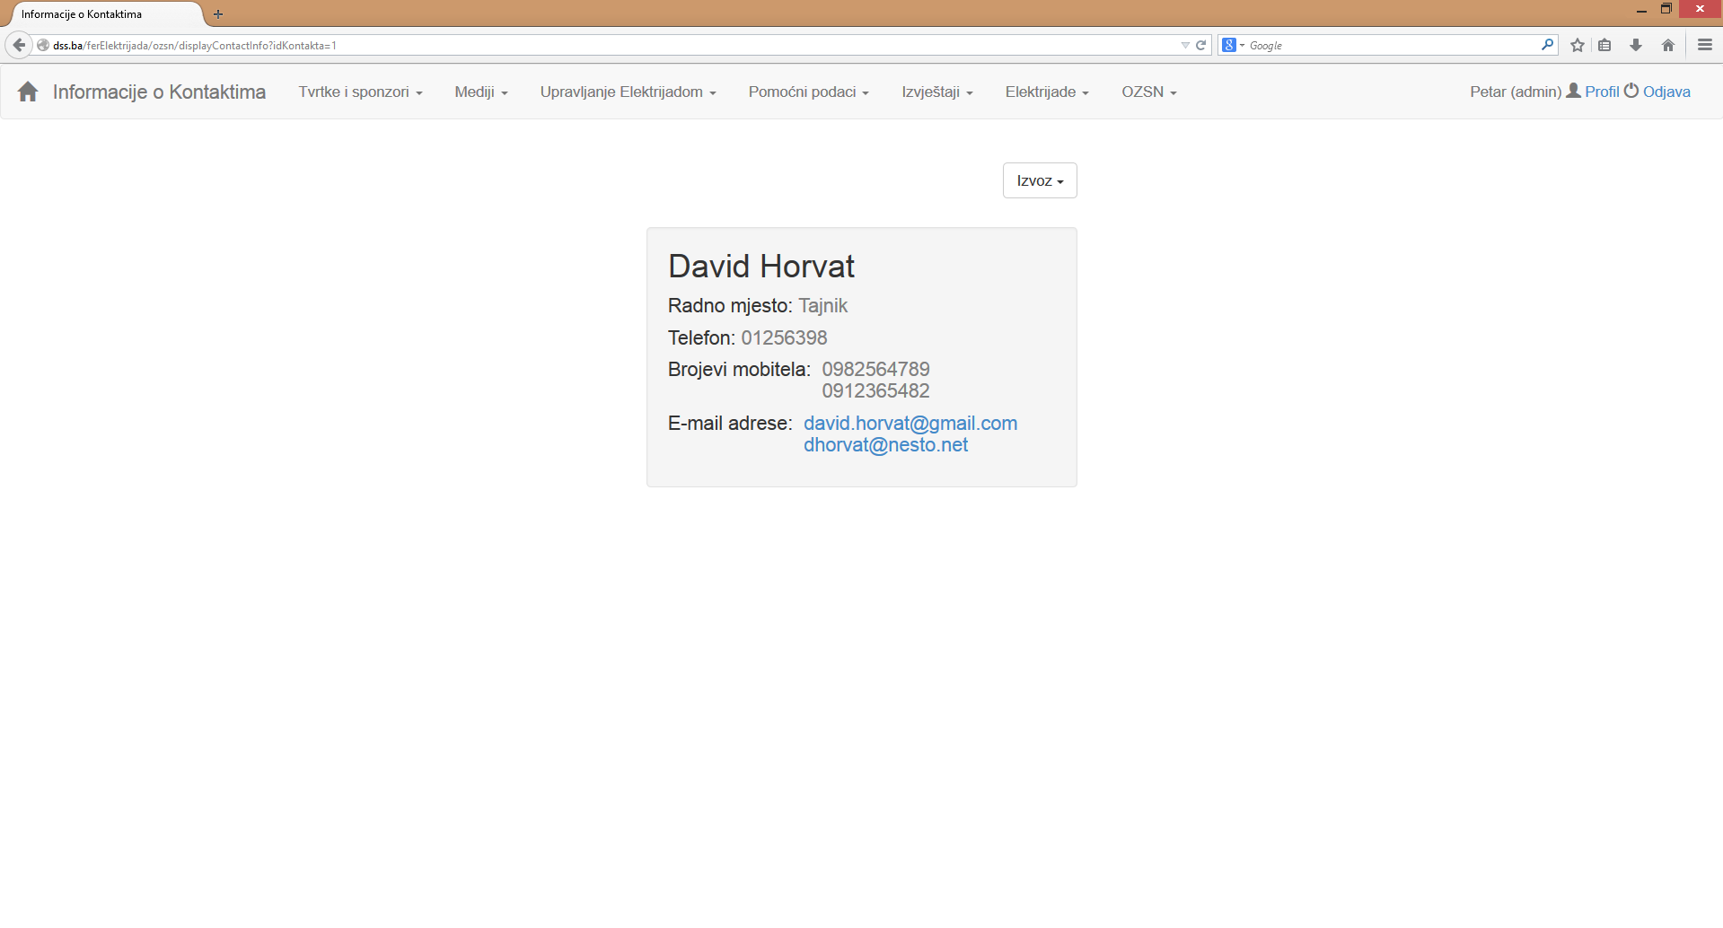

Sl. 2.45 Prikaz detalja kontakt osobe

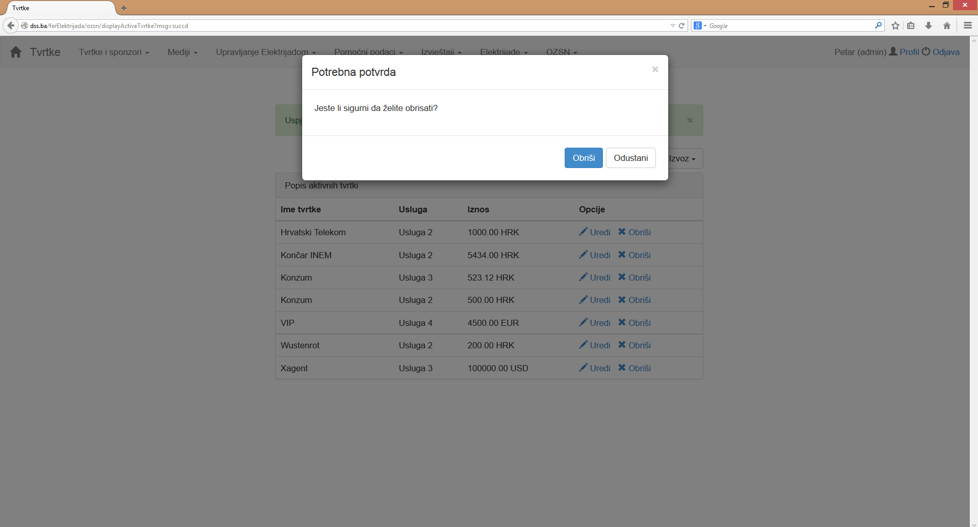

Sl. 2.46 Potvrda o brisanju kontakt osobe

### Tvrtke

Odabirom opcije *Tvrtke* se, ukoliko postoje tvrtke u bazi podataka, pojavljuje prozor kao na slici Sl. 2.47, a ukoliko nema ni jedne tvrtke, pojavljuje se poruka s greškom, kao na slici Sl. 2.48.

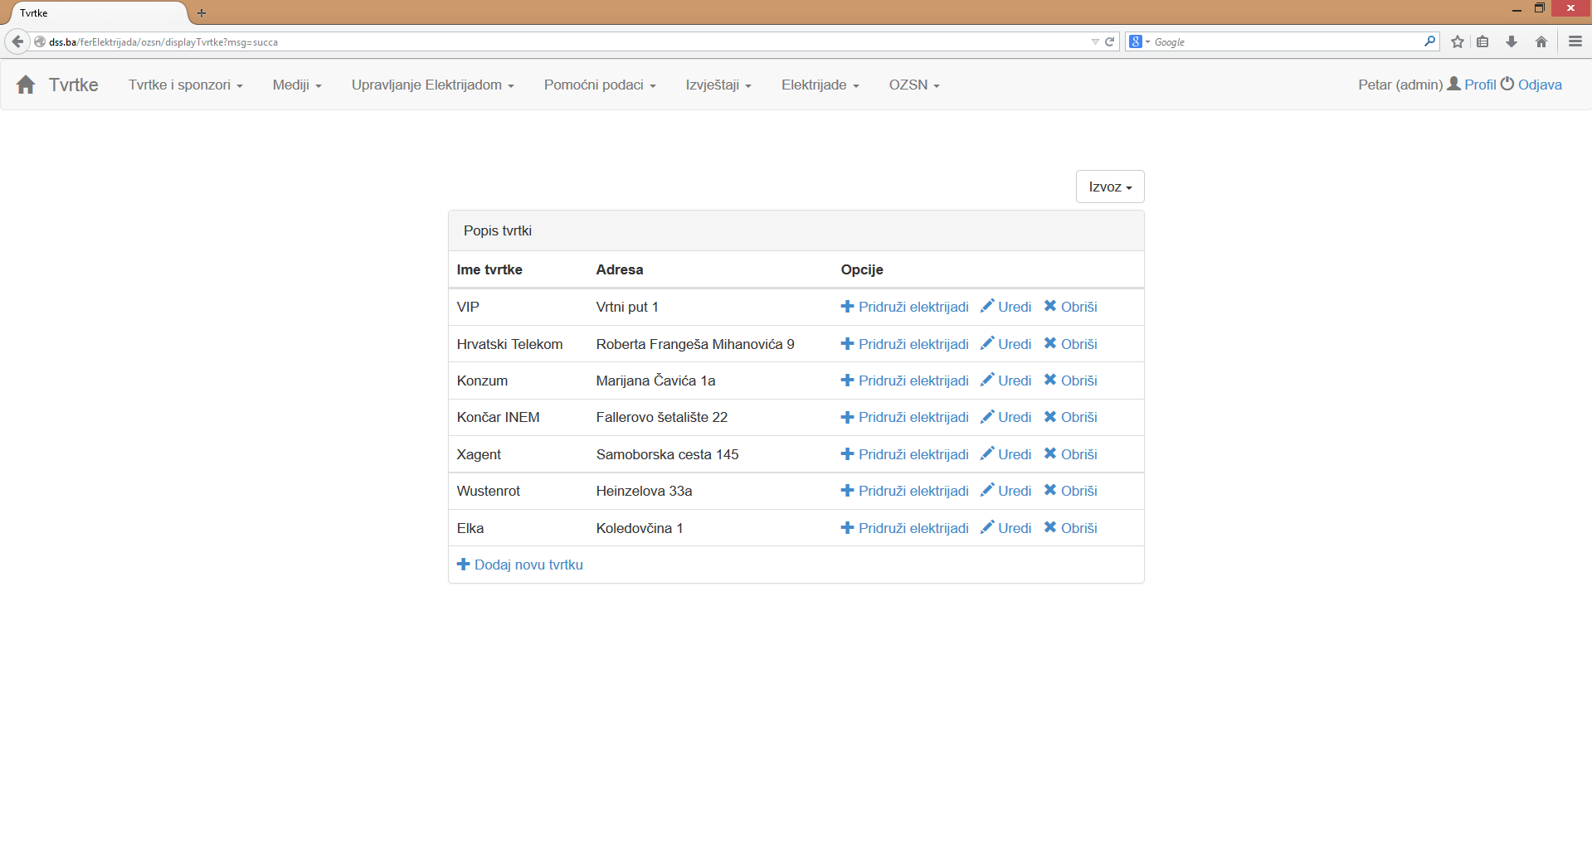

Sl. 2.47 Prozor s popisom tvrtki

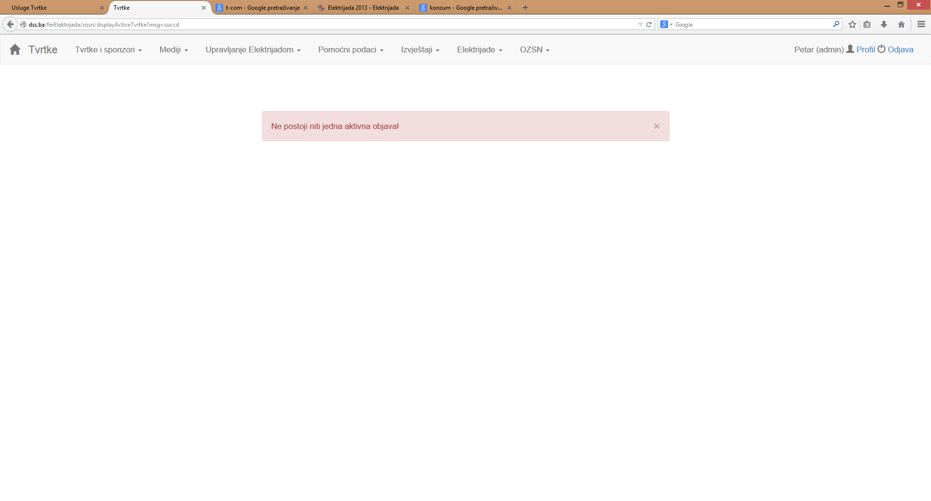

Sl. 2.48 Nema tvrtka u bazi podataka

Iznad tablice se nalazi gumb za izvoz podataka u PDF, XLS i XLSX obliku. Klikom na *Dodaj novu tvrtku* na dnu tablice pojavljuje se obrazac za unos nove tvrtke, kao na slici Sl. 2.49. Potrebno je upisati ime i adresu tvrtke. Ukoliko je uspješno dodana nova tvrtka, prikazuje se poruka o uspjehu kao na slici Sl. 2.50. U suprotnom se na isti način ispisuje poruka o grešci.

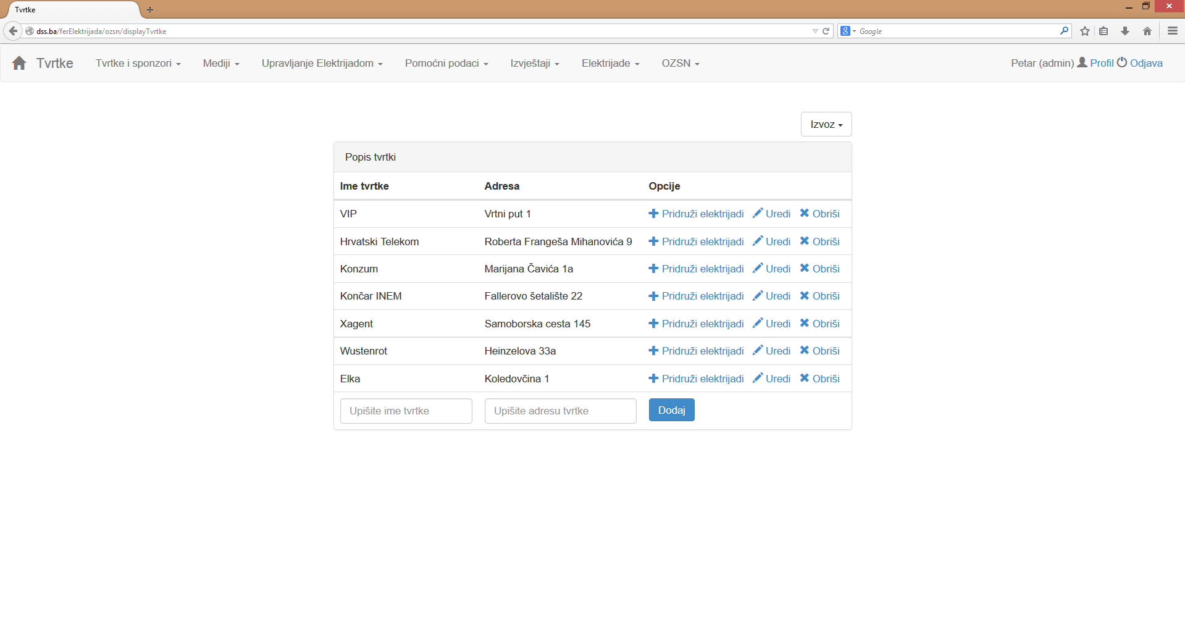

Sl. 2.49 Dodavanje nove tvrtke

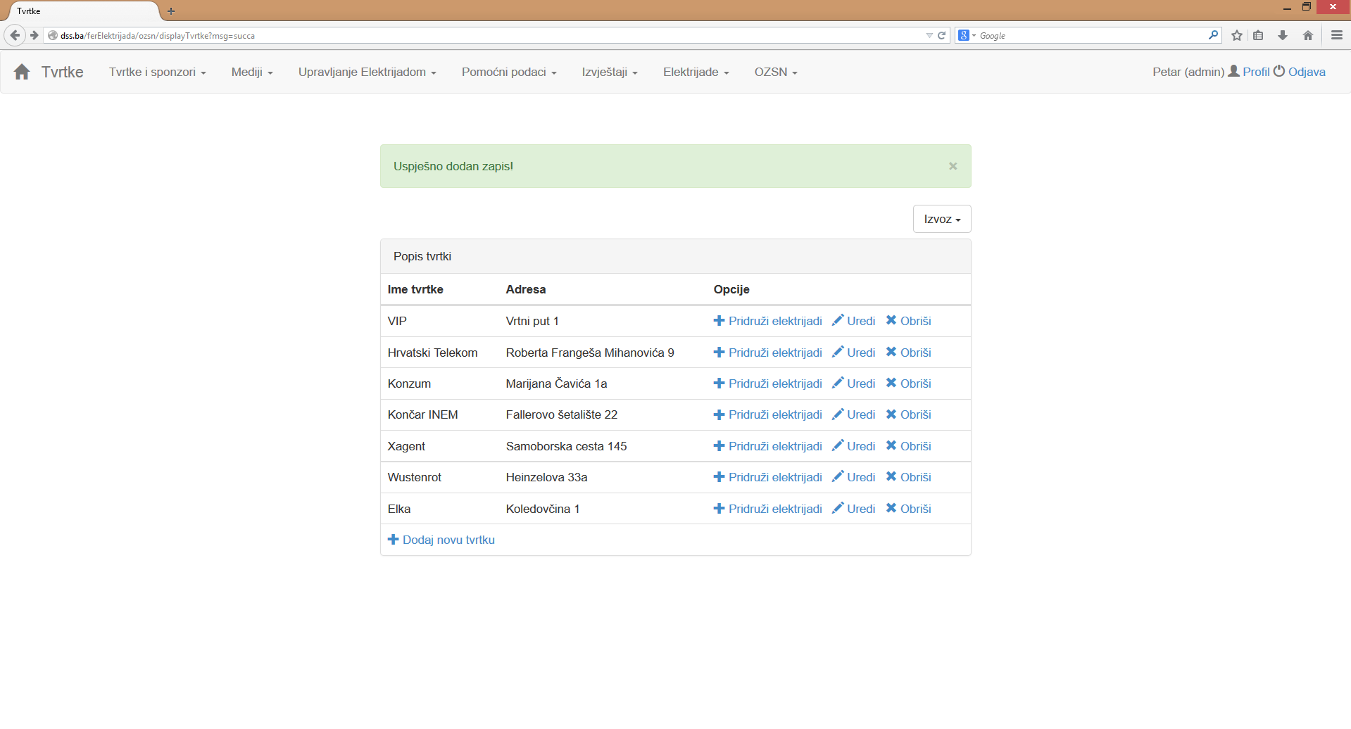

Sl. 2.50 Uspješno dodana nova tvrtka

Klikom na *Uredi* se na mjestu zapisa o toj tvrtki pojavljuje obrazac za izmjenu podataka o tvrtki, kao na slici. Analogno kao i kod dodavanja, ukoliko su podaci uspješno izmijenjeni, pojavljuje se poruka o uspjehu a u suprotnom, poruka o grešci.

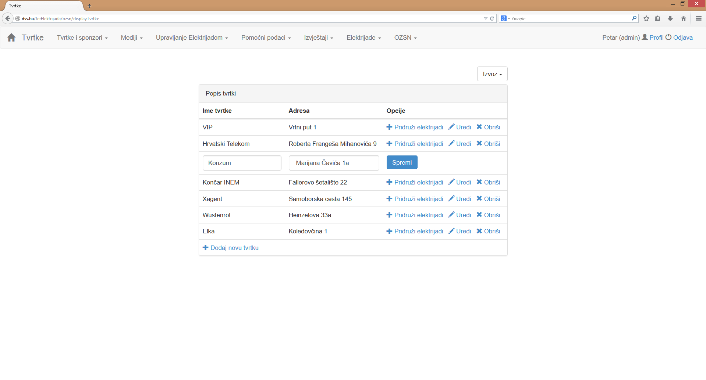

Sl. 2.51 Izmjeni podatke o tvrtki

Klikom na *Obriši* se pojavljuje prozor s potvrdom koji traži od korisnika da potvrdi brisanje, kao na slici Sl. 2.52.

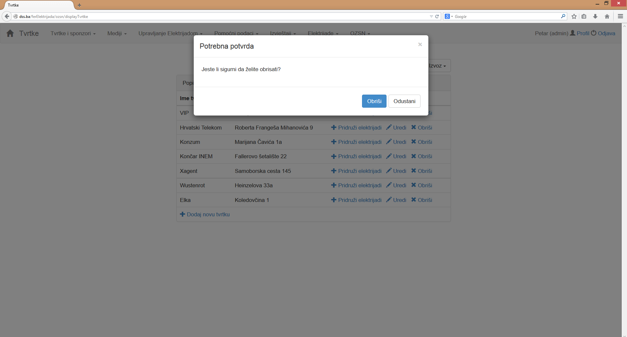

Sl. 2.52 Potvrda brisanja tvrtke

Klikom na *Pridruži Elektrijadi* se pojavljuje obrazac za pridruživanje tvrtke ovogodišnjoj Elektrijadi, kao na slici Sl. 2.53. Polja *Ime tvrtke* i *Adresa tvrtke* se ne mogu mijenjati, odnosno isključena su, budući da smo već odabrali koju tvrtku želimo pridružiti Elektrijadi. Potrebno je odabrati uslugu i unijeti iznos računa te odabrati valutu. Tu su još i dva neobavezna polja za unos načina plaćanja te eventualne napomene. Ukoliko se ne unese podatak u jedno od obaveznih polja, ili se unese podatak u pogrešnom obliku, pojavljuju se greške pored određenih polja kao na slici Sl. 2.54. Ukoliko je tvrtka uspješno pridružena ovogodišnjoj Elektrijadi, sustav vraća korisnika na naslovnu stranicu i ispisuje poruku o uspjehu (Sl. 2.55).

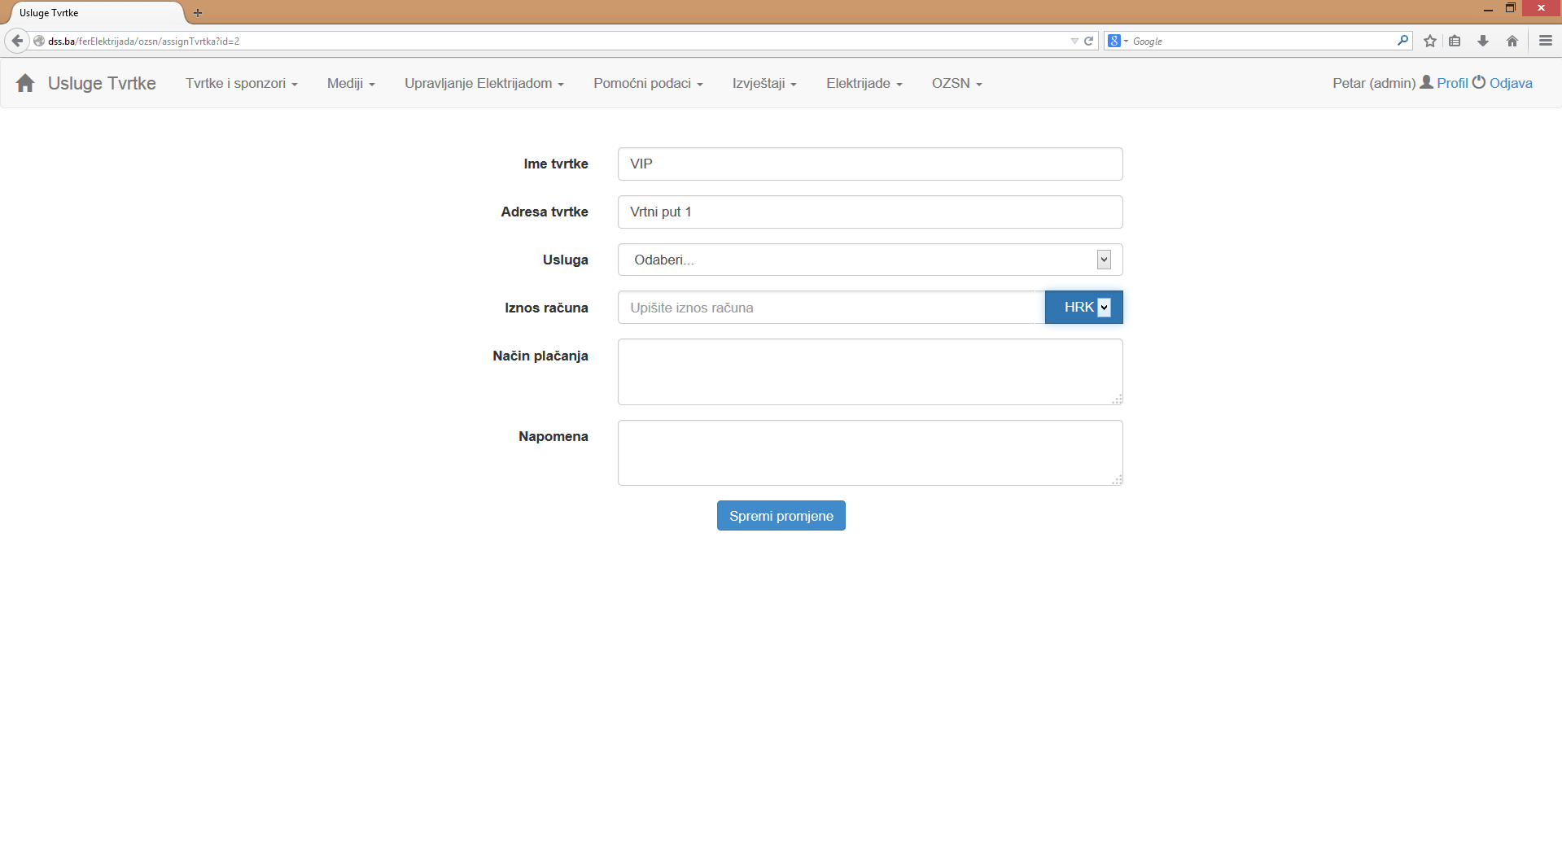

Sl. 2.53 Pridruživanje tvrtke ovogodišnjoj Elektrijadi

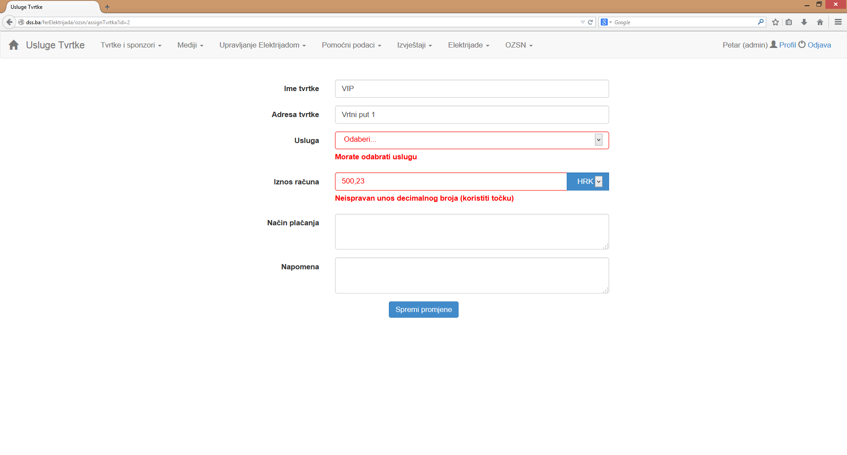

Sl. 2.54 Neispravan unos podataka o korištenoj usluzi tvrtke

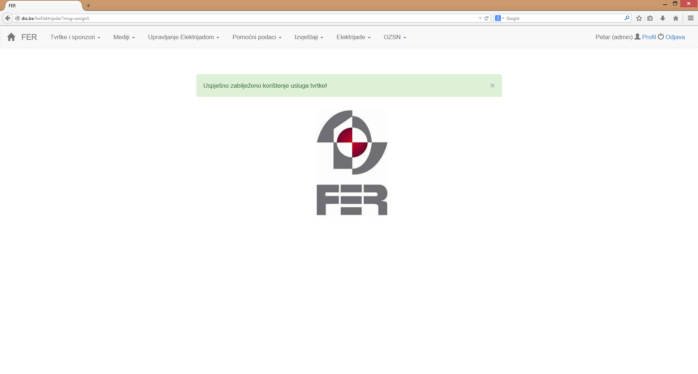

Sl. 2.55 Uspješno pridruživanje tvrtke ovogodišnjoj Elektrijadi

### Korištene usluge tvrtki

Odabirom opcije *Korištene usluge tvrtki* se inicijalno pojavljuje prozor kao na slici Sl. 2.56. Moguć je izvoz ovog popisa u PDF, XLS ili XLSX format te uređivanje i brisanje pojedine usluge. Klikom na *Uredi* se pojavljuje prozor kao na slici Sl. 2.57. Analogno kao i kod pridruživanja tvrtke Elektrijadi, polja za unos imena i adrese tvrtke su onemogućena, polja za odabir usluge i unos iznosa računa su obavezna a ostala polja neobavezna. U slučaju neispravnog unosa, javlja se greška kao na slici Sl. 2.54. Kod uspješne izmjene, sustav vraća korisnika na popis korištenih usluga uz poruku o uspjehu (Sl. 2.58).

Klikom na *Obriši* se pojavljuje prozor s potvrdom brisanja, kao na slici Sl. 2.59.

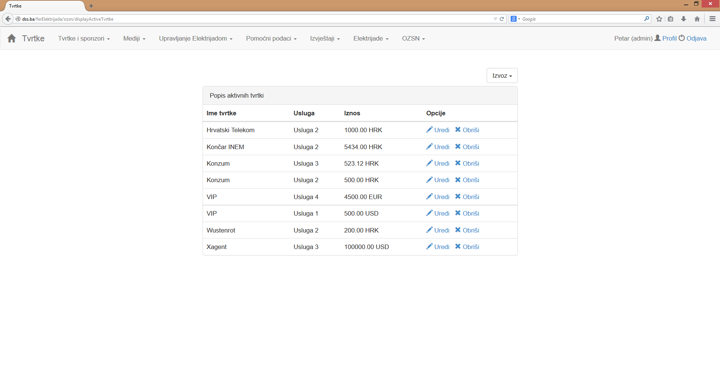

Sl. 2.56 Prozor s korištenim uslugama tvrtki

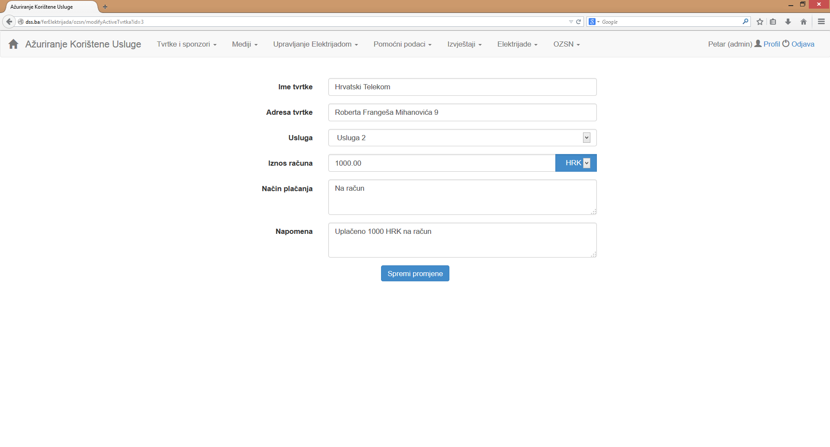

Sl. 2.57 Uređivanje korištene usluge

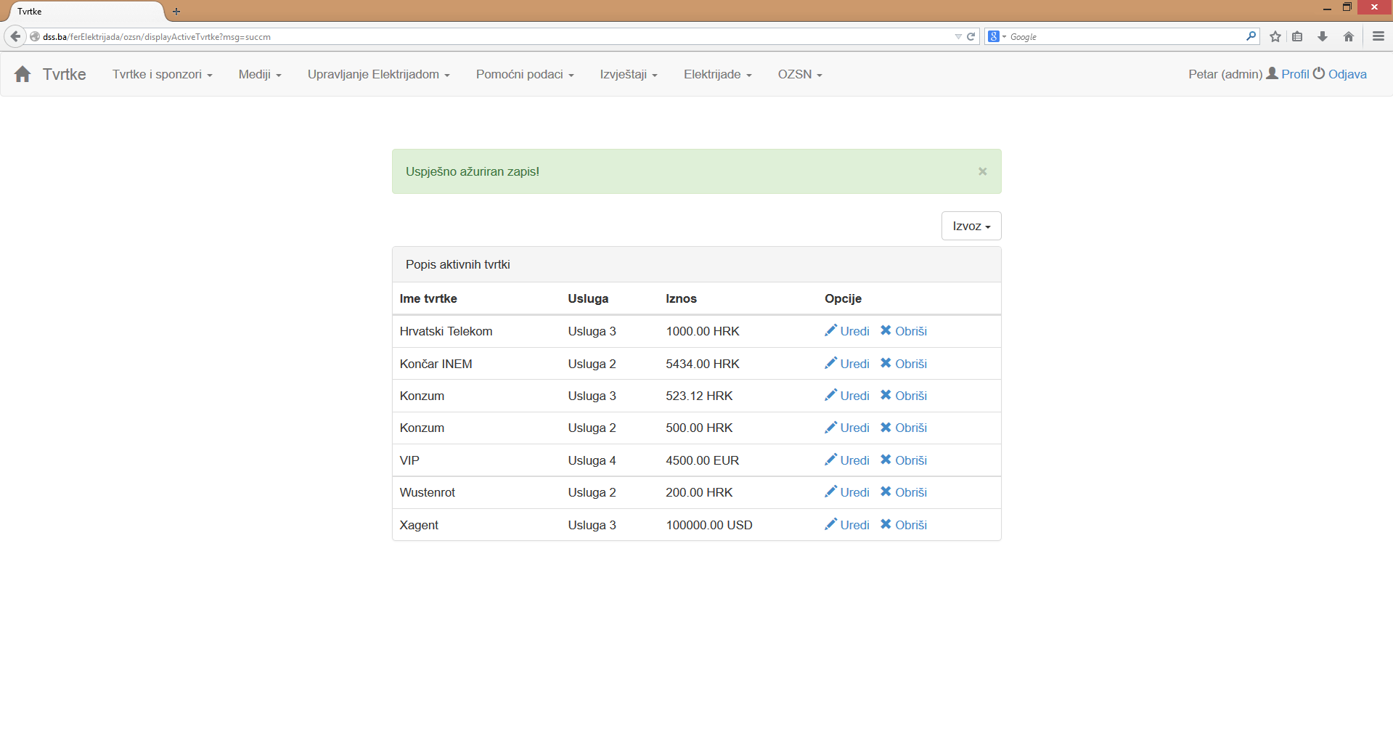

Sl. 2.58 Uspješna izmjena korištene usluge tvrtke



Sl. 2.59 Potvrda brisanja korištene usluge

### Sponzori

Odabirom opcije *Sponzori* se, ukoliko ima sponzora u bazi podataka, pojavljuje prozor kao na slici Sl. 2.60, a u suprotnom se prikazuje poruka s greškom kao na slici Sl. 2.61.

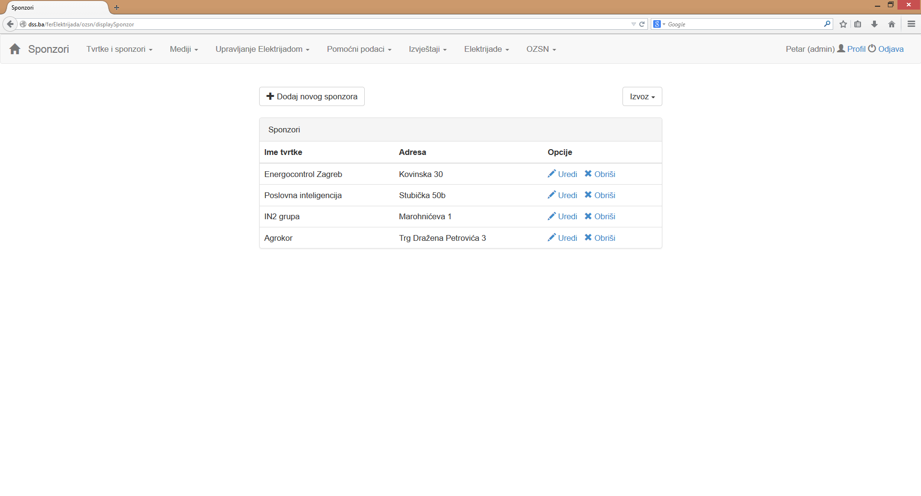

Sl. 2.60 Prikaz svih sponzora

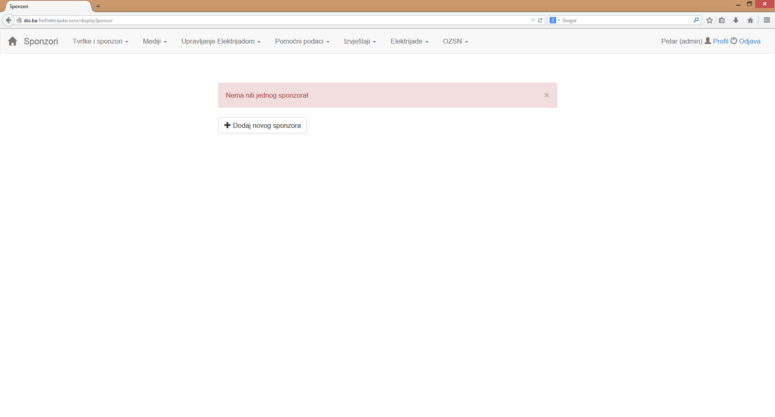

Sl. 2.61 Nema sponzora u bazi podataka

Klikom na gumb *Dodaj novog sponzora* se pojavljuje obrazac za unos sponzora (Sl. 2.62). Polja za unos imena i adrese tvrtke su obavezna, a ostala polja su neobavezna. Međutim, ako korisnik unese iznos donacije, sponzor će biti pridružen ovogodišnjoj Elektrijadi. U suprotnom će biti dodan samo kao novi sponzor. U slučaju unosa iznosa donacije, moguće je odabrati i kategoriju sponzora te način promocije. No ukoliko nije upisan iznos donacije, ovi odabiri će biti ignorirani. Ukoliko korisnik unese neki podatak u neispravnom obliku ili zaboravi unijeti podatak u obavezno polje, prikazuju se greške pored polja, kao na slici Sl. 2.63. Pri uspješnom dodavanju sponzora, sustav vraća korisnika na prikaz svih sponzora s porukom o uspjehu (Sl. 2.64).

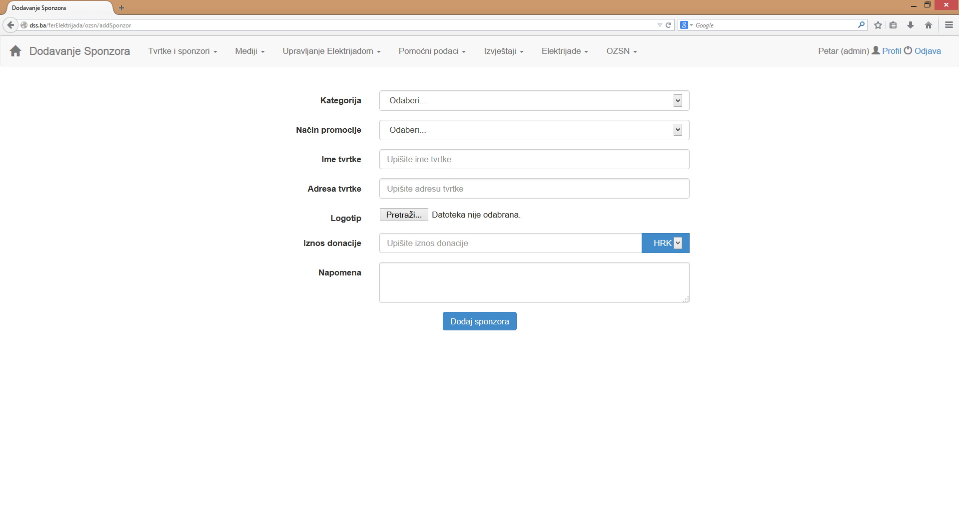

Sl. 2.62 Obrazac za dodavanje novog sponzora

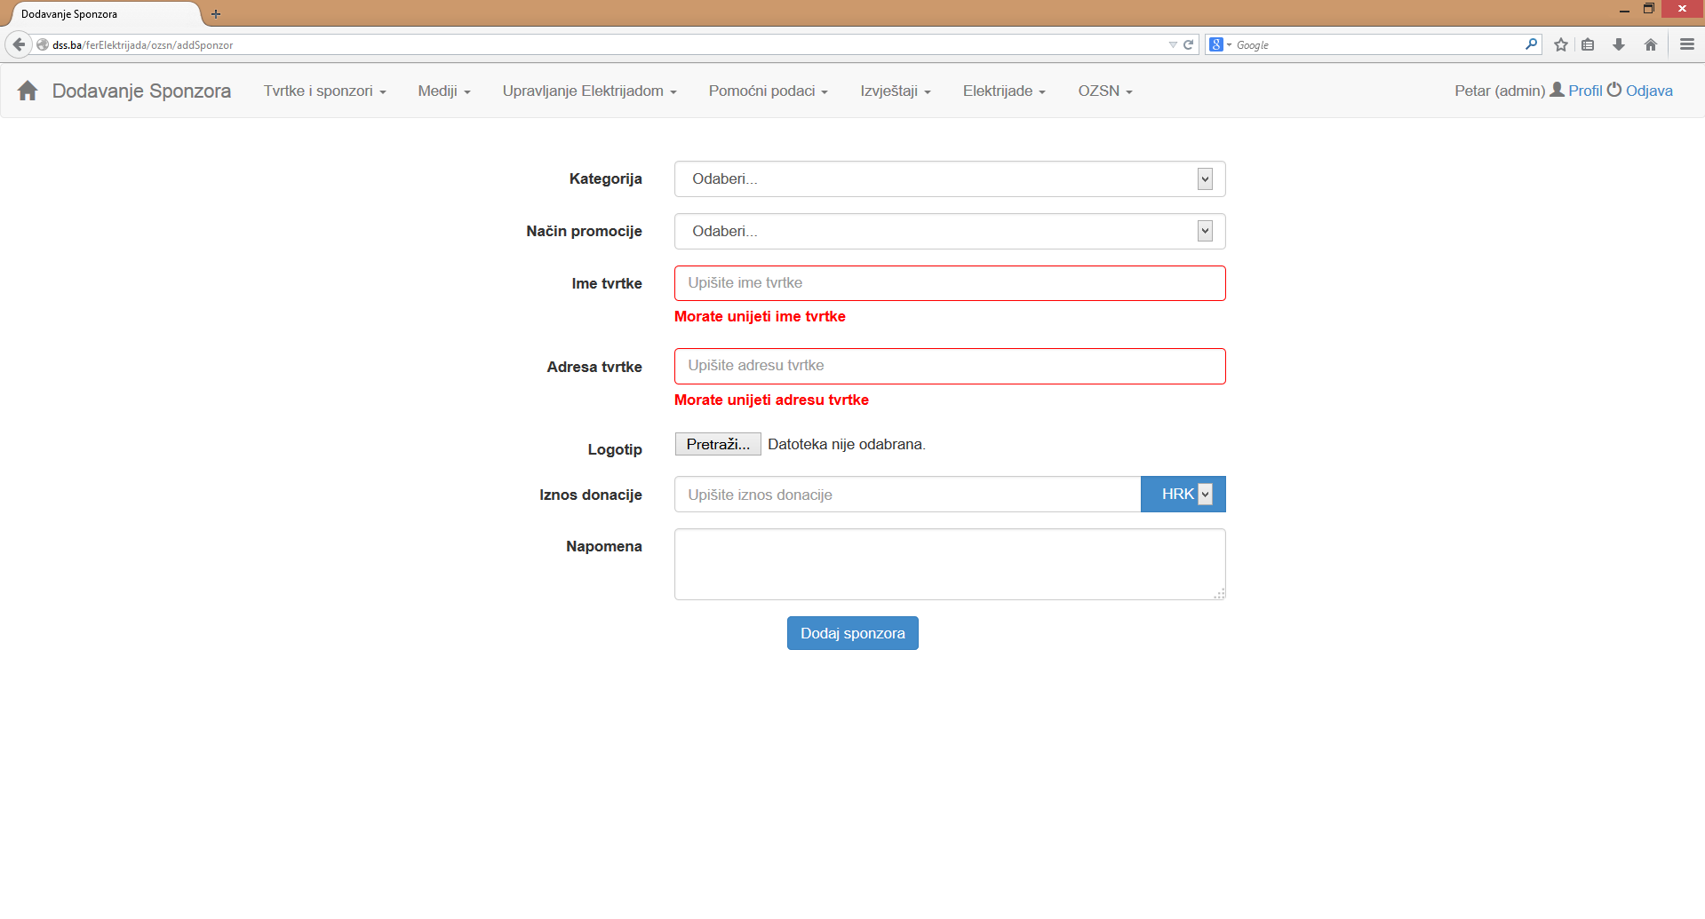

Sl. 2.63 Neispravan unos kod dodavanja sponzora

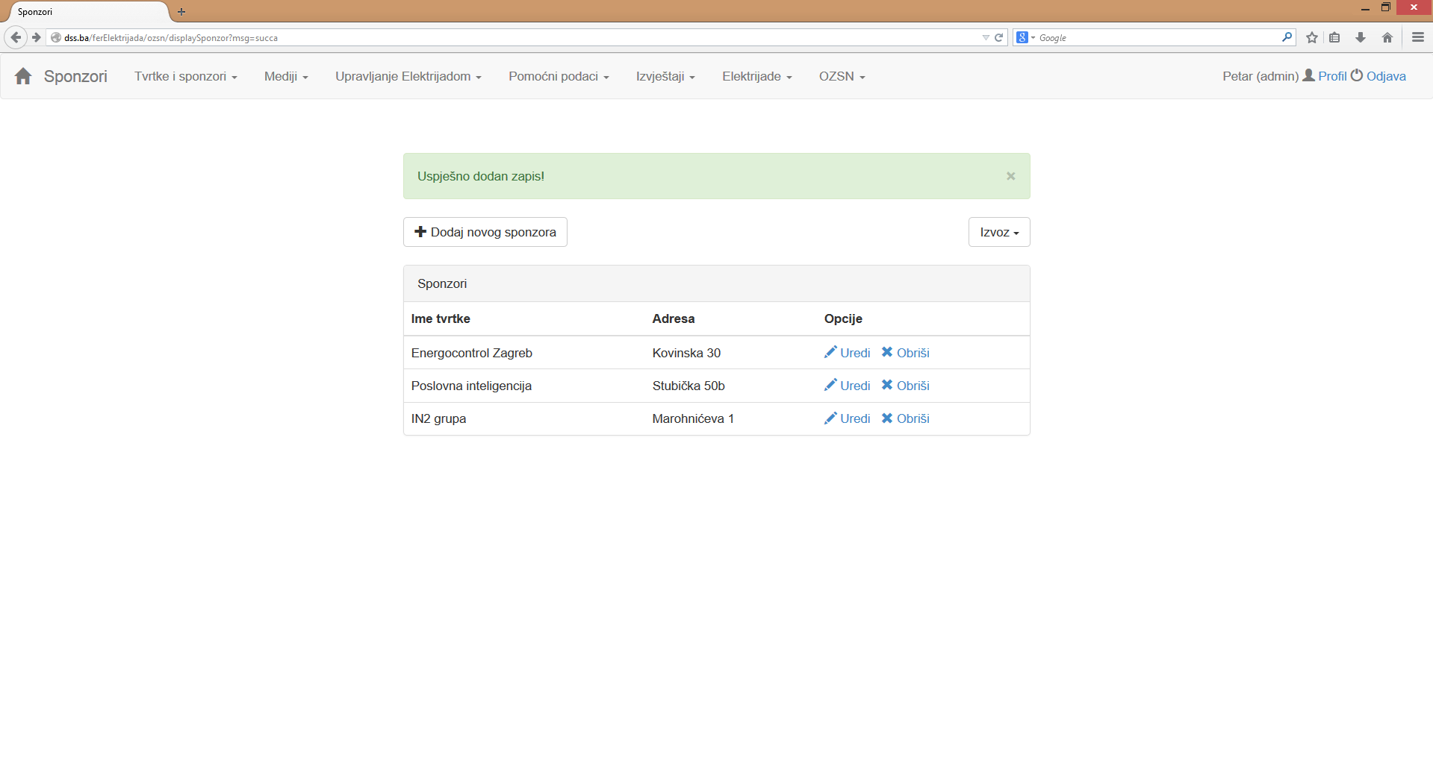

Sl. 2.64 Uspješno dodavanje sponzora

U pogledu s popisom sponzora je moguće izvesti podatke u PDF, XLS i XLSX obliku. Svaki zapis sadrži opcije za uređivanje i brisanje. Klikom na *Uredi* se pojavljuje obrazac kao na slici Sl. 2.65 koji nudi mogućnost uređivanja podataka. Ukoliko postoji logotip za tog sponzora, umjesto polja za odabir logotipa se prikazuje poveznica za preuzimanje logotipa sponzora. Uz poveznicu se nalazi i kvadratić za odabir koji omogućuje brisanje logotipa. Ukoliko korisnik želi obrisati logotip, potrebno je klikom na kvadratić u njega postaviti kvačicu te će logotip biti izbrisan nakon klika na *Spremi promjene*.

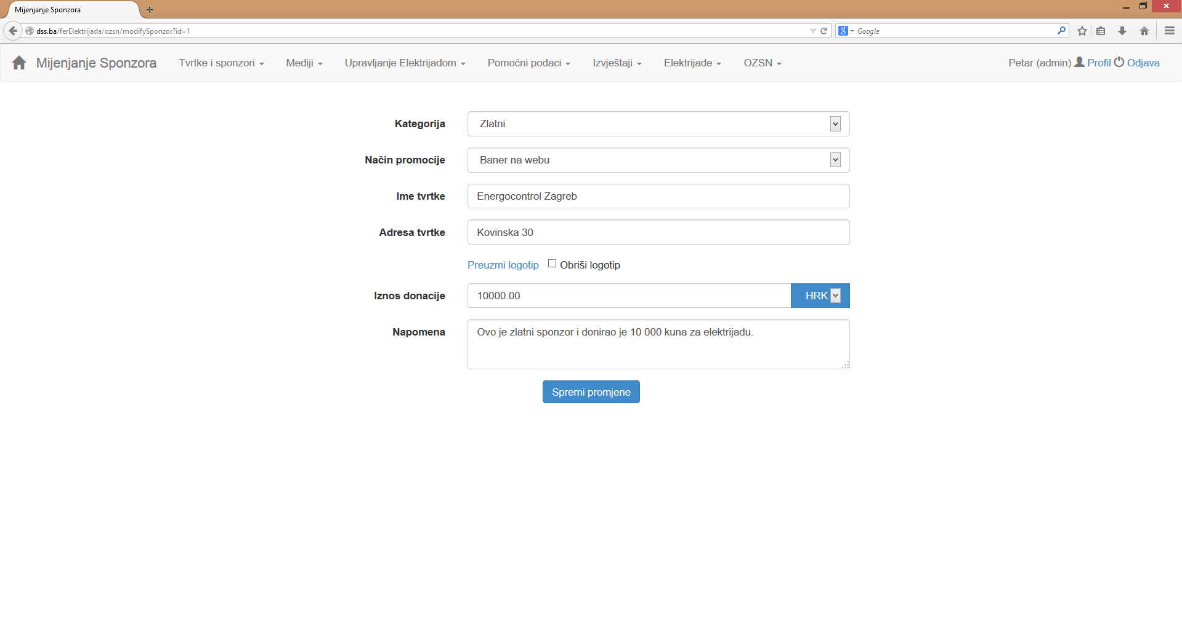

Sl. 2.65 Uređivanje sponzora

U prozoru sa popisom svih sponzora, klikom na *Obriši* se pojavljuje prozor za potvrdu kao na slici Sl. 2.66.

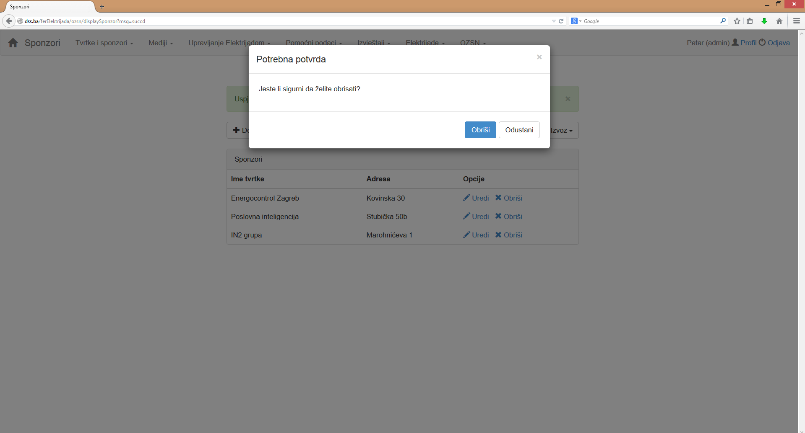

Sl. 2.66 Potvrda brisanja sponzora

### Kategorije sponzora

Odabirom opcije *Kategorije sponzora* se, ukoliko postoje kategorije sponzora u bazi podataka, pojavljuje prozor kao na slici Sl. 2.67, a ukoliko nema ni jednog zapisa, pojavljuje se prazna tablica, kao na slici Sl. 2.68.

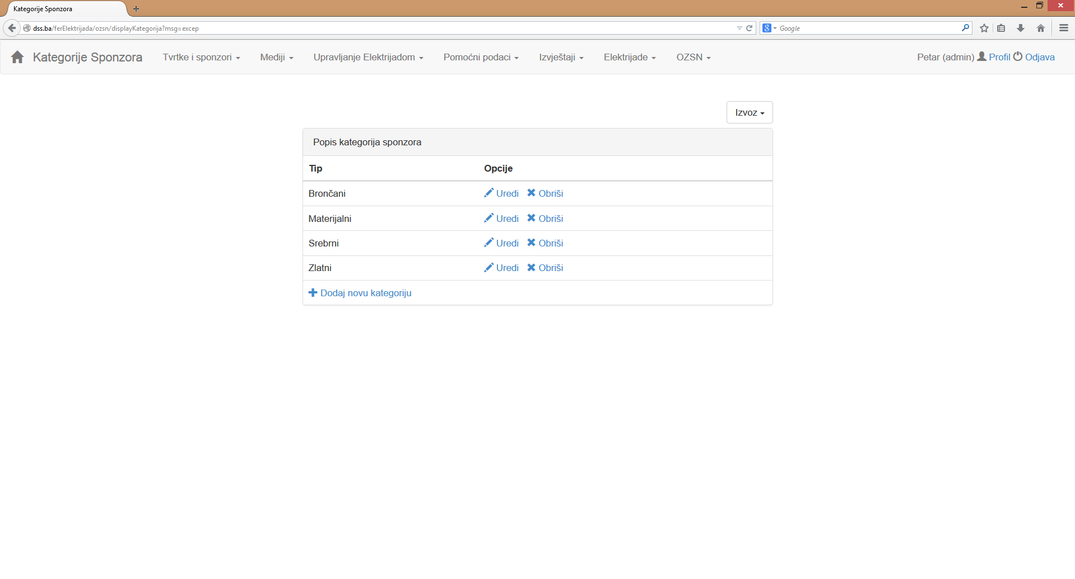

Sl. 2.67 Popis kategorija sponzora

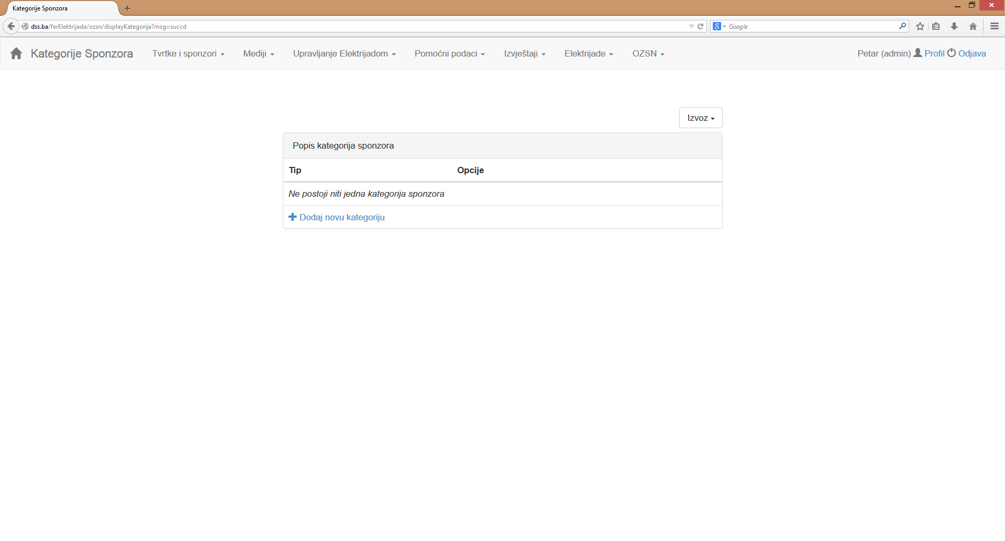

Sl. 2.68 Nema kategorija sponzora u bazi podataka

Iznad tablice se nalazi gumb za izvoz podataka u PDF, XLS i XLSX obliku. Klikom na *Dodaj novu kategoriju* na dnu tablice pojavljuje se obrazac za unos, kao na slici Sl. 2.69. Ukoliko je uspješno dodana nova kategorija sponzora, prikazuje se poruka o uspjehu kao na slici Sl. 2.70. U suprotnom se na isti način ispisuje poruka o grešci.

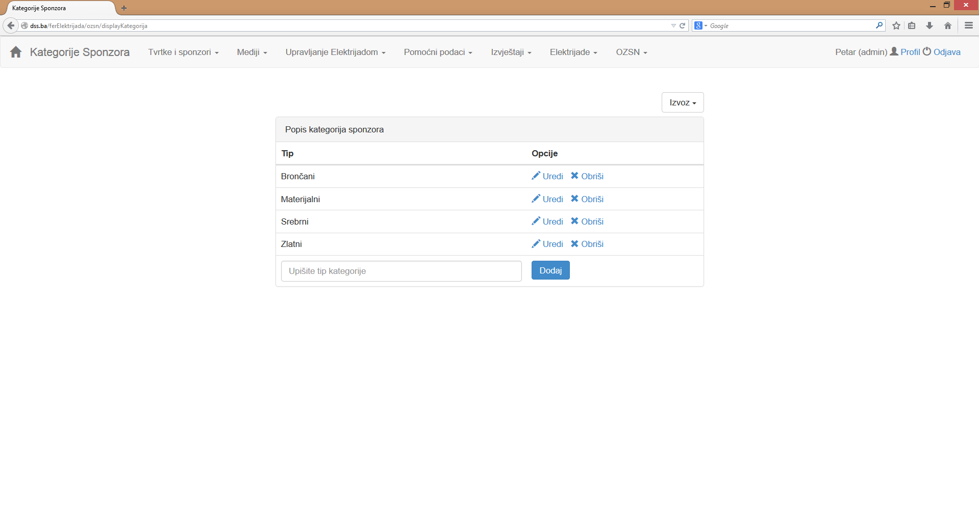

Sl. 2.69 Dodavanje nove kategorije sponzora

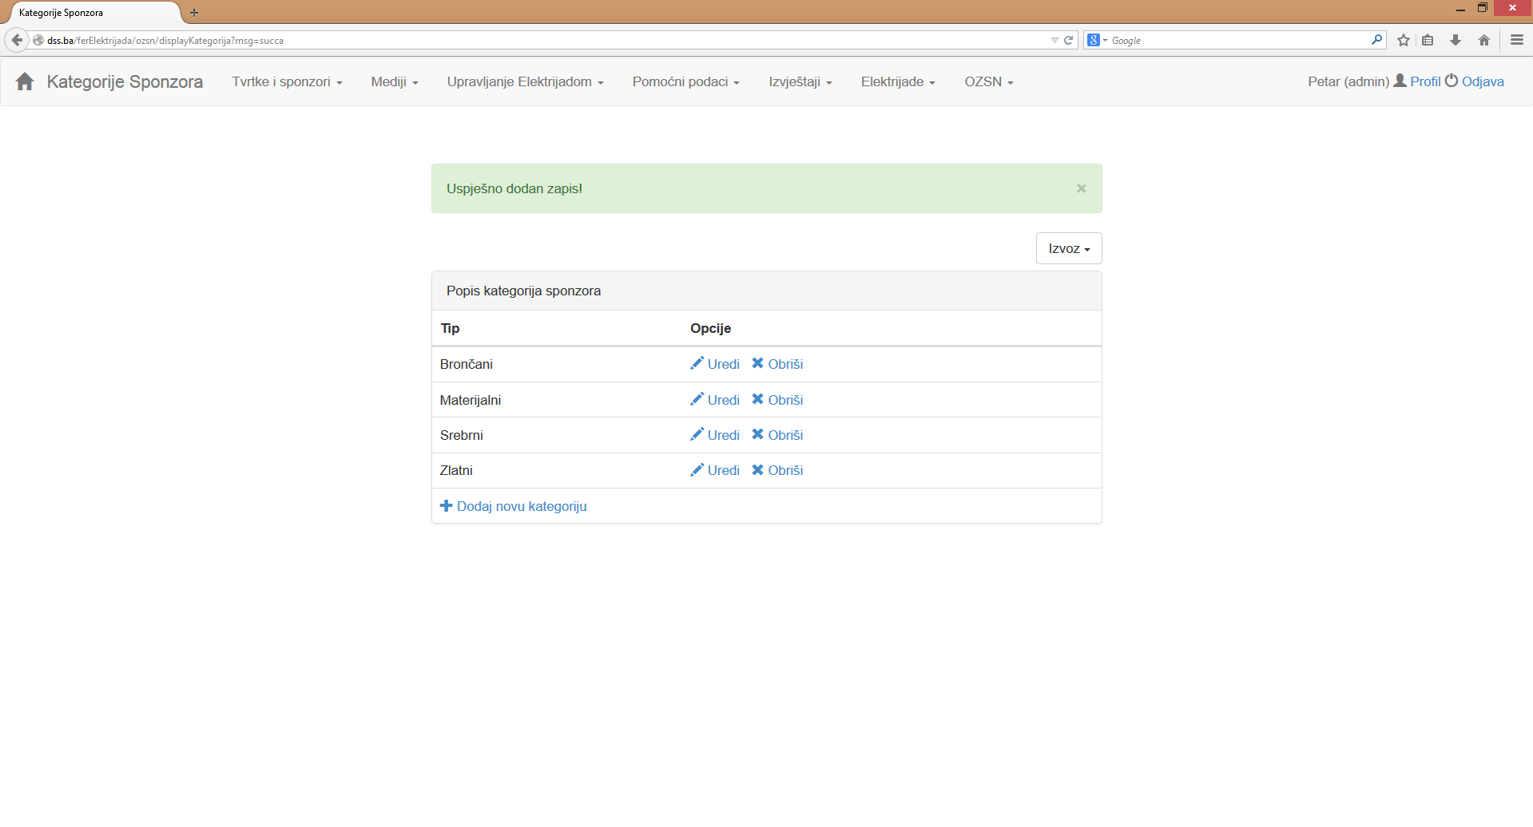

Sl. 2.70 Uspješno dodana kategorija sponzora

Klikom na *Uredi* se na mjestu zapisa o toj kategoriji pojavljuje obrazac za izmjenu podataka, kao na slici Sl. 2.71. Analogno kao i kod dodavanja, ukoliko su podaci uspješno izmijenjeni, pojavljuje se poruka o uspjehu a u suprotnom, poruka o grešci.

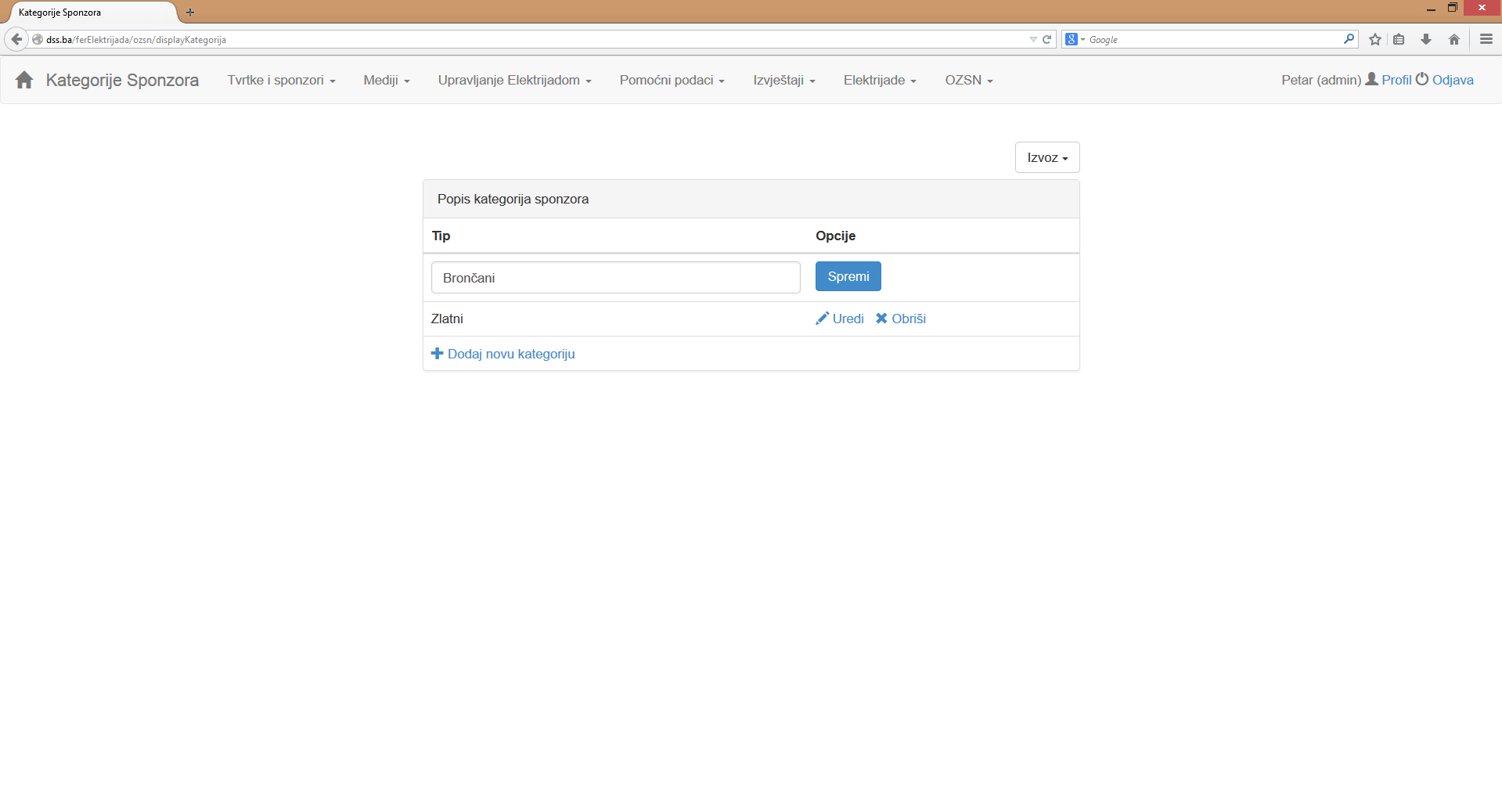

Sl. 2.71 Uređivanje kategorije sponzora

Klikom na *Obriši* se pojavljuje prozor s potvrdom koji traži od korisnika da potvrdi brisanje, kao na slici Sl. 2.72.

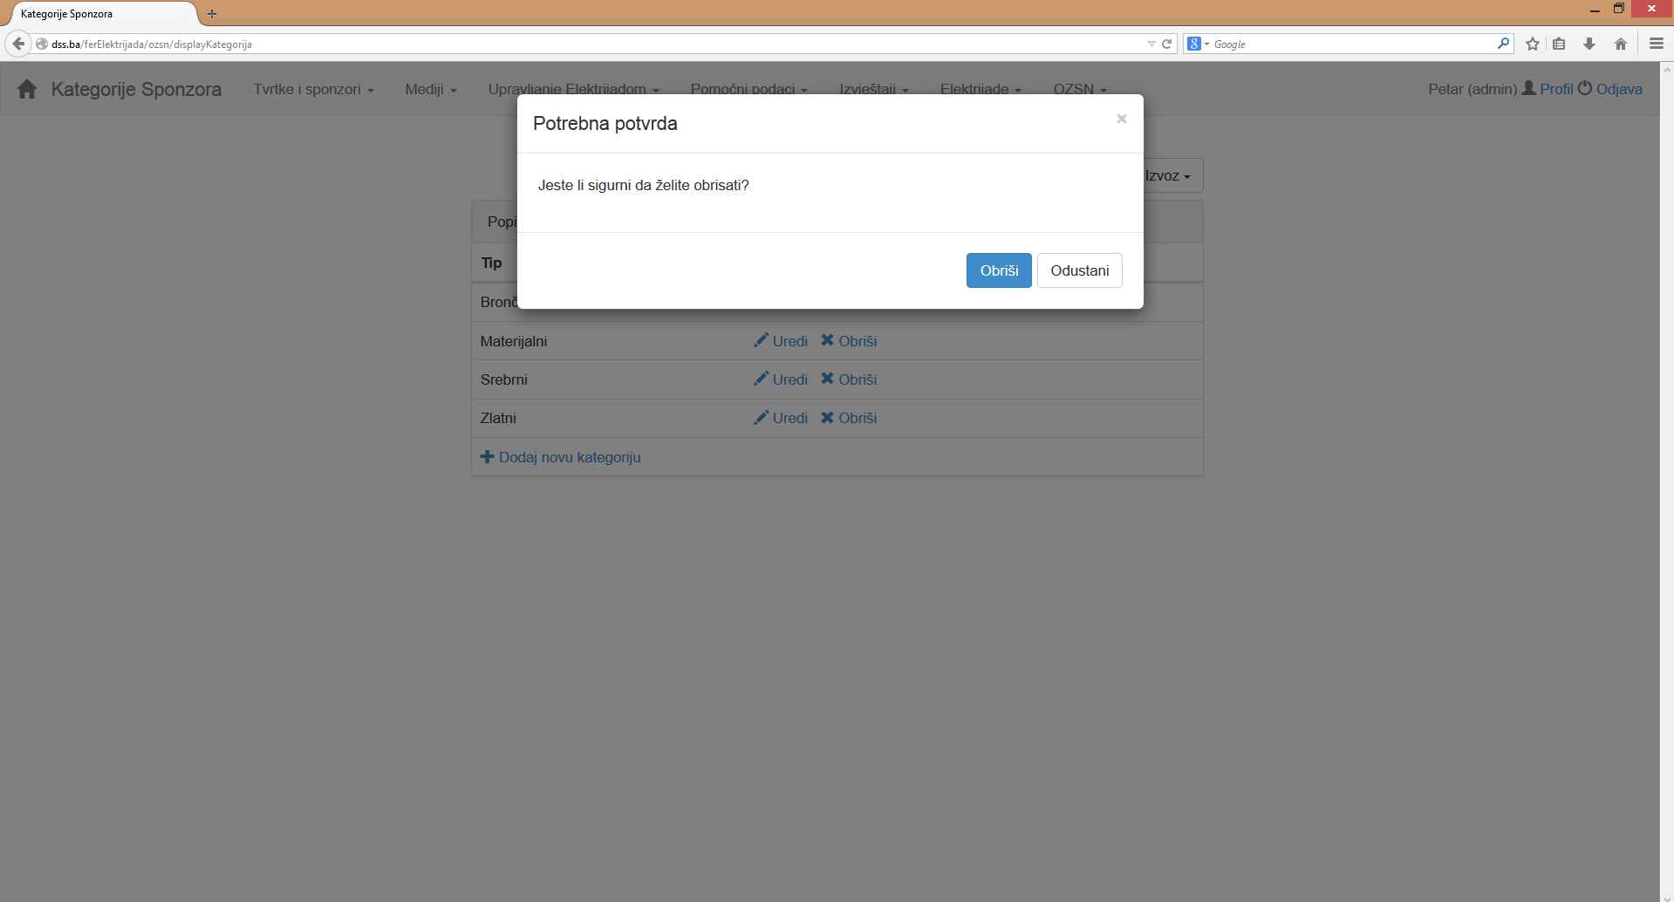

Sl. 2.72 Potvrda brisanja kategorije sponzora

### Načini promocije

Odabirom opcije *Načini promocije* se, ukoliko postoje zapisi o načinima promocije u bazi podataka, pojavljuje prozor kao na slici Sl. 2.73, a ukoliko nema ni jednog zapisa, pojavljuje se prazna tablica, kao na slici Sl. 2.74.

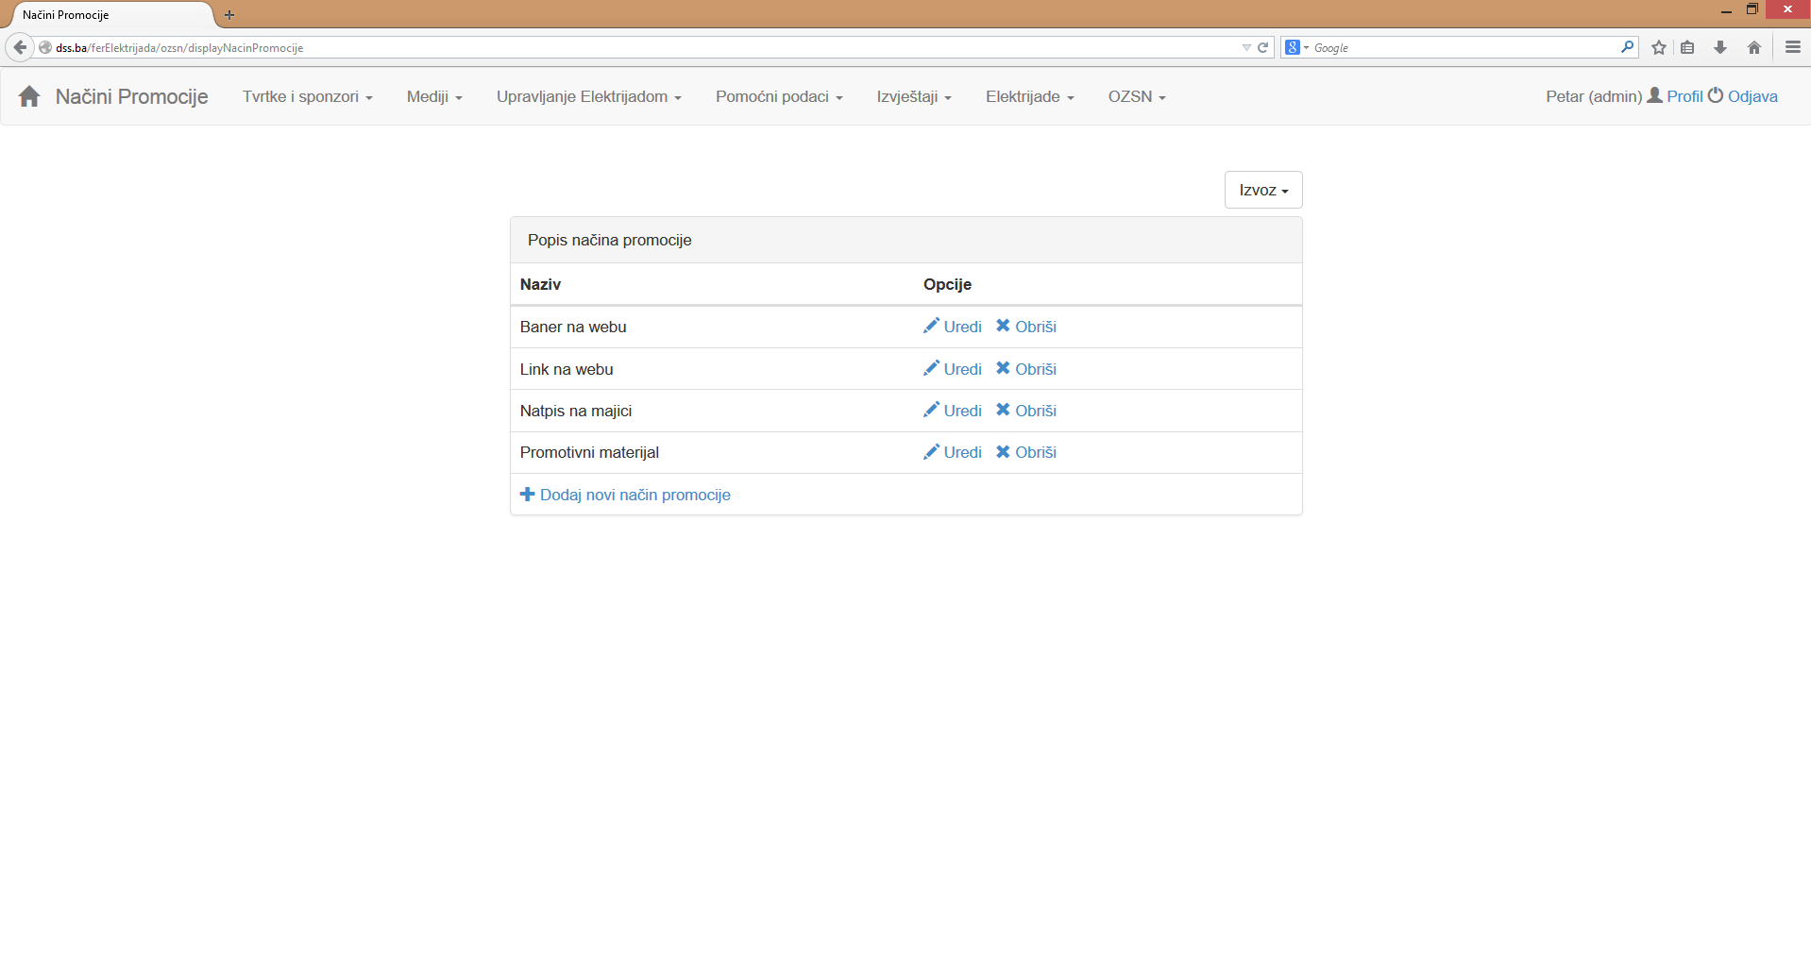

Sl. 2.73 Prozor s načinima promocije

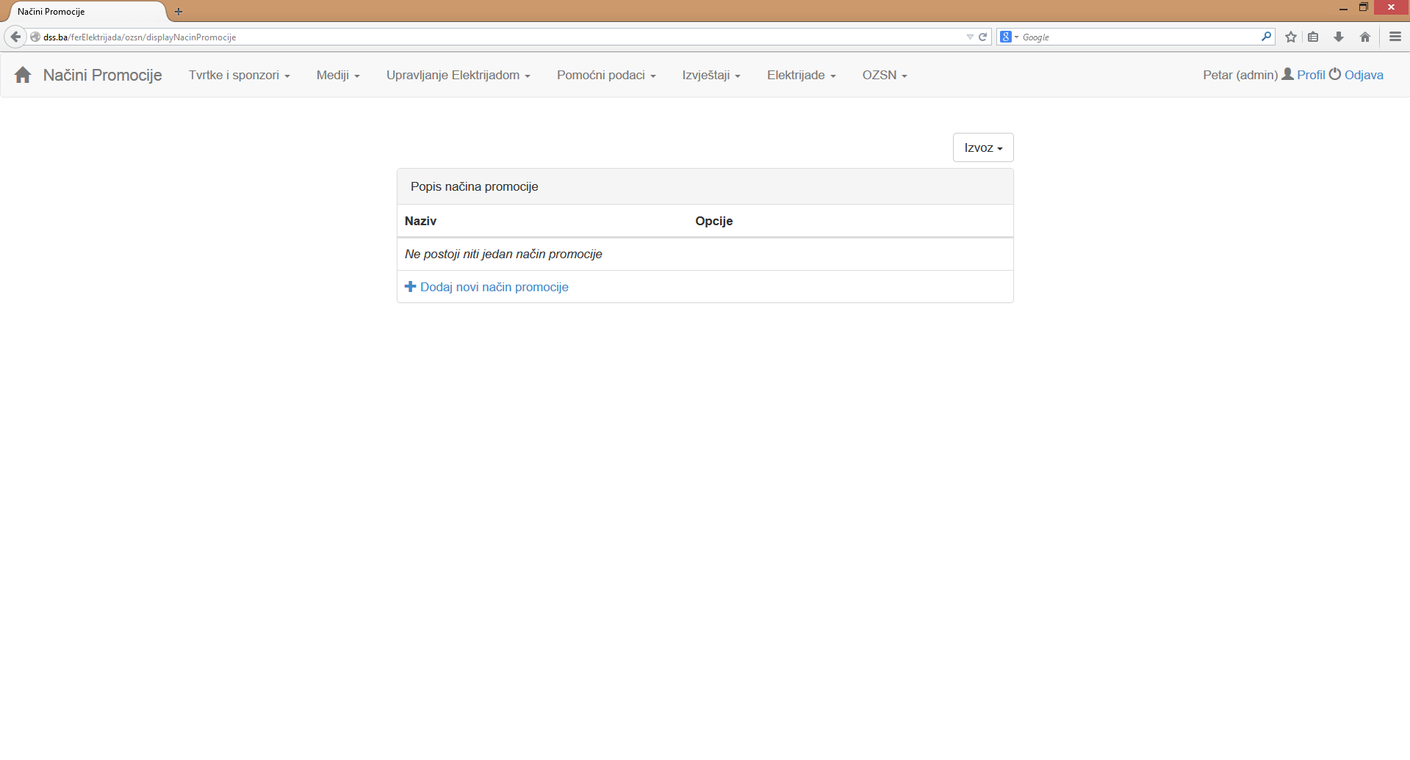

Sl. 2.74 Nema načina promocije

Iznad tablice se nalazi gumb za izvoz podataka u PDF, XLS i XLSX obliku. Klikom na *Dodaj novi način promocije* na dnu tablice pojavljuje se obrazac za unos, kao na slici Sl. 2.75. Ukoliko je uspješno dodan novi način promocije, prikazuje se poruka o uspjehu kao na slici Sl. 2.76. U suprotnom se na isti način ispisuje poruka o grešci.

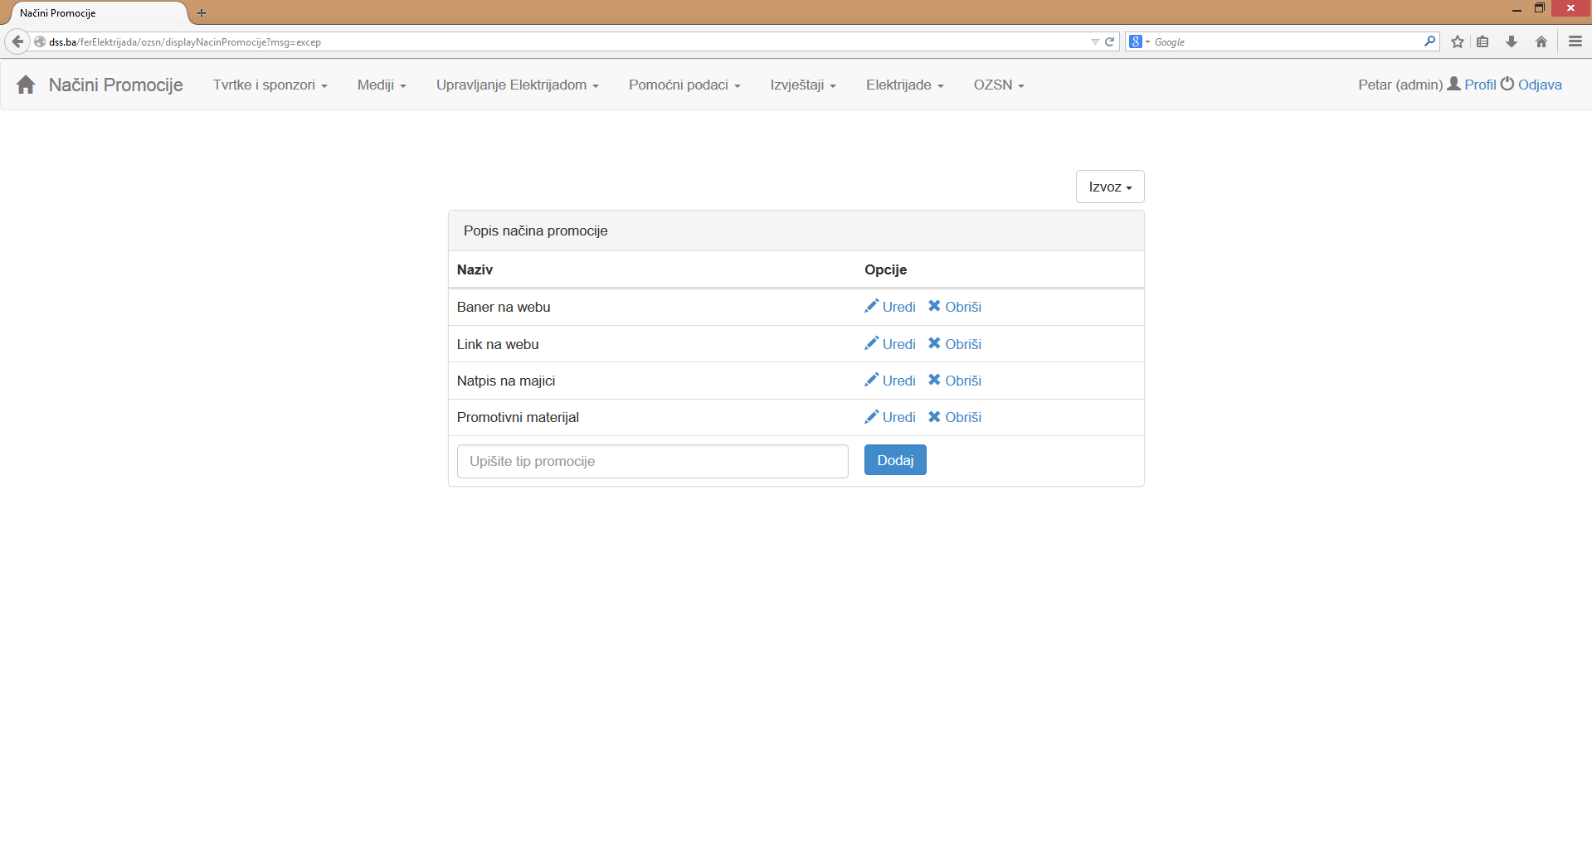

Sl. 2.75 Dodavanje novog načina promocije

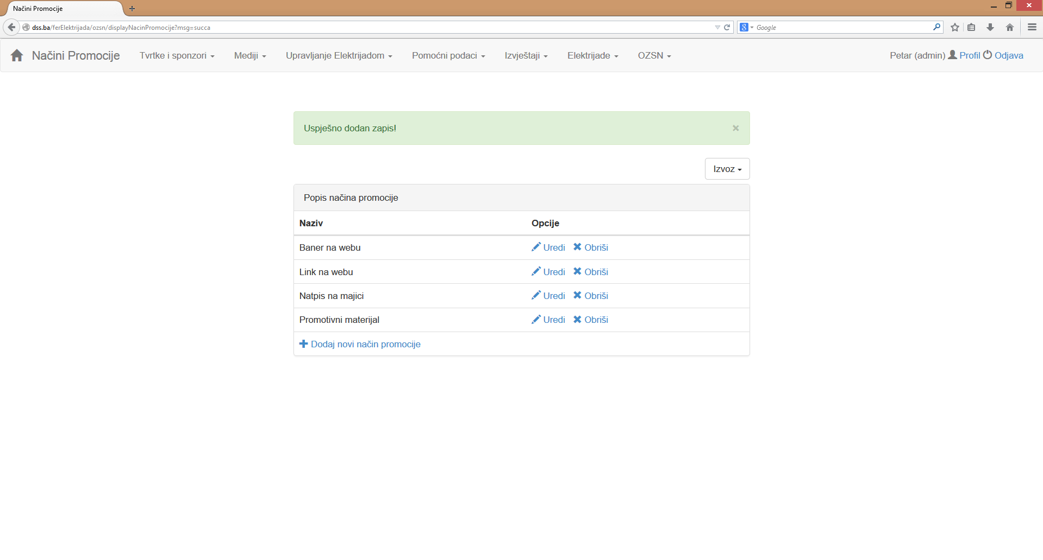

Sl. 2.76 Uspješno dodan novi način promocije

Klikom na *Uredi* se na mjestu zapisa pojavljuje obrazac za izmjenu podataka, kao na slici Sl. 2.77. Analogno kao i kod dodavanja, ukoliko su podaci uspješno izmijenjeni, pojavljuje se poruka o uspjehu a u suprotnom, poruka o grešci.

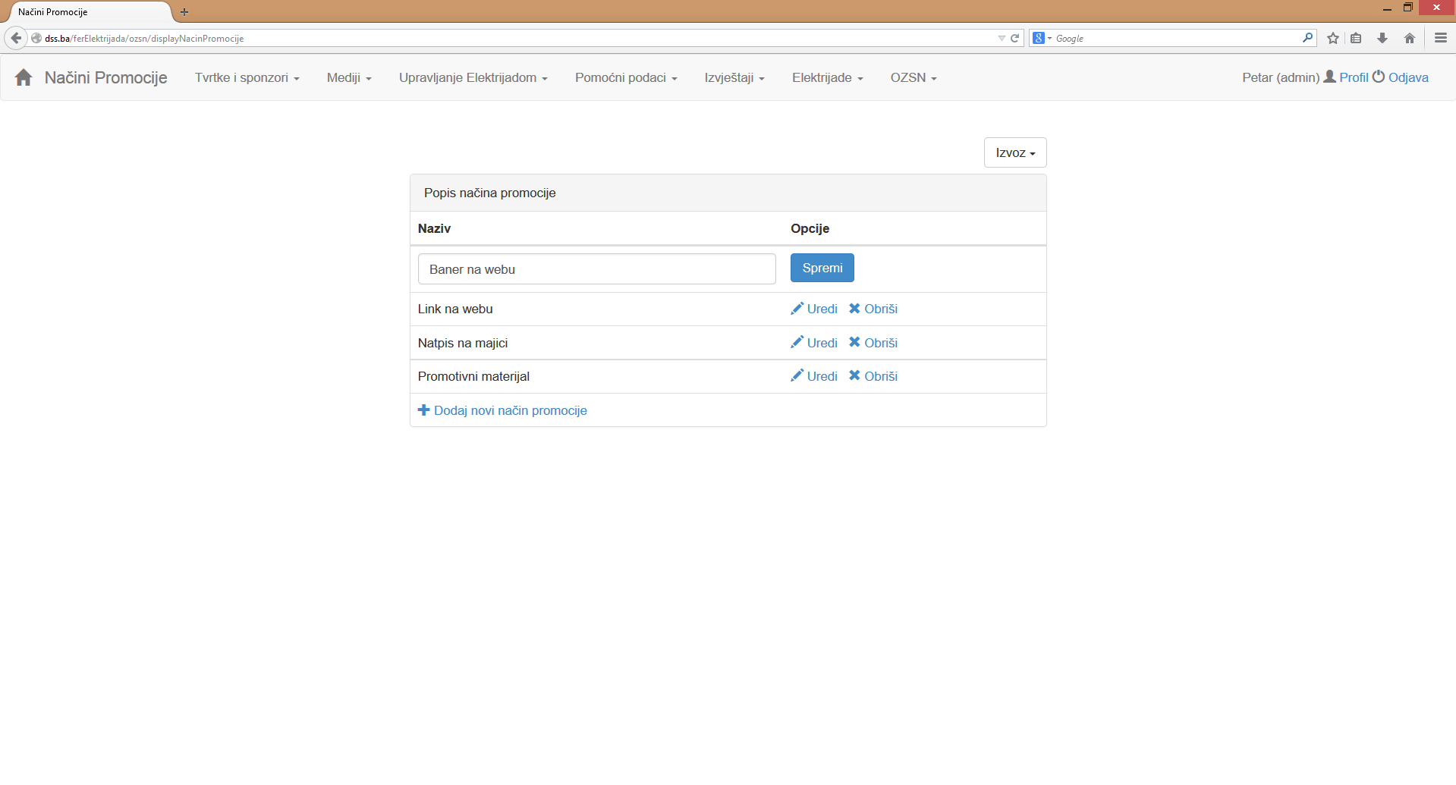

Sl. 2.77 Uređivanje načina promocije

Klikom na *Obriši* se pojavljuje prozor s potvrdom koji traži od korisnika da potvrdi brisanje, kao na slici Sl. 2.72.

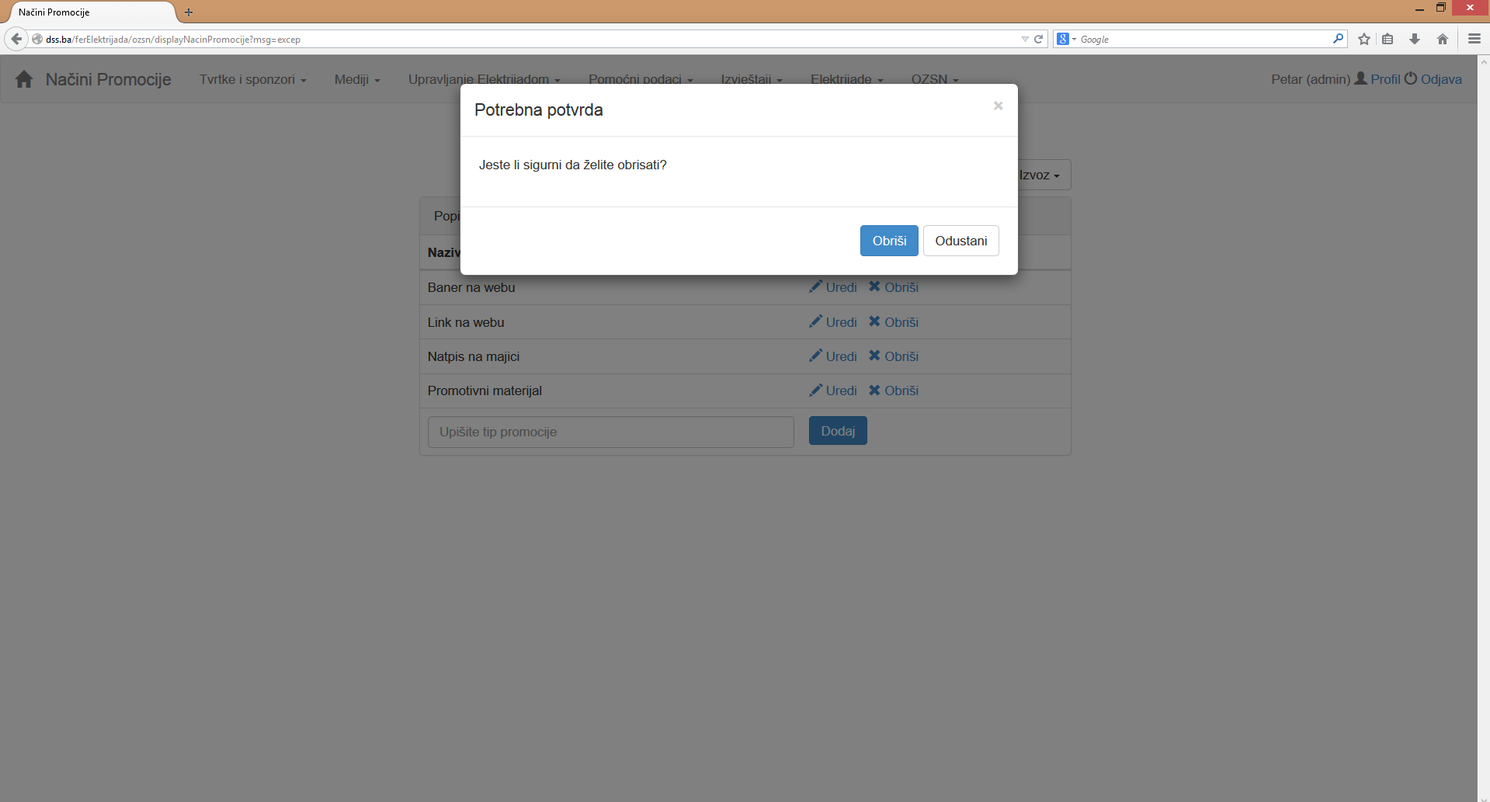

Sl. 2.78 Potvrda o brisanju načina promocije

### Ovogodišnji sponzori

Odabirom opcije *Ovogodišnji sponzori* se, ukoliko postoje zapisi o sponzorima na ovogodišnjoj Elektrijadi u bazi podataka, pojavljuje prozor kao na slici Sl. 2.79, a ukoliko nema ni jednog zapisa, pojavljuje se poruka o grešci te gumb za dodavanje novog sponzora. Iznad tablice se nalazi gumb za izvoz podataka u PDF, XLS i XLSX obliku.

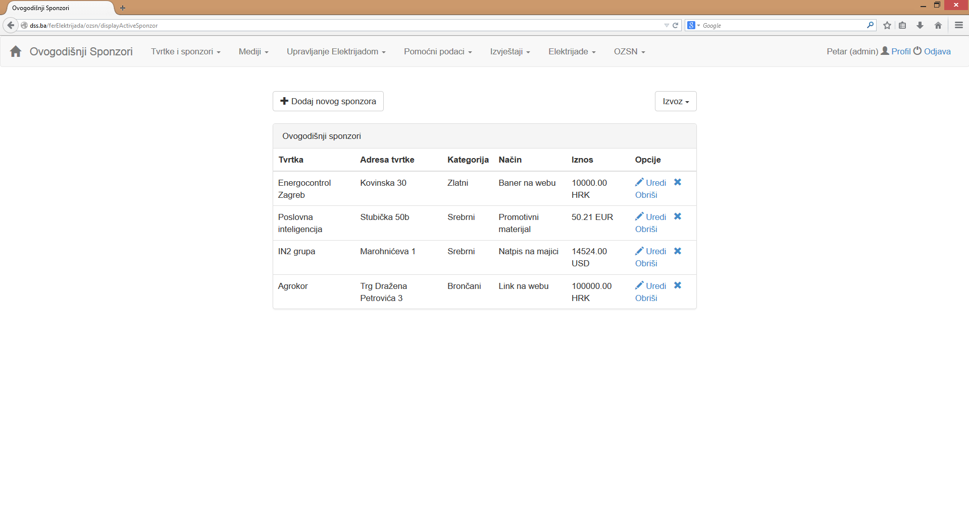

Sl. 2.79 Popis ovogodišnjih sponzora

Klikom na *Dodaj novog sponzora* korisnik dobiva prozor za dodavanje novog sponzora, koji je već opisan u poglavlju 2.8.4. Klikom na *Uredi* se dobiva obrazac za uređivanje sponzora, sličan kao u poglavlju 2.8.4. Međutim, ovoga puta su polja za unos imena i adrese tvrtke onemogućena (Sl. 2.80). Klikom na *Obriši* se pojavljuje prozor za potvrdu kao na slici Sl. 2.81. Važno je napomenuti kako se brisanjem zapisa u ovom prozoru ne briše sam sponzor, već samo njegovo učestvovanje u ovogodišnjoj Elektrijadi.

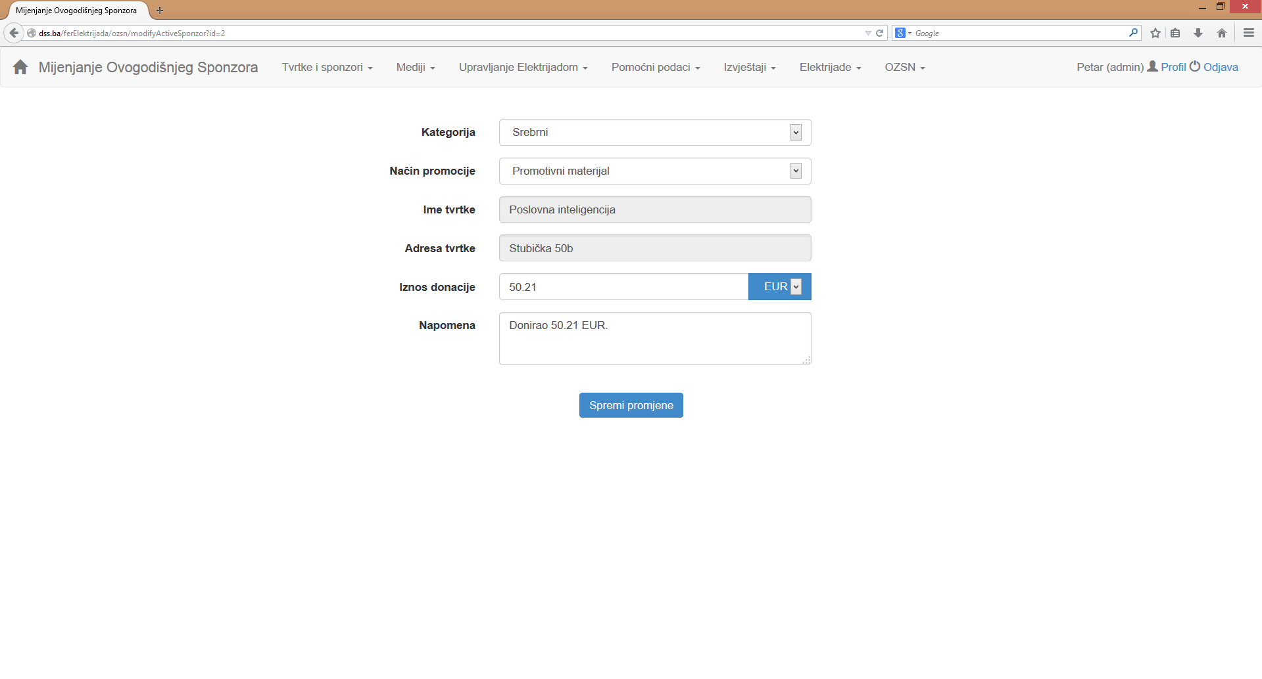

Sl. 2.80 Mijenjanje ovogodišnjeg sponzora

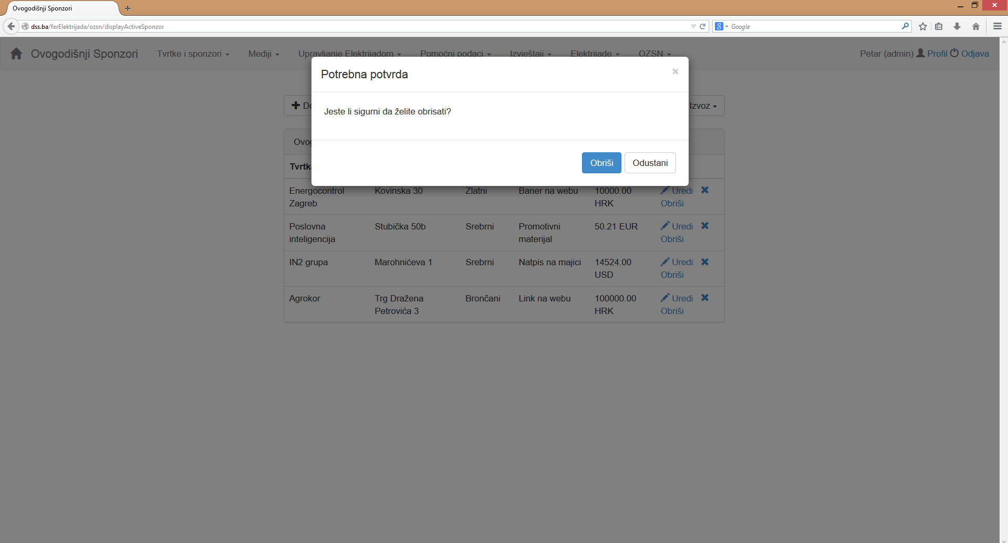

Sl. 2.81 Potvrda brisanja ovogodišnjeg sponzora

### Ovogodišnji sponzori disciplina

Odabirom opcije *Ovogodišnji sponzori disciplina* se, ukoliko postoje zapisi o sponzorima disciplina na ovogodišnjoj Elektrijadi u bazi podataka, pojavljuje prozor kao na slici Sl. 2.82, a ukoliko nema ni jednog zapisa, pojavljuje se poruka o grešci (Sl. 2.83). Iznad tablice se nalazi gumb za izvoz podataka u PDF, XLS i XLSX obliku.

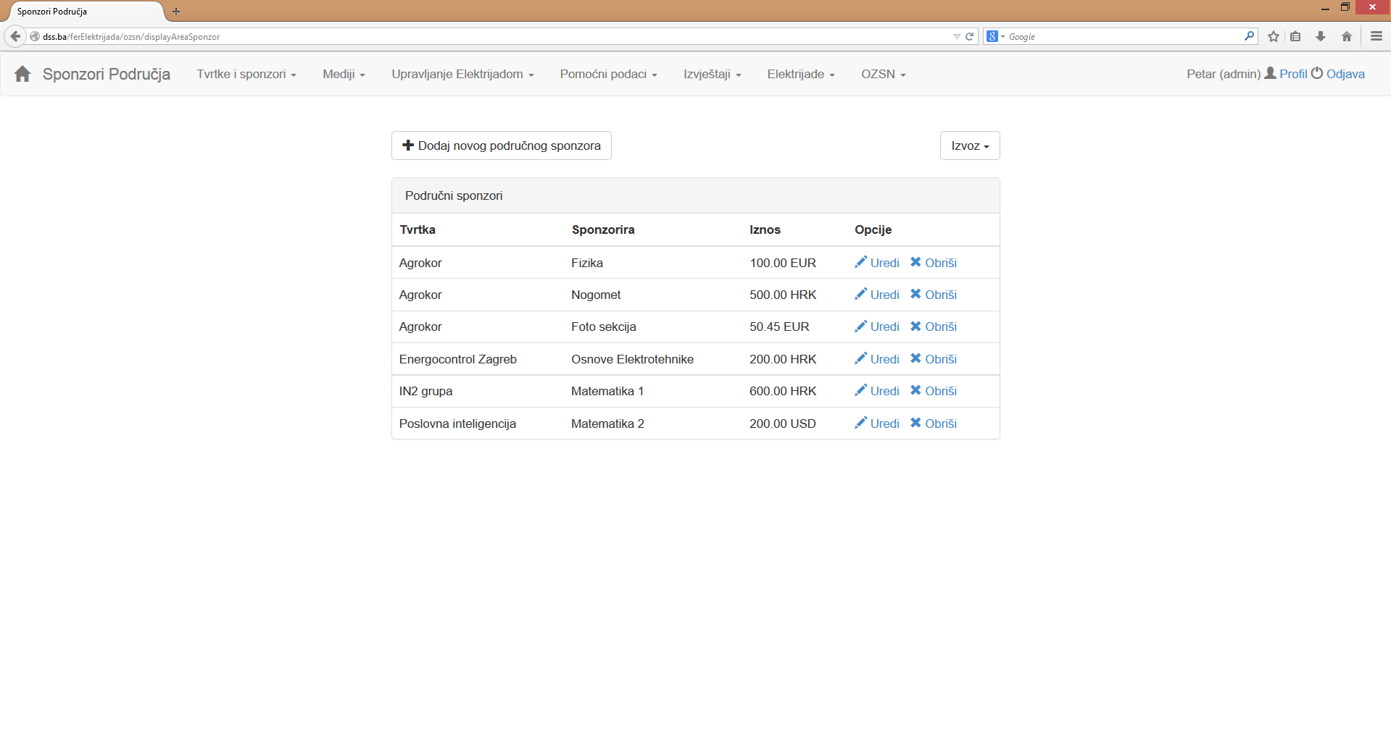

Sl. 2.82 Popis ovogodišnjih sponzora disciplina

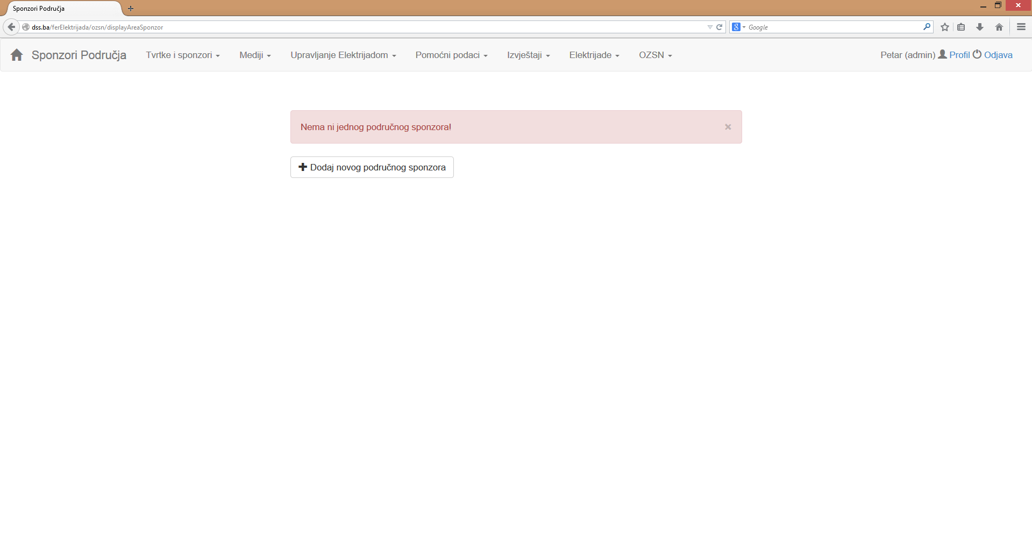

Sl. 2.83 Nema zapisa o sponzorima disciplina

Klikom na *Dodaj novog područnog sponzora* se pojavljuje obrazac za unos kao na slici Sl. 2.84. Polja za odabir sponzora, područja te polje za unos iznosa donacije su obavezni, dok je napomena neobavezna. Ukoliko korisnik ne unese podatak u obavezno polje ili unese neispravan podatak, prikazuju se greške kao na slici Sl. 2.85. Pri uspješnom dodavanju sponzora discipline, sustav korisnika vraća na popis sponzora disciplina sa porukom o uspjehu (Sl. 2.86), u suprotnom se ispisuje poruka o grešci.

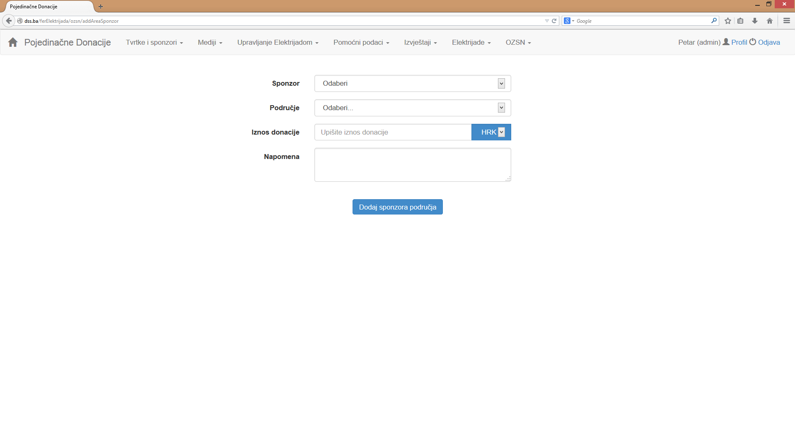

Sl. 2.84 Obrazac za dodavanje novog područnog sponzora

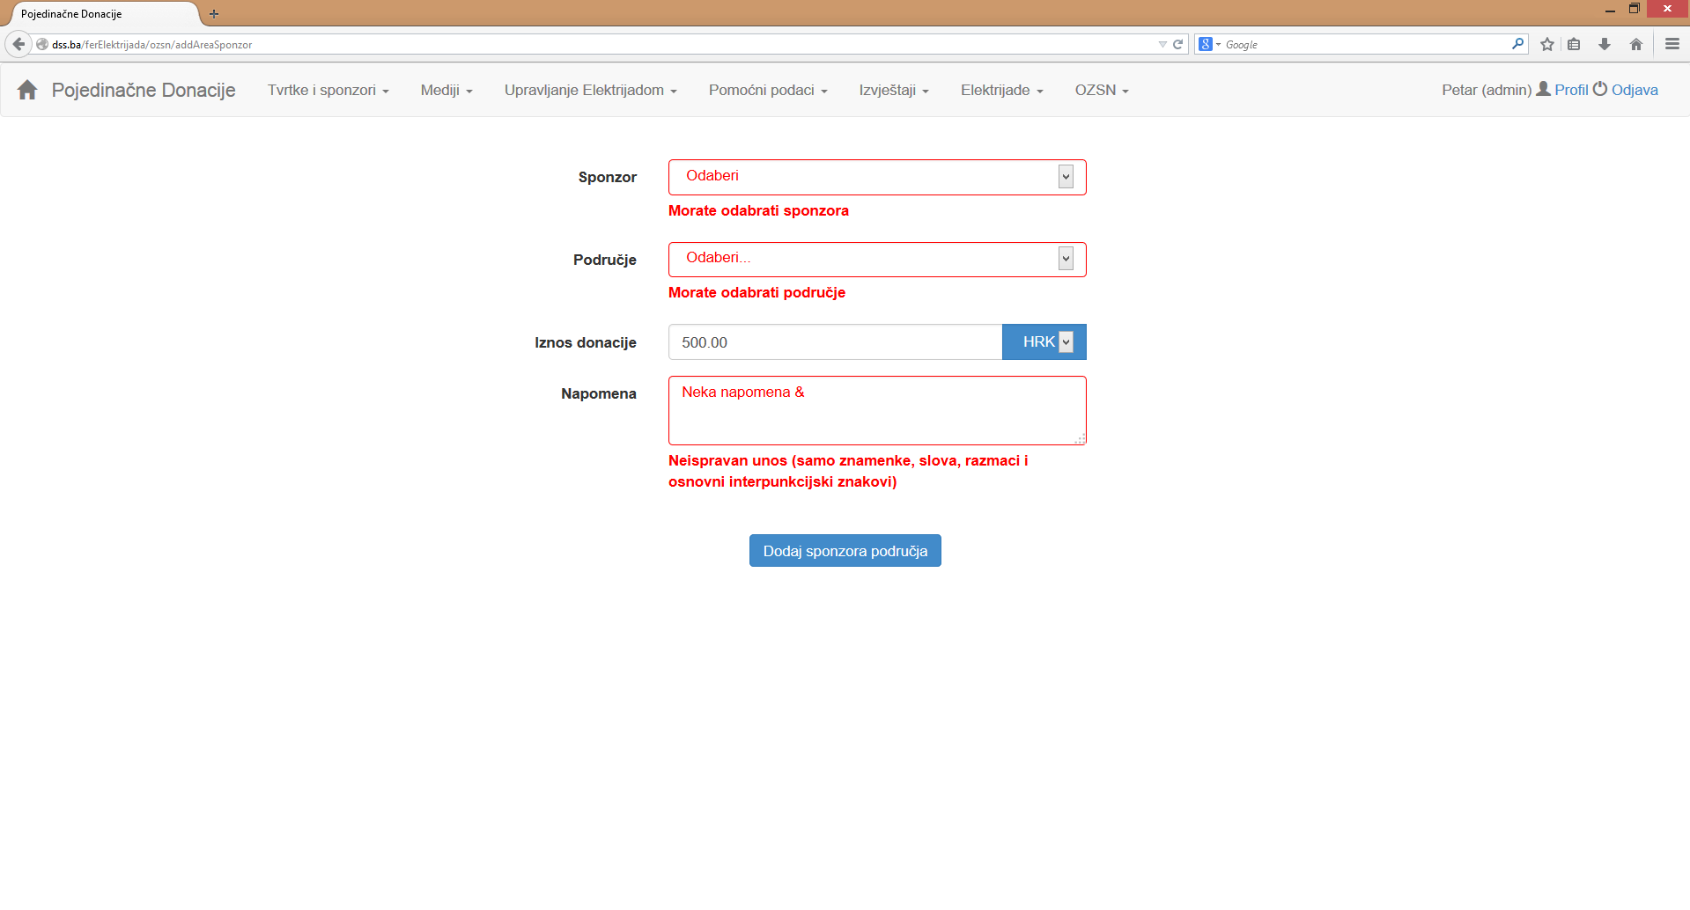

Sl. 2.85 Neispravan unos podataka o sponzoru discipline

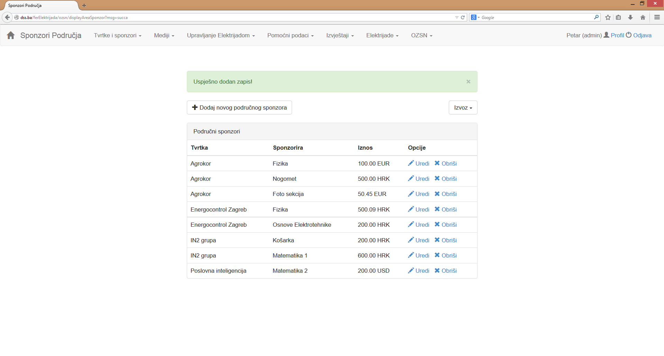

Sl. 2.86 Uspješno dodavanje sponzora discipline

Klikom na *Uredi* se otvara obrazac za uređivanje podataka, kao na slici Sl. 2.87. On je sličan obrascu za unos, ali ne nudi odabir sponzora. U slučaju neispravnog unosa podataka, prikazuju se greške pored polja. Nakon spremanja promjena, sustav korisnika vraća na prikaz sponzora disciplina te ispisuje poruku o uspjehu ili grešci, ovisno o ishodu spremanja promjena.

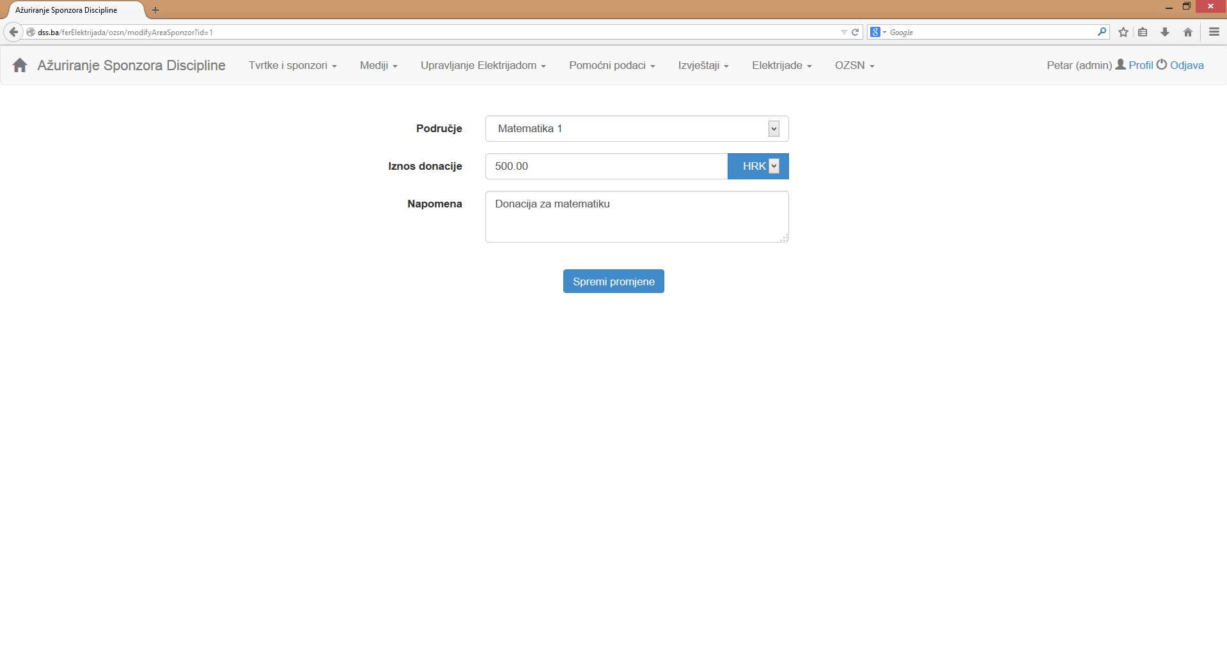

Sl. 2.87 Uređivanje sponzora discipline

Klikom na *Obriši* se pojavljuje prozor za potvrdu brisanja (Sl. 2.88). Brisanje zapisa u ovom pogledu ne briše samog sponzora iz baze podataka već samo njegovo učestvovanje na Elektrijadi kao sponzora za disciplinu.

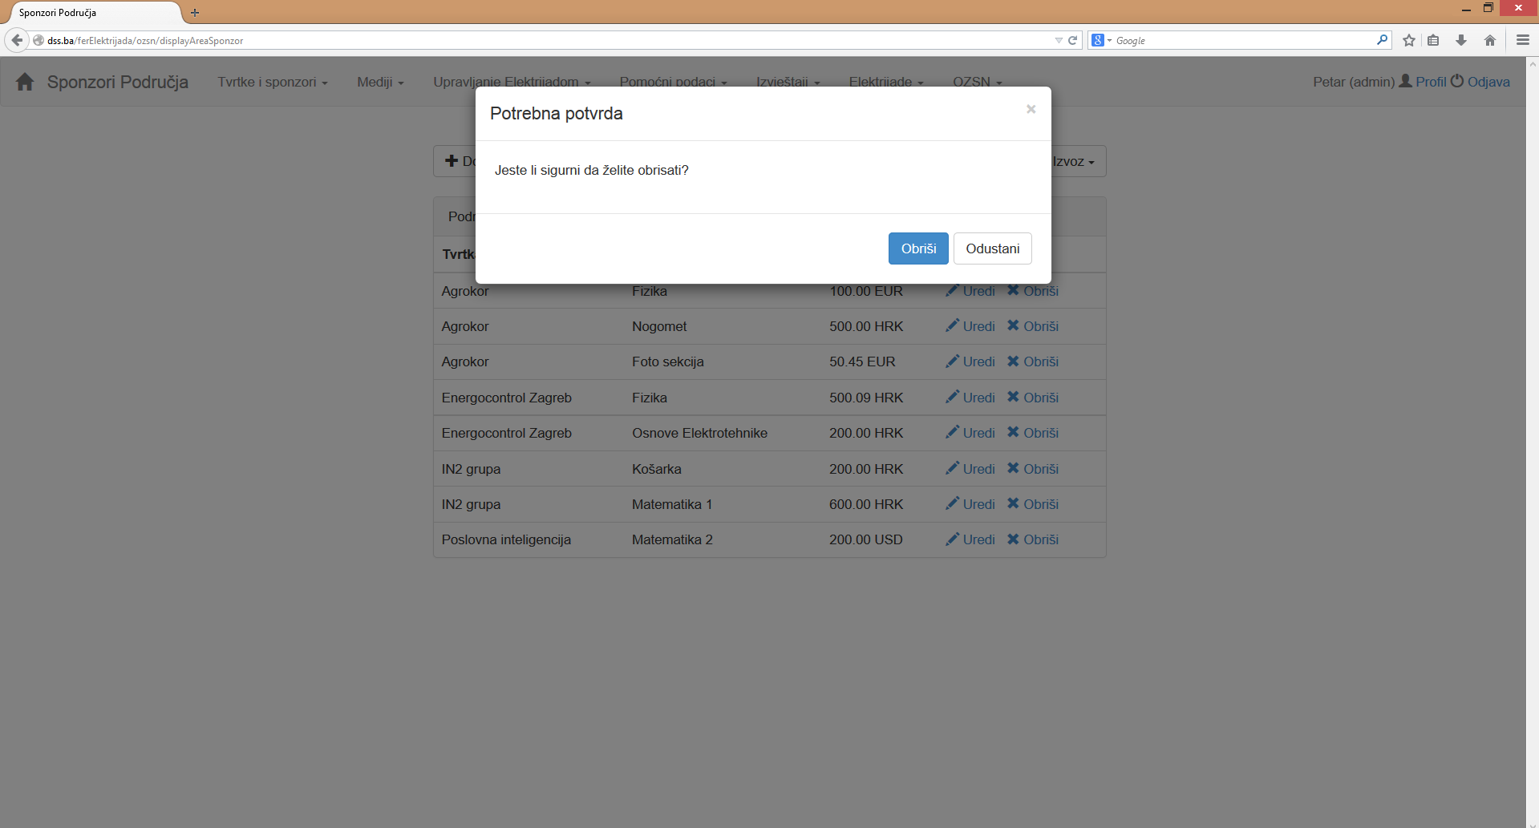

Sl. 2.88 Potvrda brisanja sponzora discipline

### Sponzori po Elektrijadama

Odabirom opcije *Sponzori po Elektrijadama* moguće je pregledati sve sponzore neke Elektrijade, uključujući i ovogodišnju Elektrijadu. Inicijalno se pojavljuje prozor za odabir željene Elektrijade, kao na slici Sl. 2.89. Nakon što korisnik odabere željenu Elektrijadu i klikne na *Prikaži sponzore*, ukoliko postoje sponzori za odabranu Elektrijadu, pojavljuje se prozor kao na slici Sl. 2.90, a u suprotnom se pojavljuje poruka o grešci (Sl. 2.91).

U prozoru s popisom sponzora za odabranu Elektrijadu se iznad tablice nalazi gumb za izvoz podataka u PDF, XLS i XLSX obliku. Ovaj pogled ne omogućava nikakav unos ni uređivanje podataka, već samo prikaz podataka (poput arhive).

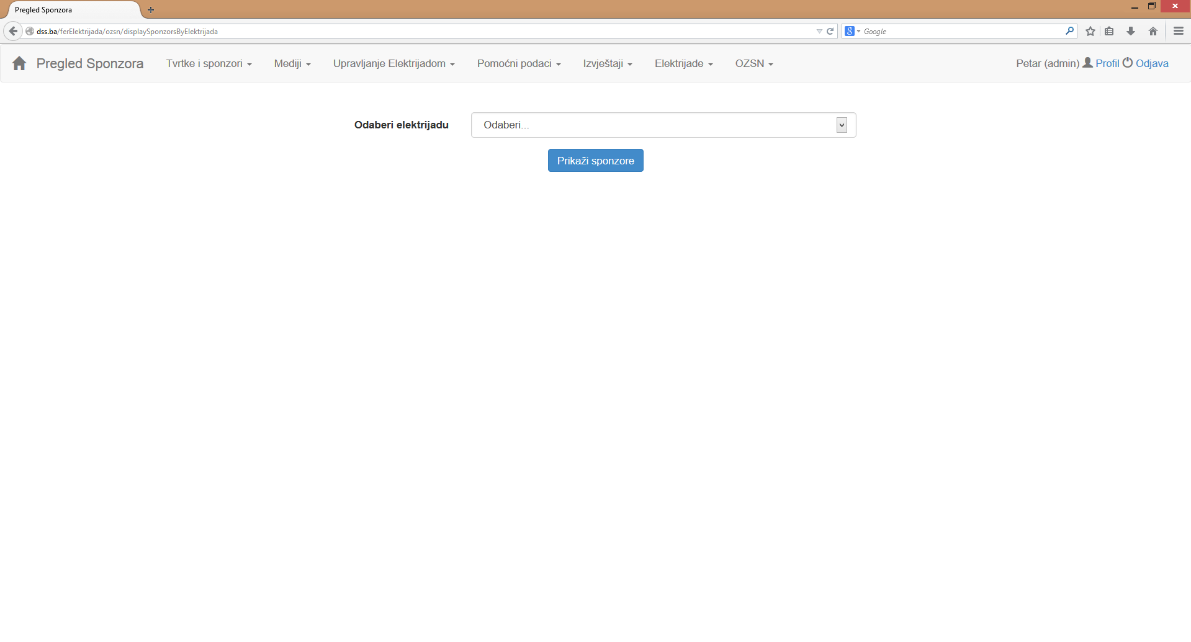

Sl. 2.89 Odabir Elektrijade za prikaz sponzora

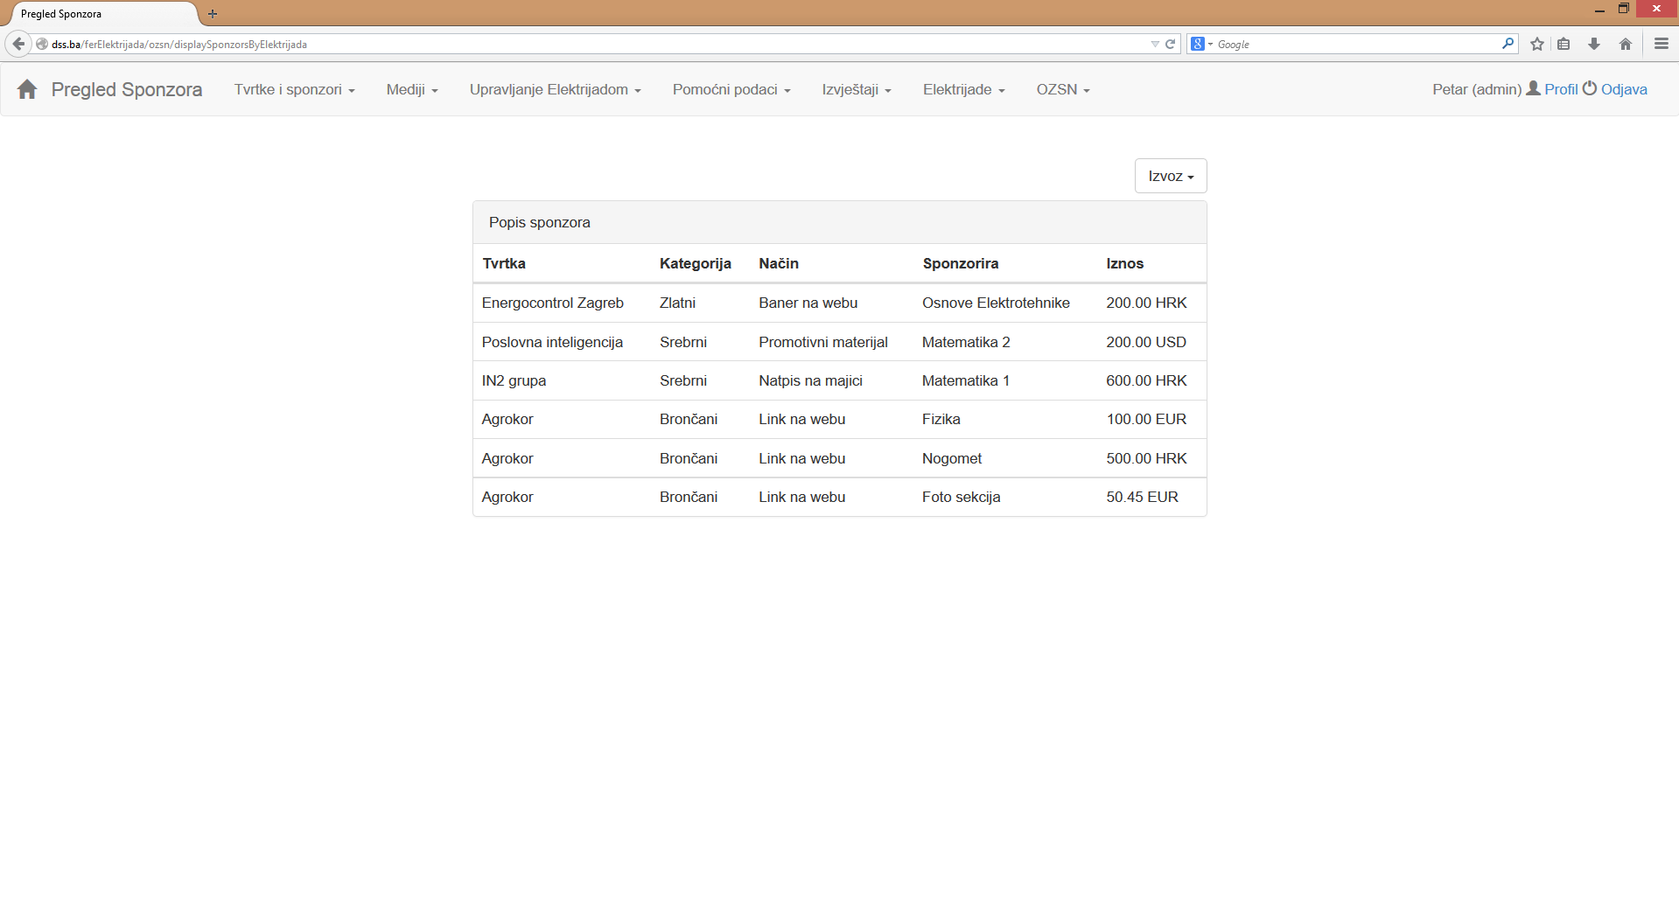

Sl. 2.90 Popis sponzora za odabranu Elektrijadu

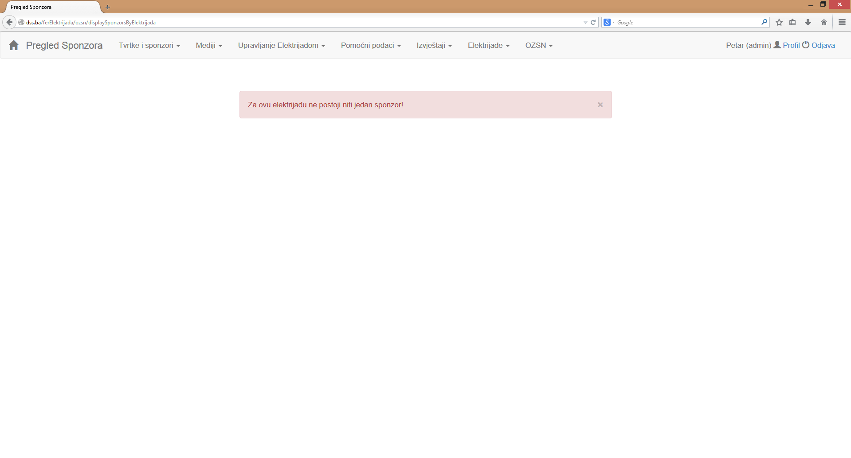

Sl. 2.91 Nema sponzora za odabranu Elektrijadu

## Upravljanje medijima

Kartica *Mediji* (Sl. 2.92) omogućava unos, pregled i uređivanje podataka o medijima koju su izjveštavali o Elektrijadi te konkretnim objavama u kojima se piše o Elektrijadi. Osim administratora, ovu karticu i sve njene poglede vidi i član Odbora. Sadrži opcije *Mediji, Aktualne objave u medijima, Objave i Pretraga objava.*

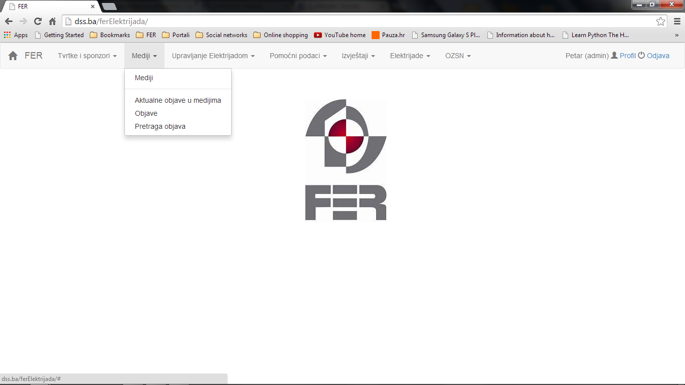

Sl. 2.92 Upravljanje medijima

### Mediji

Nakon što odaberete opciju *Mediji* otvara se popis svih medija koji su uneseni u sustav (Sl. 2.93), ukoliko u sustavu ne postoji unos za medij pojavljuje se tablica s ispisom kao na Sl. 2.94. Na popisu medija uz unesene medije postoje opcije *Uredi* i *Obriši* te mogućnost dodavanja novih medija opcijom *Dodaj novi medij* (Sl. 2.93). Ukoliko se odabere opcija *Uredi* postojećeg medija otvara se polje za uređivanje kao na Sl. 2.95. Ukoliko je ažuriranje uspješno prošlo pojavljuje se poruka sa Sl. 2.99. U slučaju odabira opcije *Obriši* pojavljuje se upozorenje sa Sl. 2.96. Ukoliko je medij uspješno obrisan pojavljuje se poruka sa Sl. 2.94. Opcija Dodaj novi medij prikazuje polje za unos imena medija i gumb za dodavanje (Sl. 2.97). U slučaju uspješnog dodavanja pojavljuje se poruka sa Sl. 2.98.

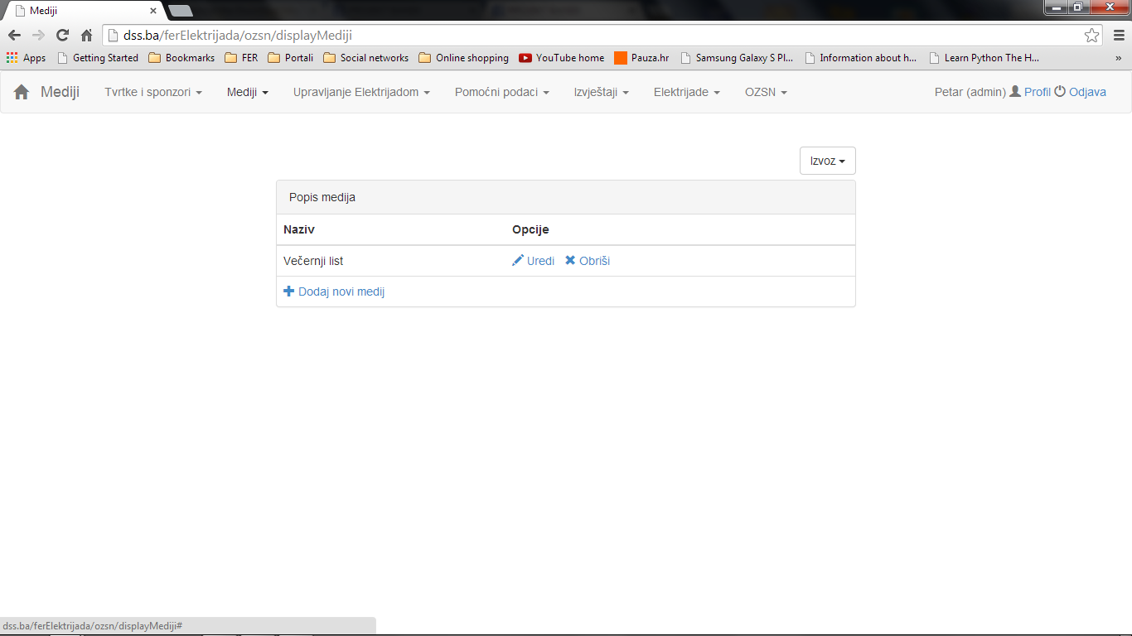

Sl. 2.93 Popis medija

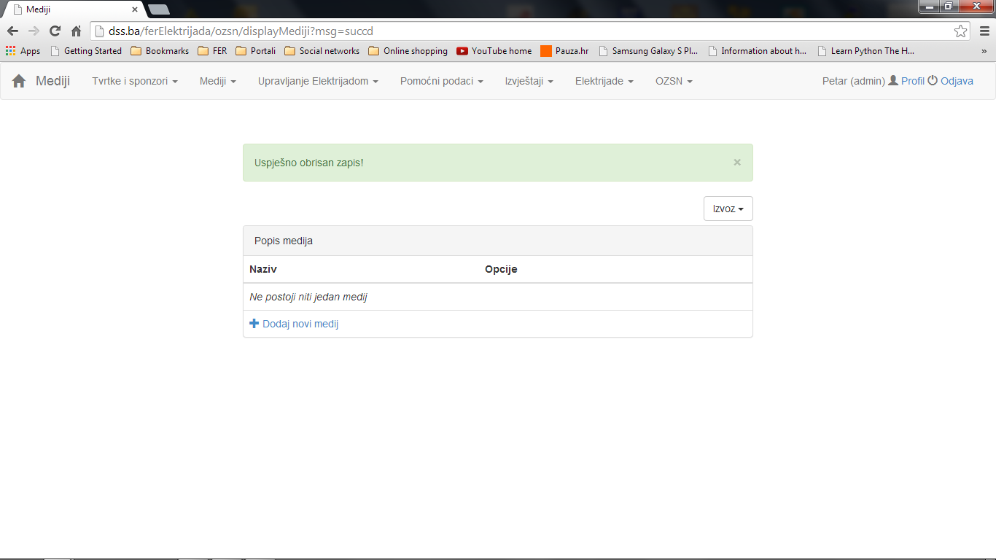

Sl. 2.94 Nema zapisa o medijima i poruka o uspješnom brisanju

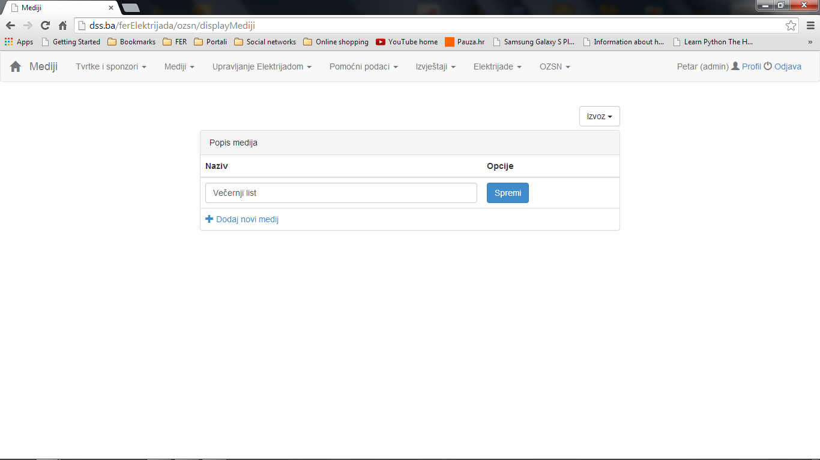

Sl. 2.95 Ažuriranje medija

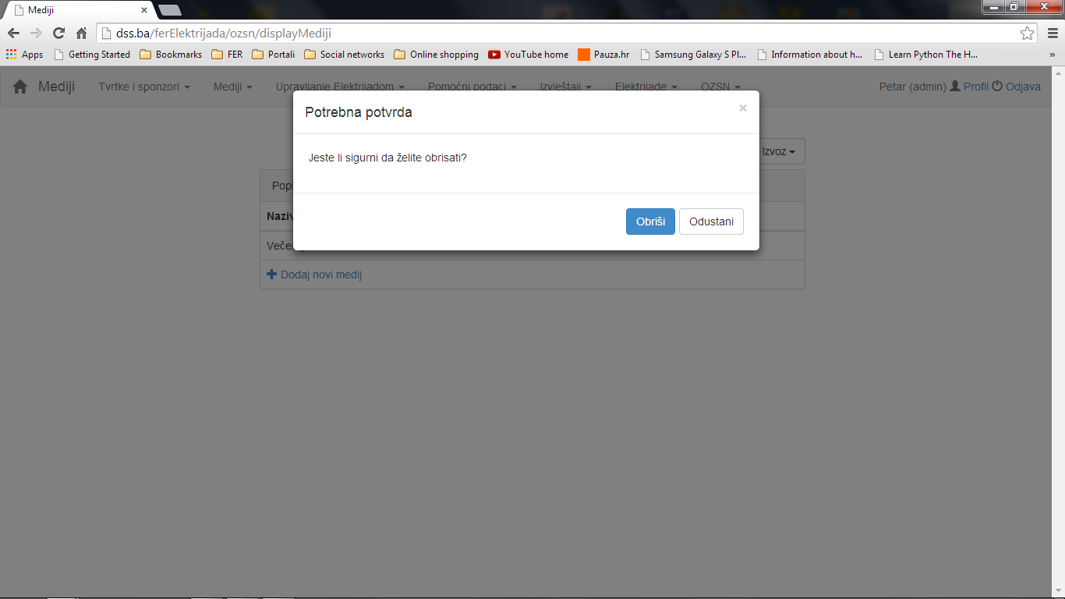

Sl. 2.96 Potvrda brisanja medija

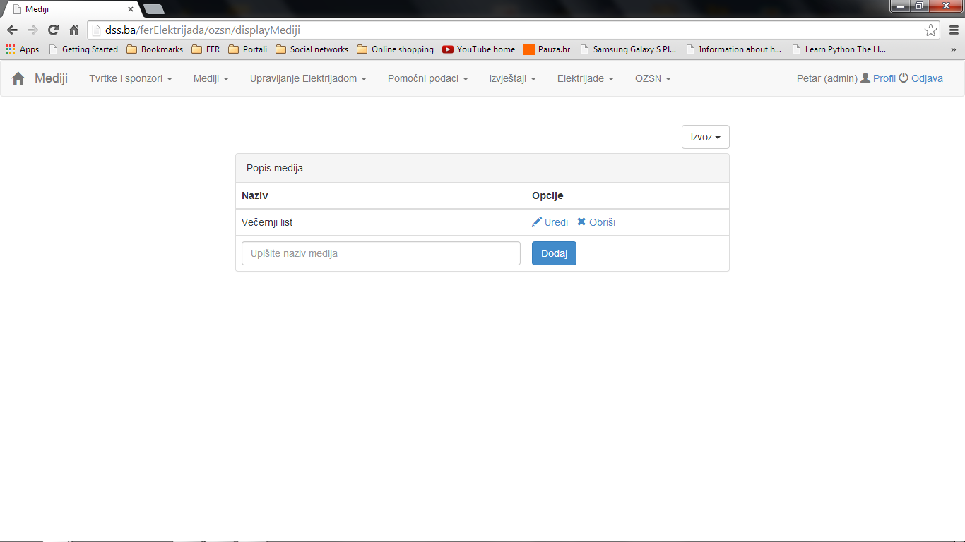

Sl. 2.97 Dodavanje novog medija

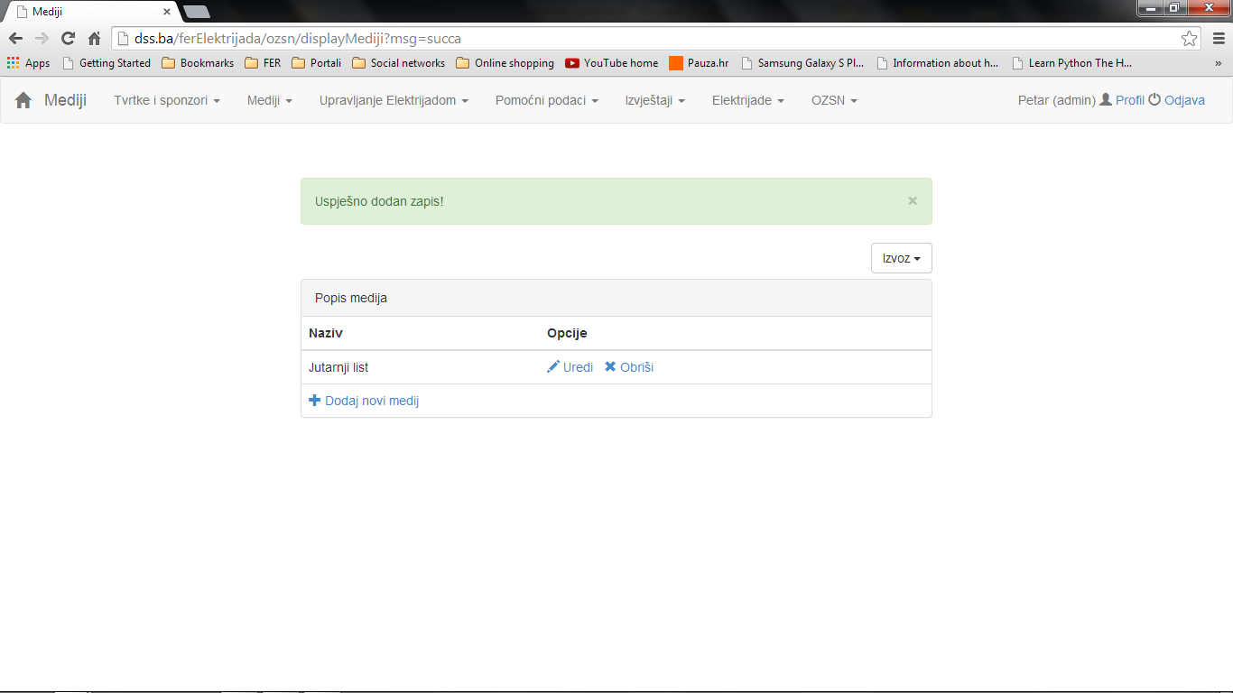

Sl. 2.98 Uspješno dodavanje medija

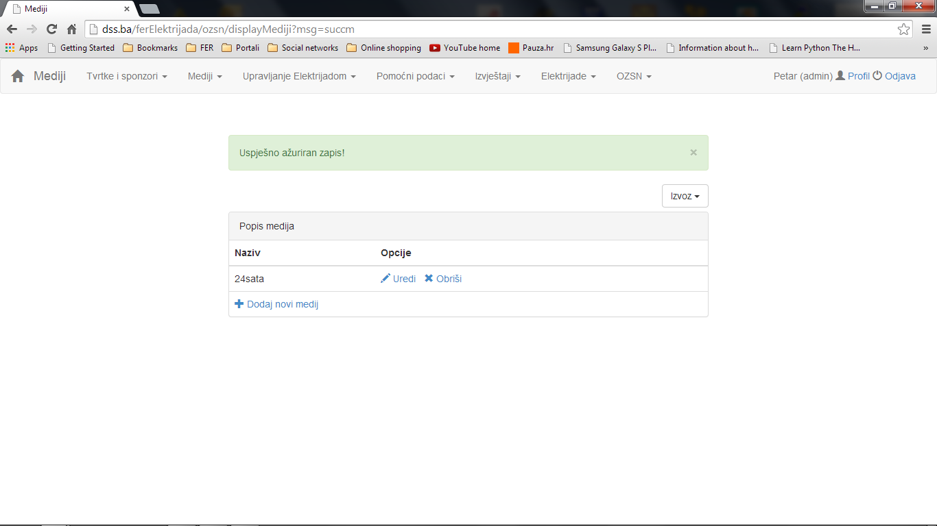

Sl. 2.99 Uspješno ažuriran medij

### Aktualne objave u medijima

Odabirom opcije *Aktualne objave u medijima* pojavljuje se popis svih objava unesenih u sustav koje su vezane za aktualnu (ovogodišnju) Elektrijadu ukoliko takve objave postoje. U slučaju nepostojanja objava u sustavu pojavljuje se odgovarajuća poruka i gumb za dodavanje objavi (Sl. 2.100). Odabirom opcije *Dodaj novu objavu* pojavljuje se forma sa Sl. 2.101. U slučaju uspješnog dodavanja objave sustav ispisuje odgovarajuću poruku i dodaje objavu na popis (Sl. 2.102). Svaka objava na popisu ima uz sebe opcije *Preuzmi* za preuzimanje objave iz baze podataka (ukoliko postoji u bazi), *Link* na objavu koja se nalazi *online* (ukoliko postoji *online*), *Uredi* te *Obriši* (Sl. 2.103). Odabirom opcije *Uredi* pojavljuje se forma sa Sl. 2.104. U slučaju uspješnog ažuriranja podataka o objavi sustav vraća korisnika na popis objavi i javlja poruku sa Sl. 2.105. Ukoliko su neki od pdataka krivo uneseni sustav trenutno javlja poruku o pogrešci kao na Sl. 2.106.

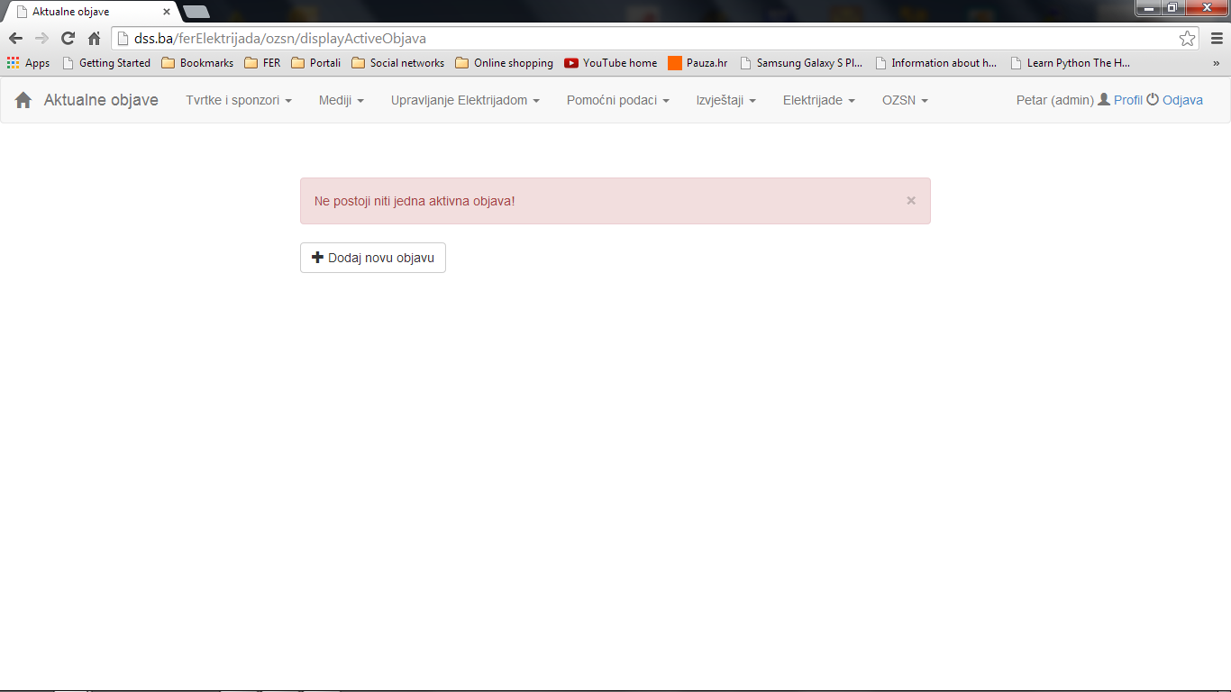

Sl. 2.100 Poruka o nepostojanju aktualnih objava

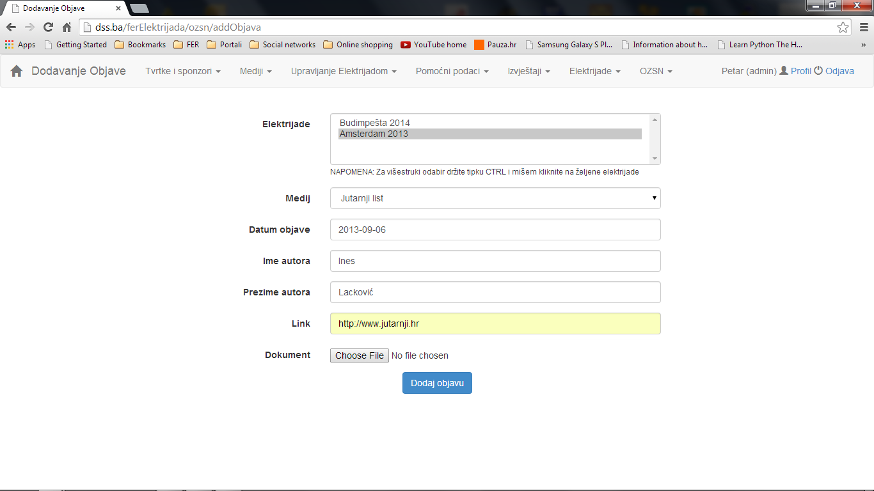

Sl. 2.101 Forma za unos objavi u sustav

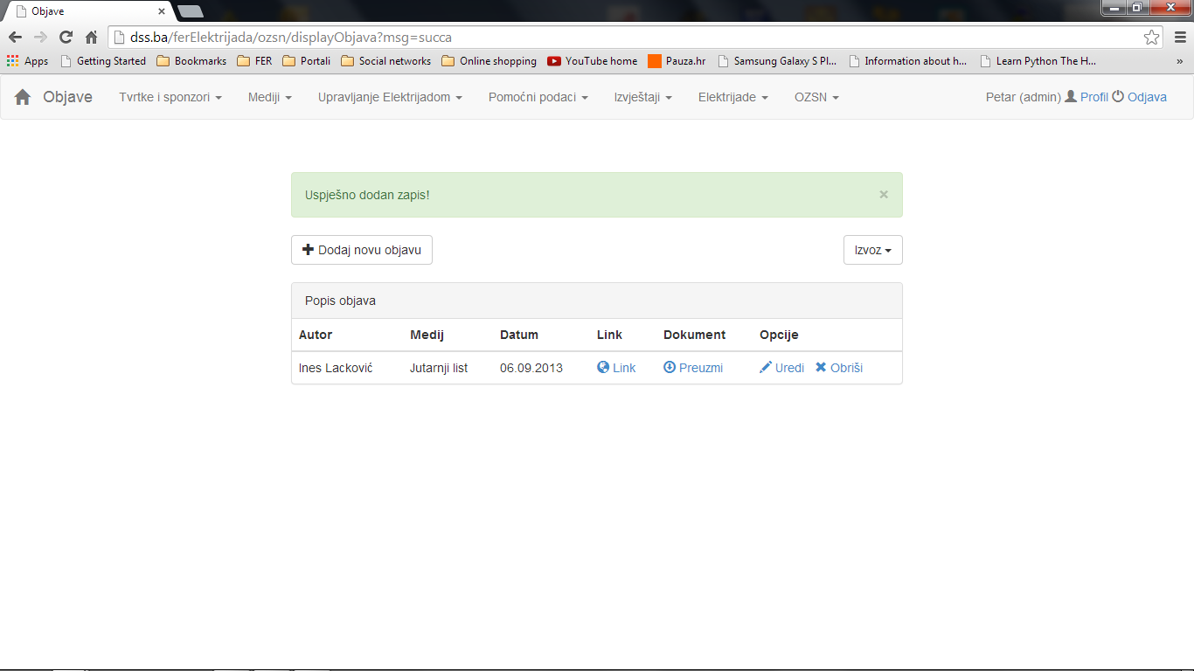

Sl. 2.102 Uspješno dodana objava

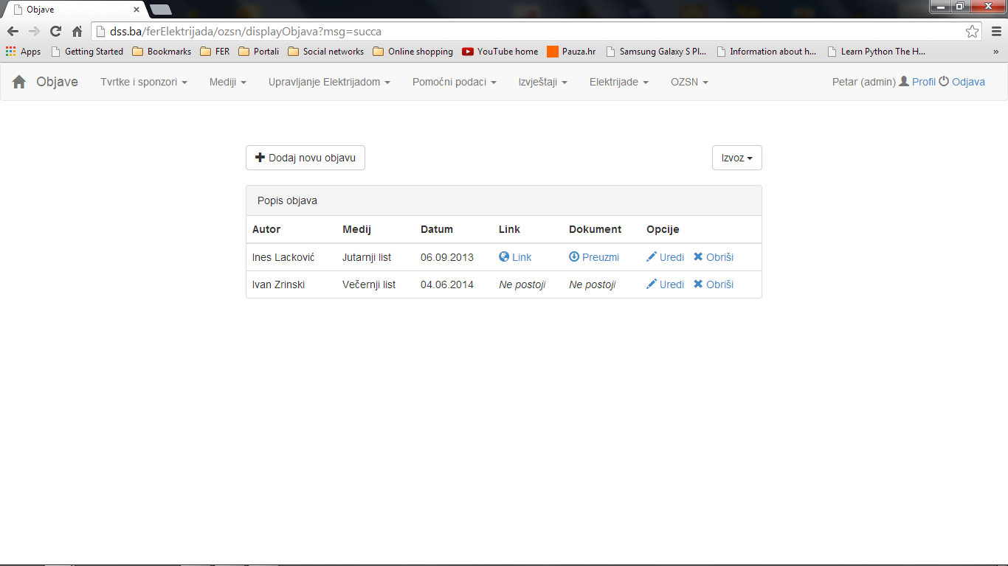

Sl. 2.103 Popis objava

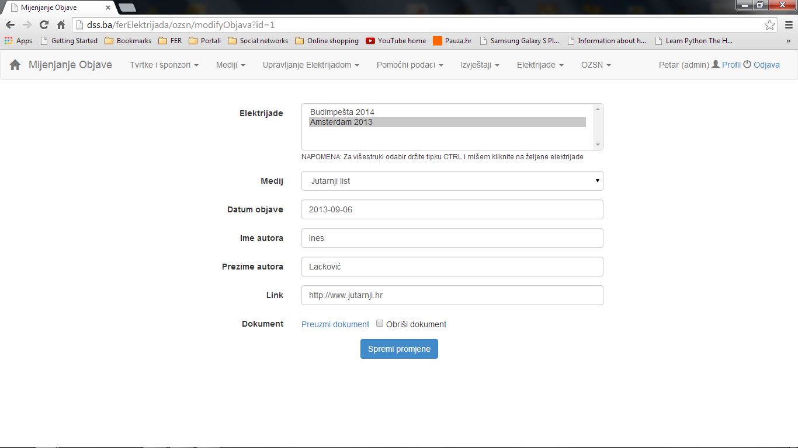

Sl. 2.104 Uređivanje objave

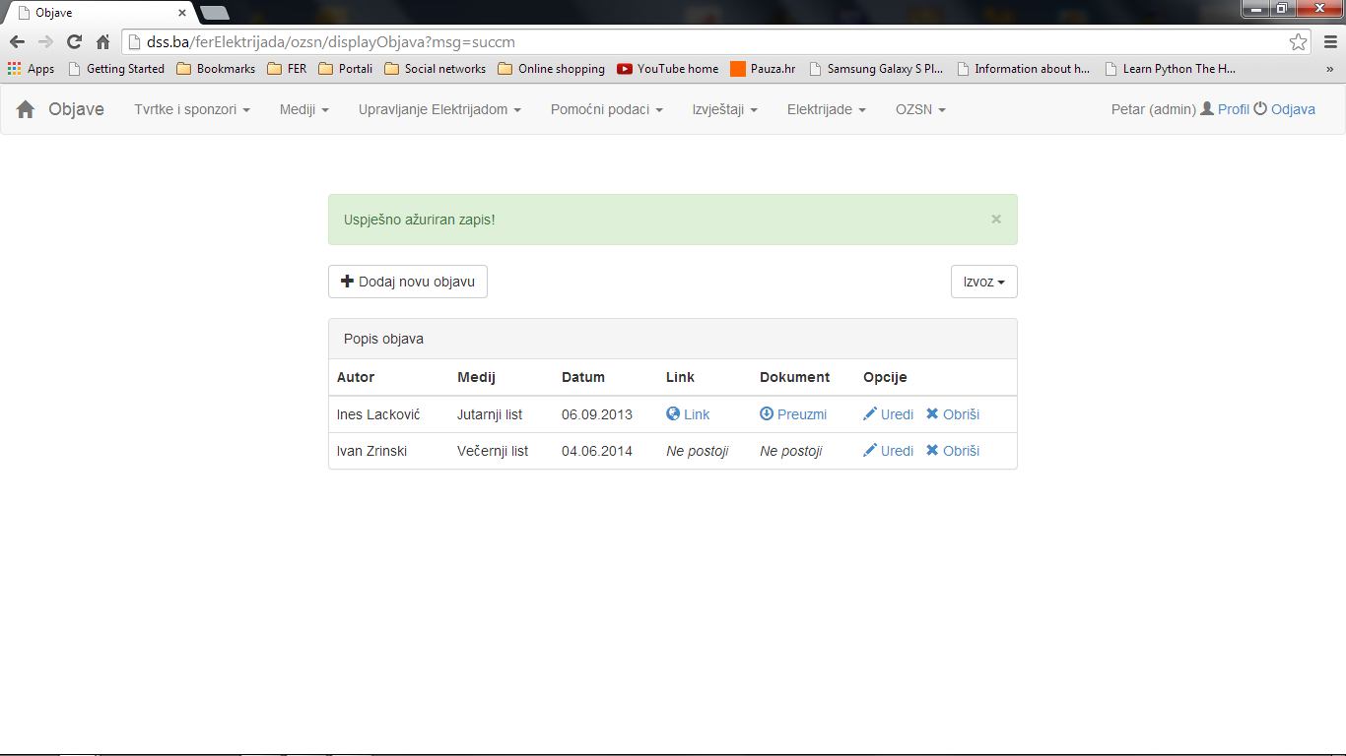

Sl. 2.105 Uspješno ažuriranje objave

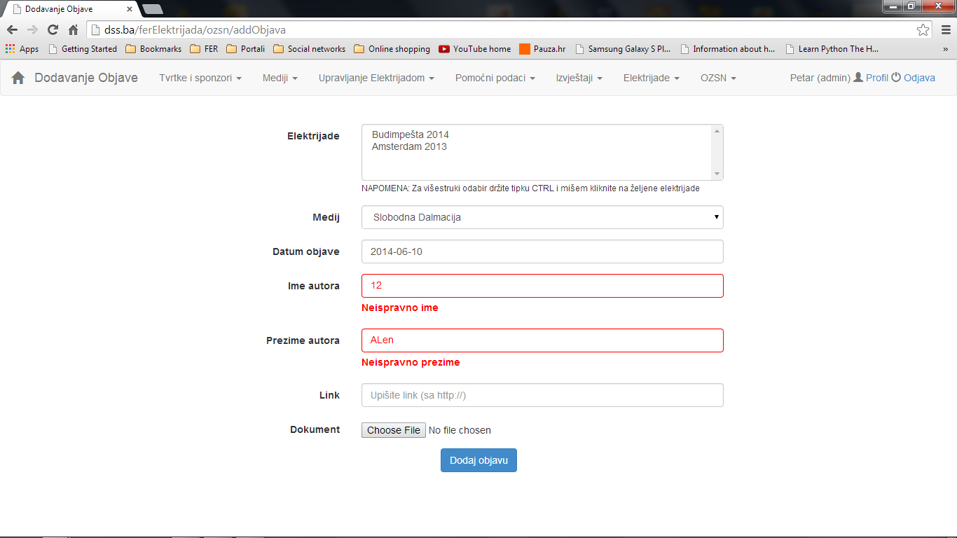

Sl. 2.106 Pogrešno uneseni podaci

### Objave

Odabirom opcije *Objave* pojavljuje se sučelje identično onom opisanom u prethodnom poglavlju. Razlika je u tome što se odabirom ove opcije može manipulirati i objavama koje nisu vezane uz trenutnu Elektrijadu.

### Pretraga objava

Ukoliko odaberete opciju *Pretraga objava* iz kartice *Mediji* otvorit će se sučelje sa Sl. 2.107. Iz padajućeg izbornika potrebno je odabrati Elektrijadu čiji popis medijskih objava se želi pregledati. Nakon odabira i pritiska gumba Prikaži objave pojavljuje se sučelje sa Sl. 2.108.

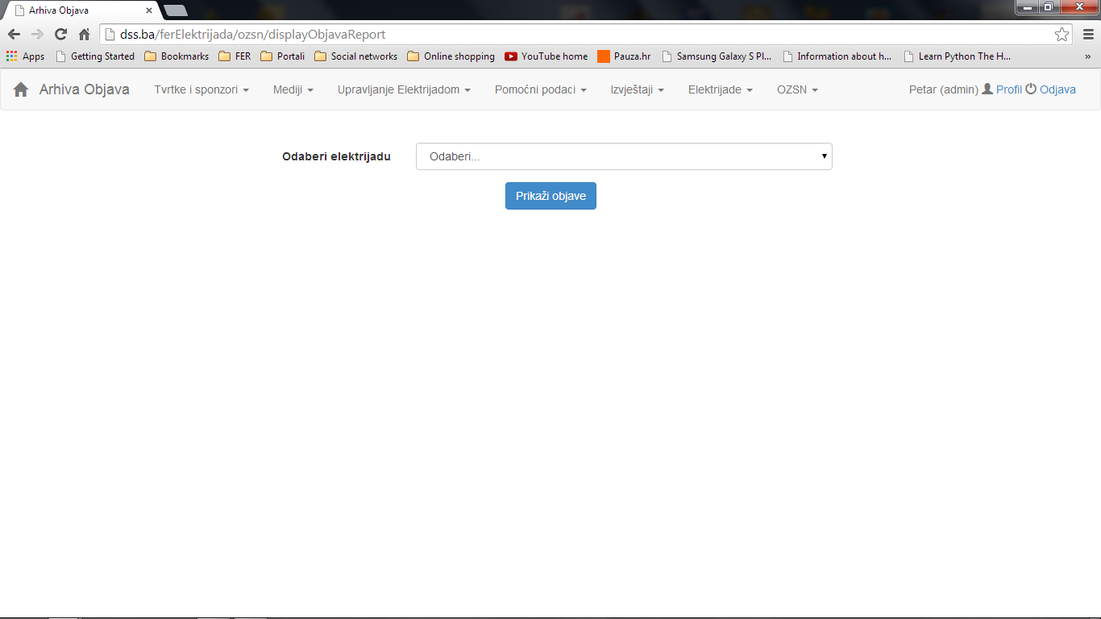

Sl. 2.107 Pretraga objava početno sučelje

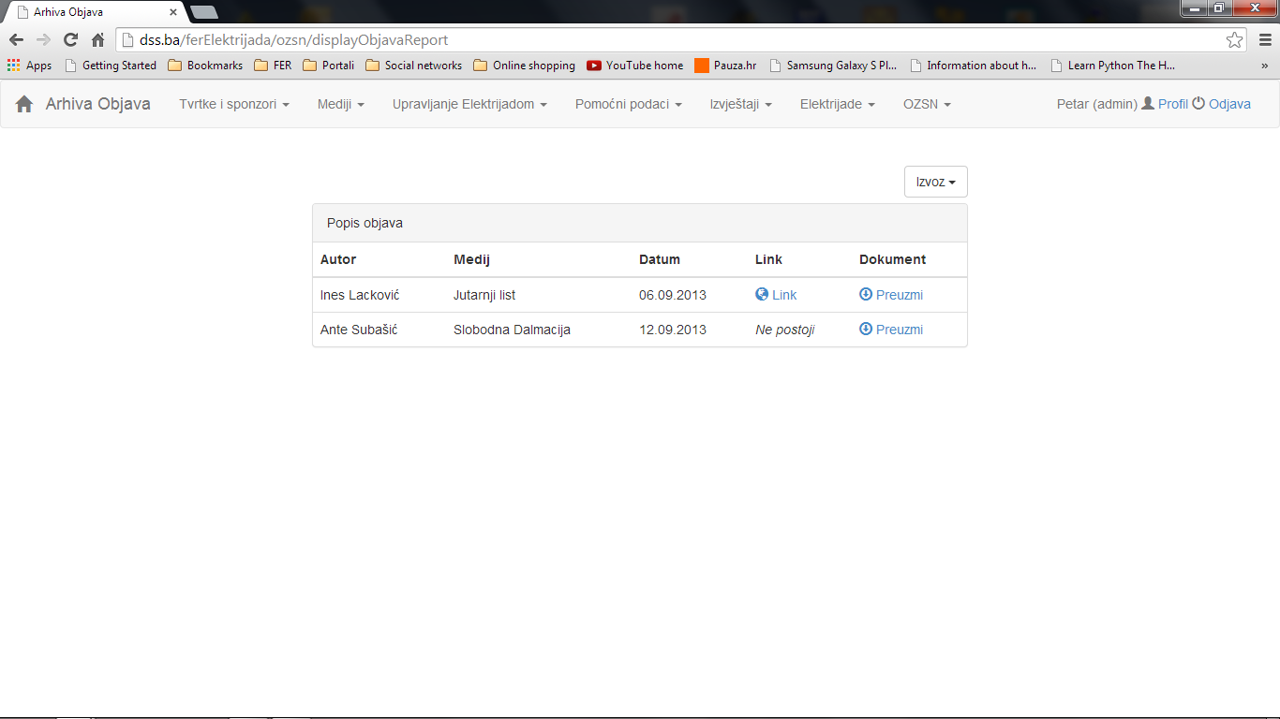

Sl. 2.108 Popis objava odabrane Elektrijade

# OZSN

## O meni

Član Odbora za znanstvena i sportska natjecanja (OZSN) Studentskog zbora FER-a ima u ovoj kartici (Sl. 3.1) mogućnost ažuriranja podataka o funkcijama i udrugama.

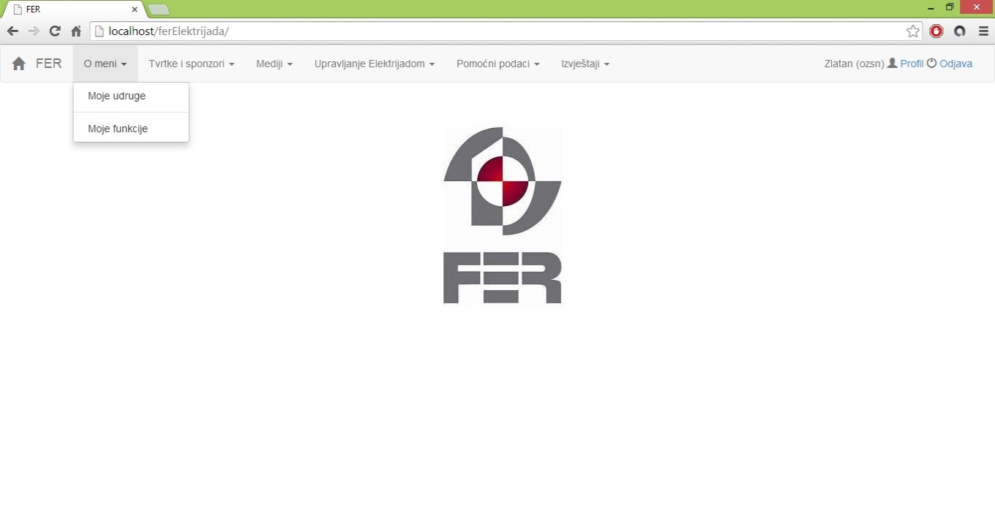

Sl. 3.1 Kartica *O meni*

### Moje udruge

Odabirom opcije *Moje udruge*, inicijalno se prikazuje prozor kao na slici (Sl. 3.2) . U ovoj kartici moguće je definirati podatke vezane uz udruge u kojima se nalazi prijavljeni član odbora. Udrugu u kojoj se nalazi OZSN moguće je definirati opcijom *Dodaj novu udrugu*. Pritom se prikaže obrazac (Sl. 3.3) unutar kojeg je moguće iz padajućeg izbornika odabrati naziv udruge. Nakon uspješnog dodavanja udruge, prikazuje se poruka kao na slici (Sl. 3.4).

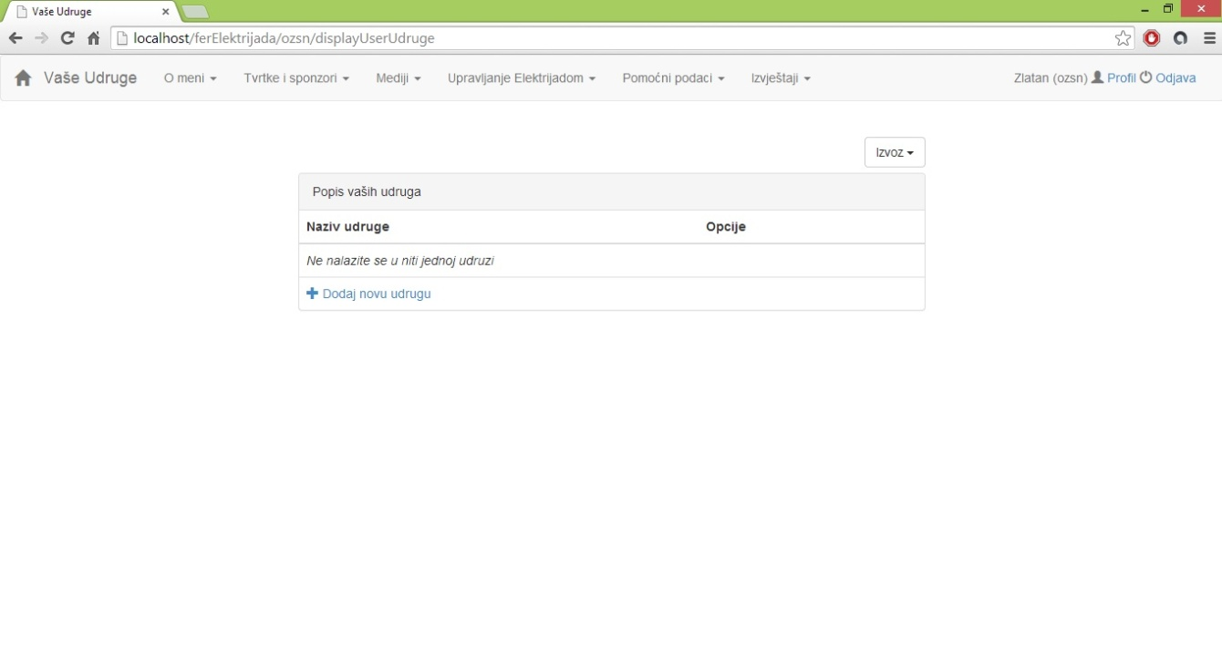

Sl. 3.2 Pregled udruga

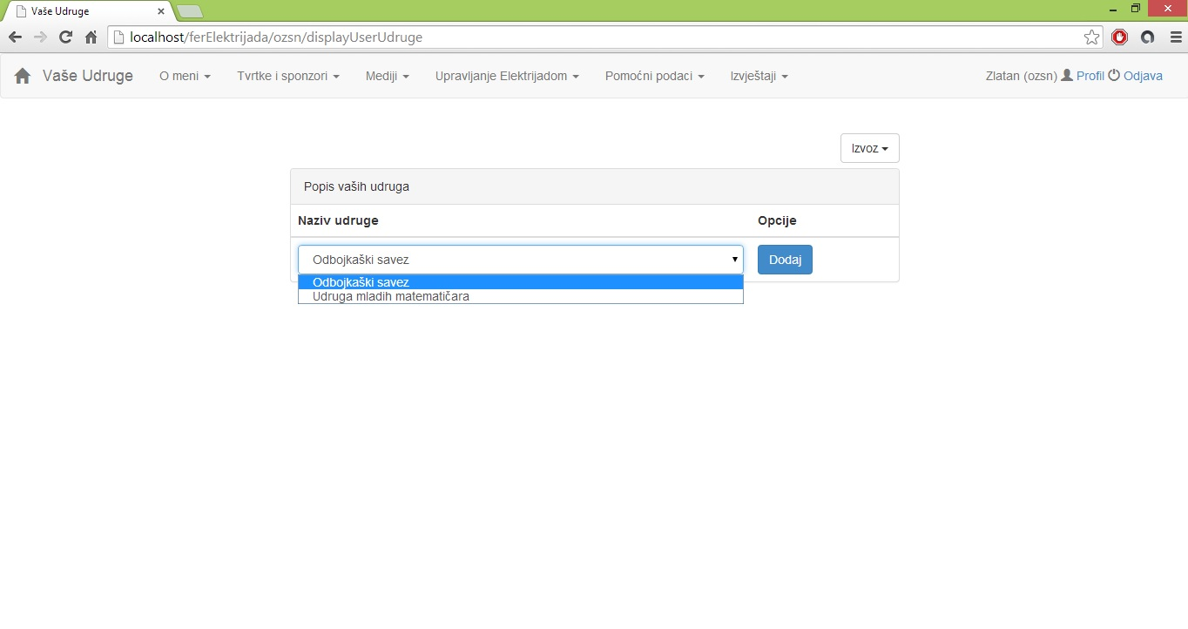

Sl. 3.3 Dodavanje udruge

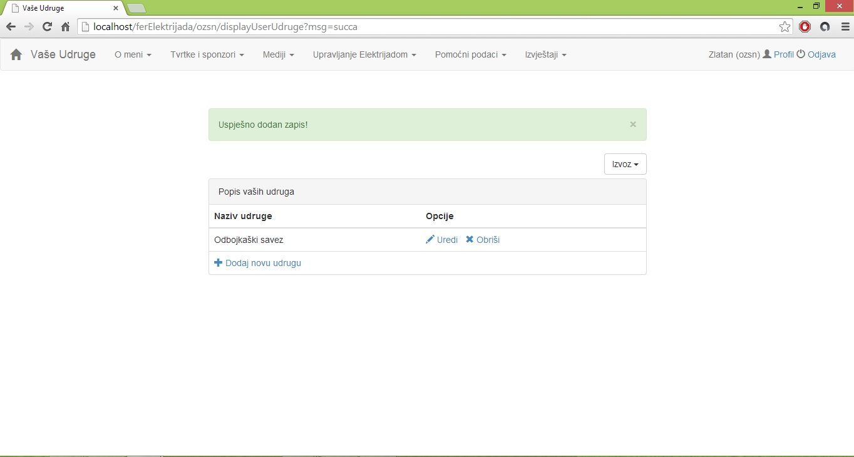

Sl. 3.4 Uspješno dodana udruga

Sučelje dozvoljava i ažuriranje podataka o udruzi putem opcije *Uredi*. Pritom se prikazuje obrazac kao na slici (Sl. 3.5) u kojem je moguće promijeniti ime udruge.

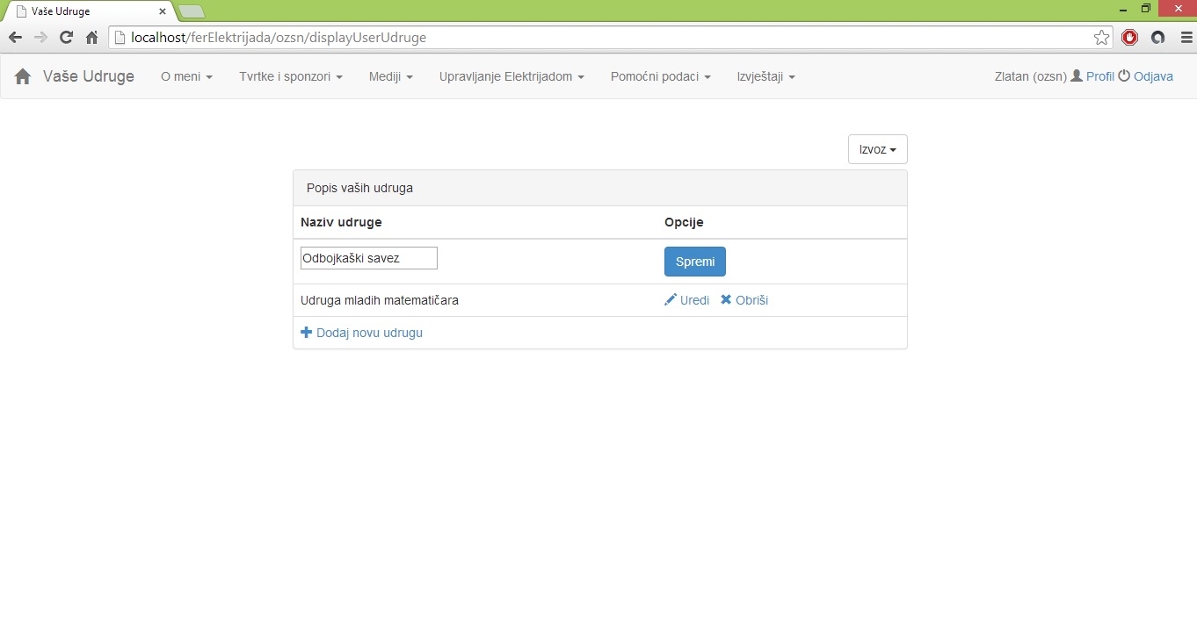

Sl. 3.5 Mijenjanje podataka o udruzi

Ako želite maknuti neku udrugu iz popisa vaših udruga, odaberite opciju *Obriši.* Sustav će Vas potom pitati da potvrdite svoju odluku.

### Moje funkcije

Odabirom opcije *Moje funkcije*, inicijalno se prikazuje prozor kao na slici (Sl. 3.6). U ovoj kartici moguće je definirati podatke vezane uz funkcije koje obavlja član odbora. Funkciju koju obavlja OZSN moguće je dodati putem opcije *Dodaj novu funkciju*. Pritom se prikaže obrazac (Sl. 3.7) unutar kojeg je moguće iz padajućeg izbornika odabrati naziv funkcije. Nakon uspješnog dodavanja funkcije, prikazuje se poruka kao na slici (Sl. 3.8).

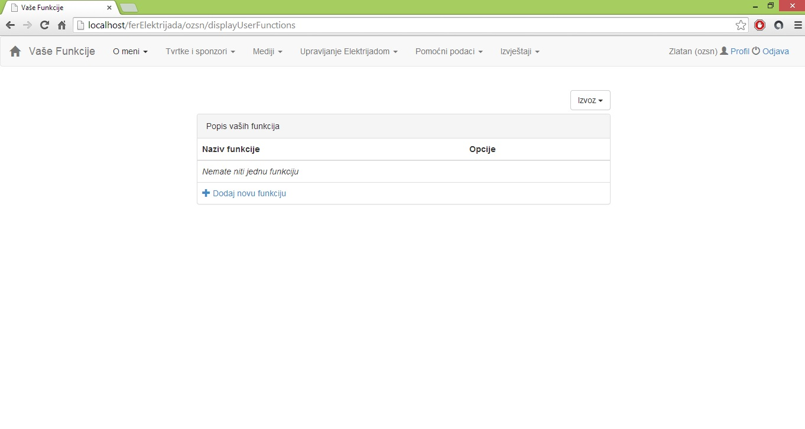

Sl. 3.6 Pregled funkcija

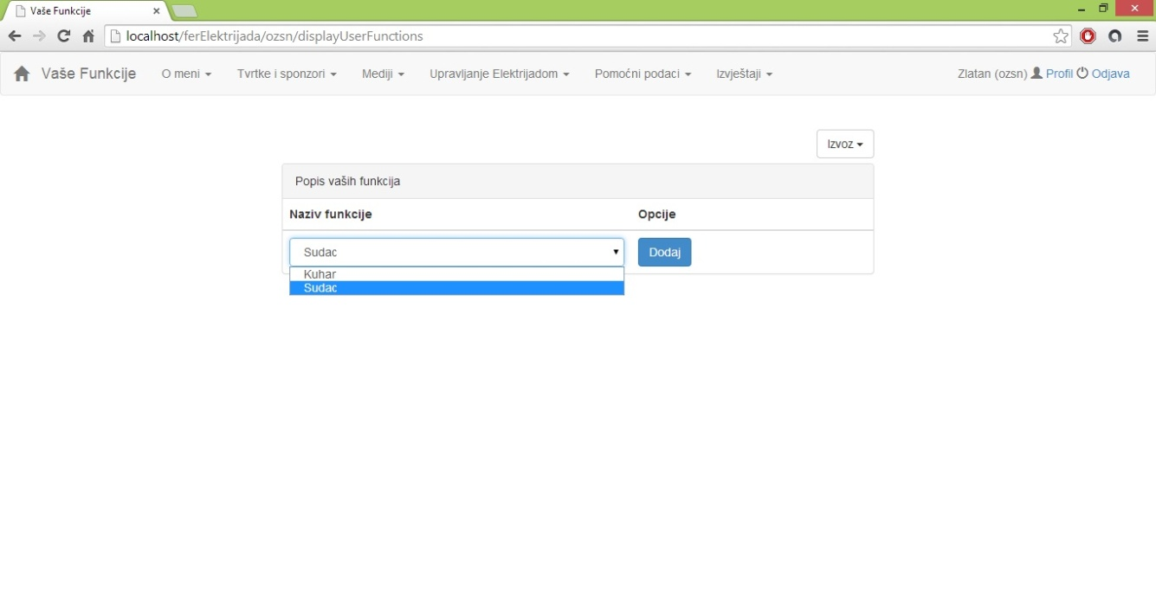

Sl. 3.7 Dodavanje funkcije

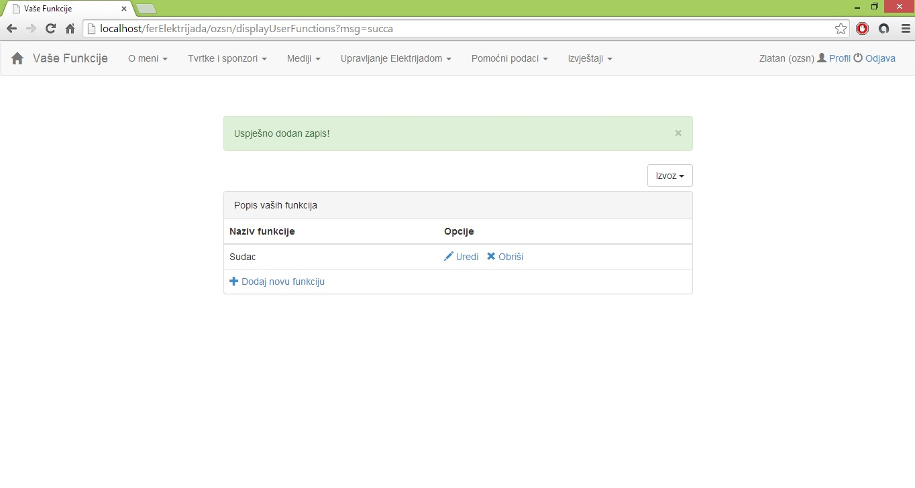

Sl. 3.8 Uspješno dodana funkcija

Sučelje dozvoljava i ažuriranje podataka o funkciji putem opcije *Uredi*. Pritom se prikazuje obrazac kao na slici (Sl. 3.9) u kojem je moguće promijeniti ime funkcije.

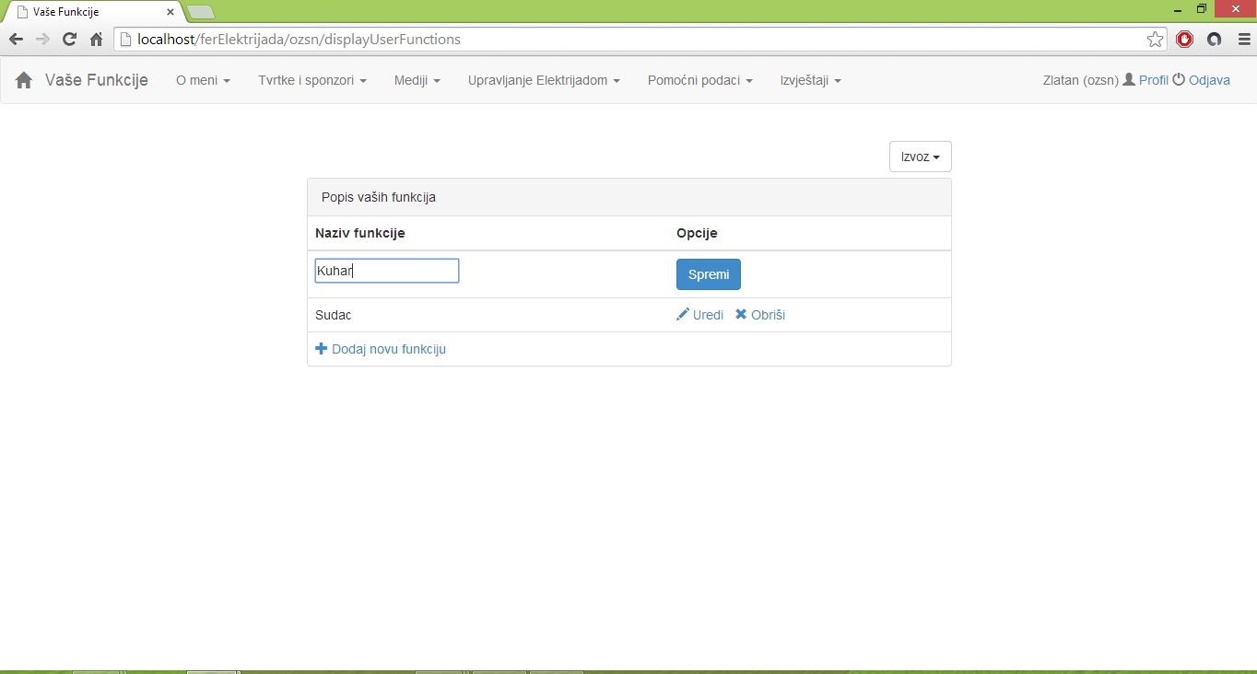

Sl. 3.9 Mijenjanje podataka o funkciji

Ako želite maknuti neku funkciju iz popisa vaših funkcija, odaberite opciju *Obriši.* Sustav će Vas potom pitati da potvrdite svoju odluku.

# IZVJEŠTAJI

Izvještaji služe za pomoć pri organizaciji Elektrijade te jednostavnji pregled podataka. Ovalsti generiranja izvještaja imaju članovi odbora i administratori aplikacije. Osnovni skup izvještaja sastoji se od 5 vrsta prikazanih u padajućem izborniku. Svaki od tih izvještaja moguće je generirati i preuzeti u 3 osnovna formata:PDF, XLS i XLSX. PDF izvještaj moguće je pregledati u web pregledniku, dok je za Excel izvještaje najprije podtrebno njihovo preuzimanje pa potom pregledavanje u nekom od instaliranih alata. Generiranje izvještaja pokreće se odabirom kartice *Izvještaji* te odabirom jedne od opcija u padajućem izborniku kao što je prikazano na slici 4.1.

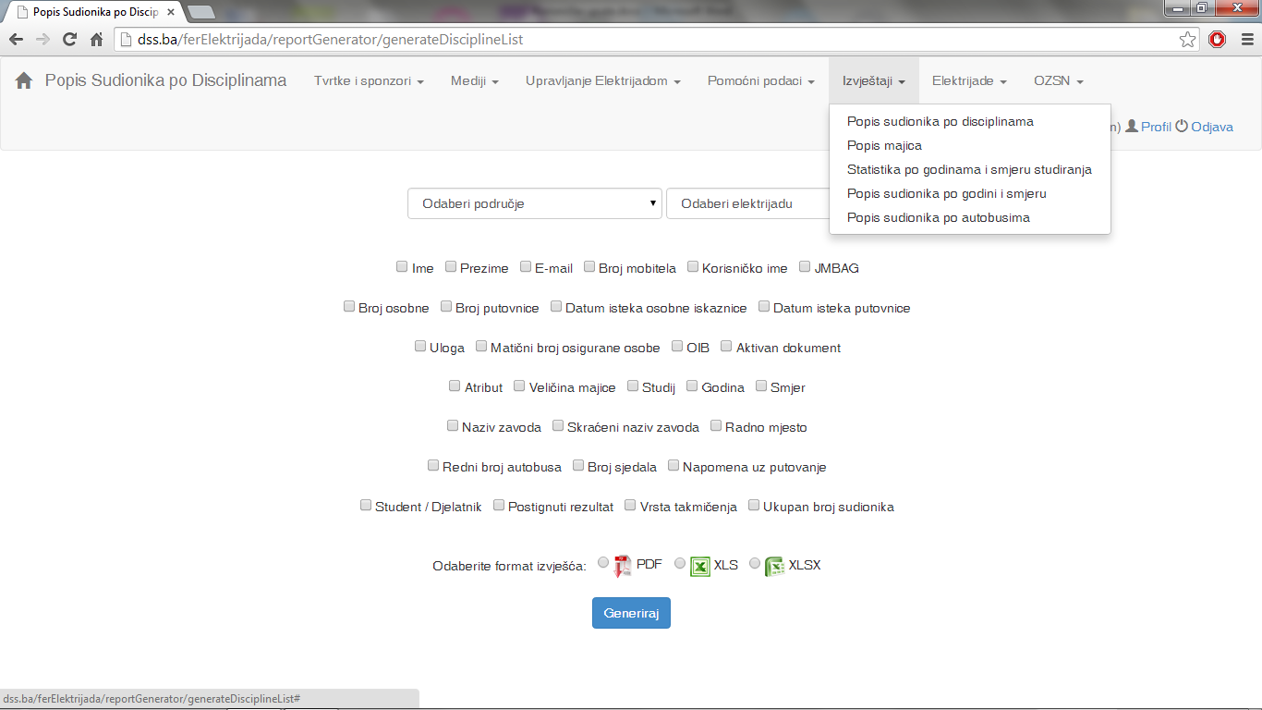

Slika 4.1 Odabir izvještaja

Prvi primjer izvještaja je *Popis sudionika po disciplinama*. Njegovim odabirom otvara se prozor kao na slici 4.2 te se popunjavaju polja koja trebaju biti prikazana u izvještaju.

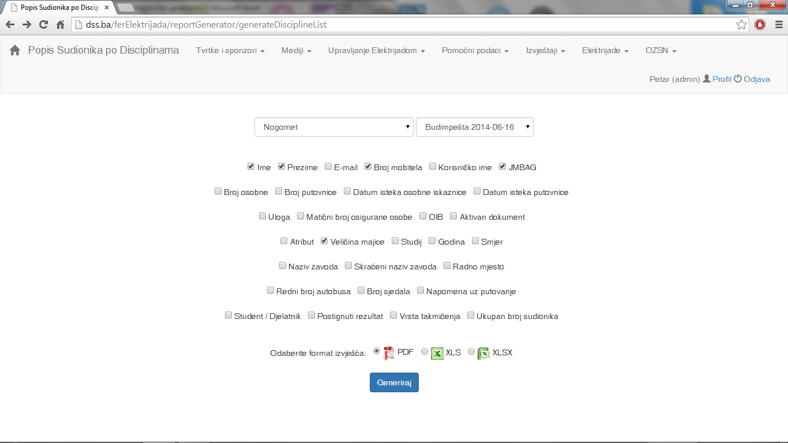

Slika 4.2 Popis sudonika po disciplinama

Nakon odabira polja potrebno je odabrati oblik dokumeta koji će se generirati. Na slici 4.3 prikazan je izvještaj u obliku PDF dokumenta.

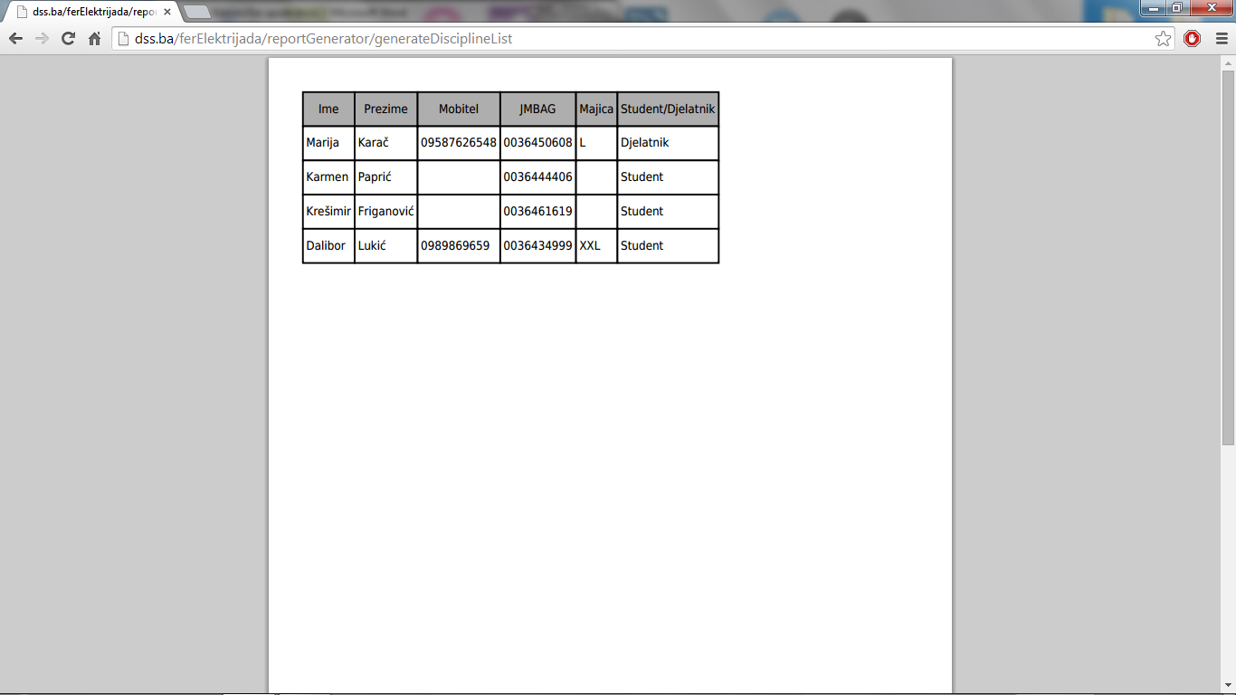

Slika 4.3 Popis sudionika po disciplinama – PDF

Na slici 4.4 prikazan je isti izvještaj u obliku Excel tablice.

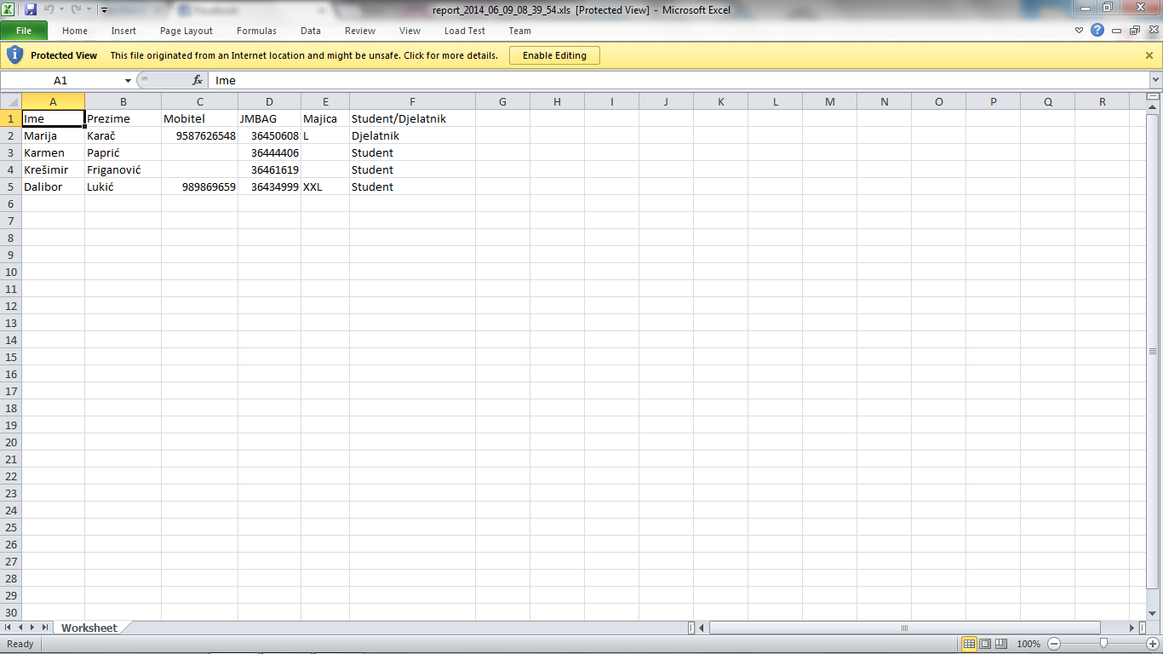

Slika 4.4 Popis sudionika po disciplinama – Excel

Druga vrsta izvještaja koju je moguće generirati je *Popis majica. Popis majica* može biti generiran po različitim kriterijima koji se odabiru u padajućem izborniku, a jedan od njih je i spol. Prikaz odabira je na slici 4.5 dok je sam izvještaj u PDF obliku na slici 4.6.

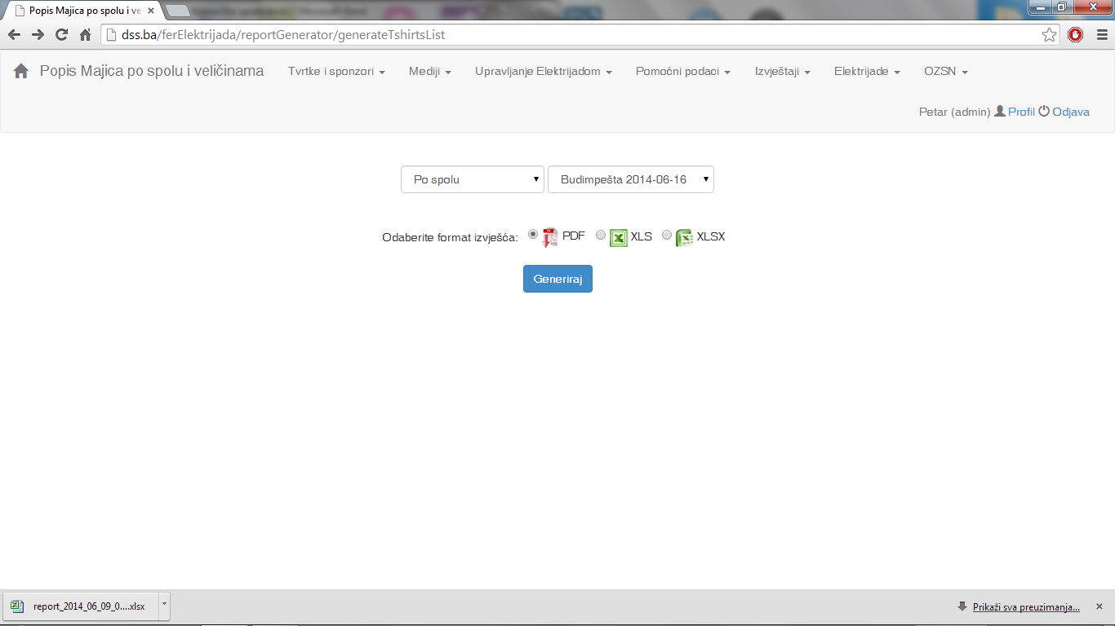

Slika 4.5 Popis majica – glavni prozor

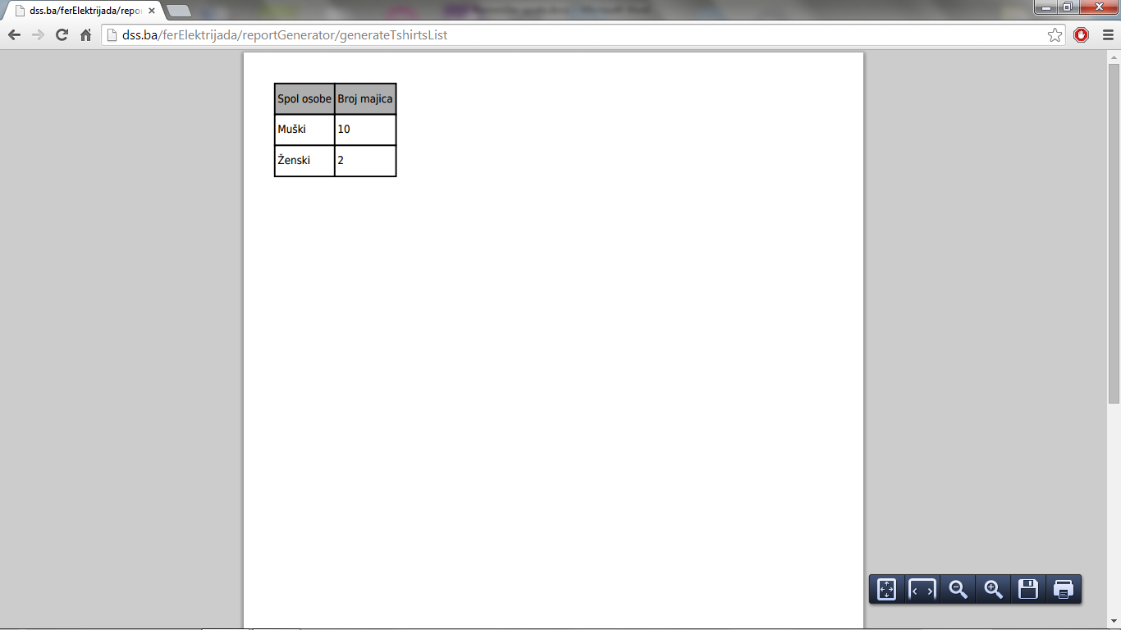

Slika 4.6 Popis majica – PDF

Također majice se mogu sortitati i po veličini. Takav primjer dan je na slici 4.7 , a generirani izještaj je prikazan na slici 4.8.

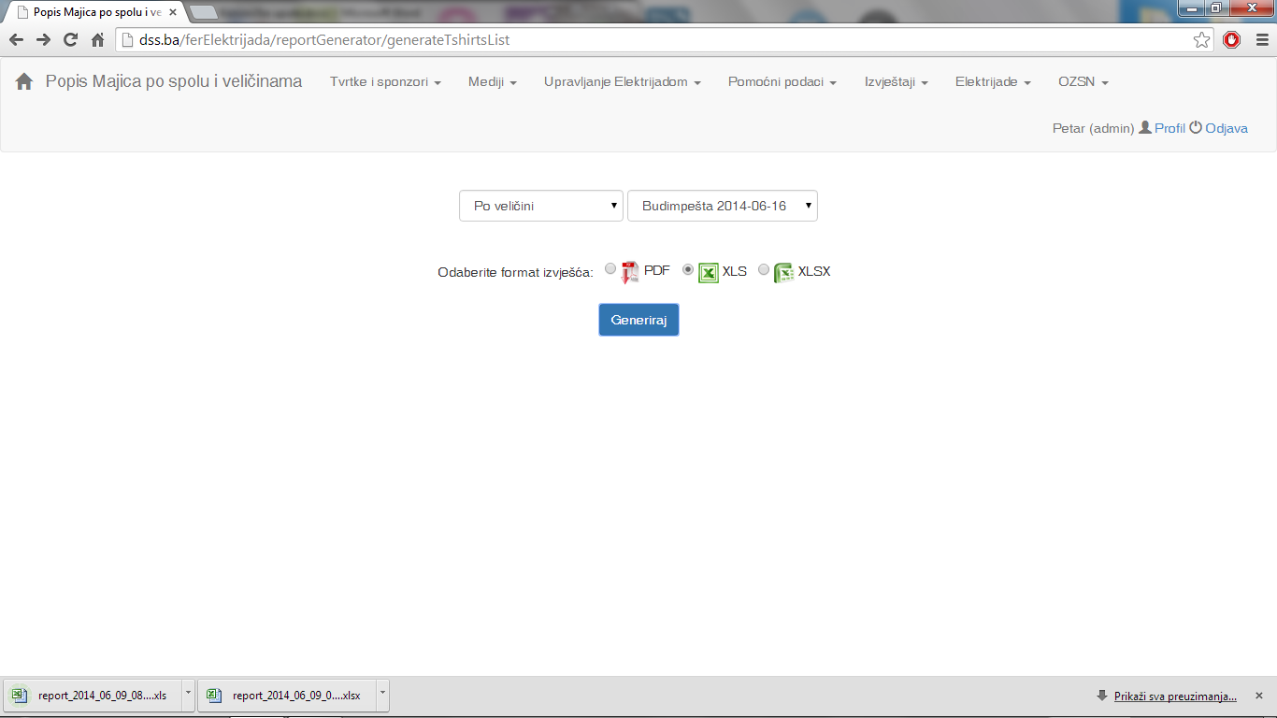

Slika 4.7 Popis majica – sortiranje po veličini

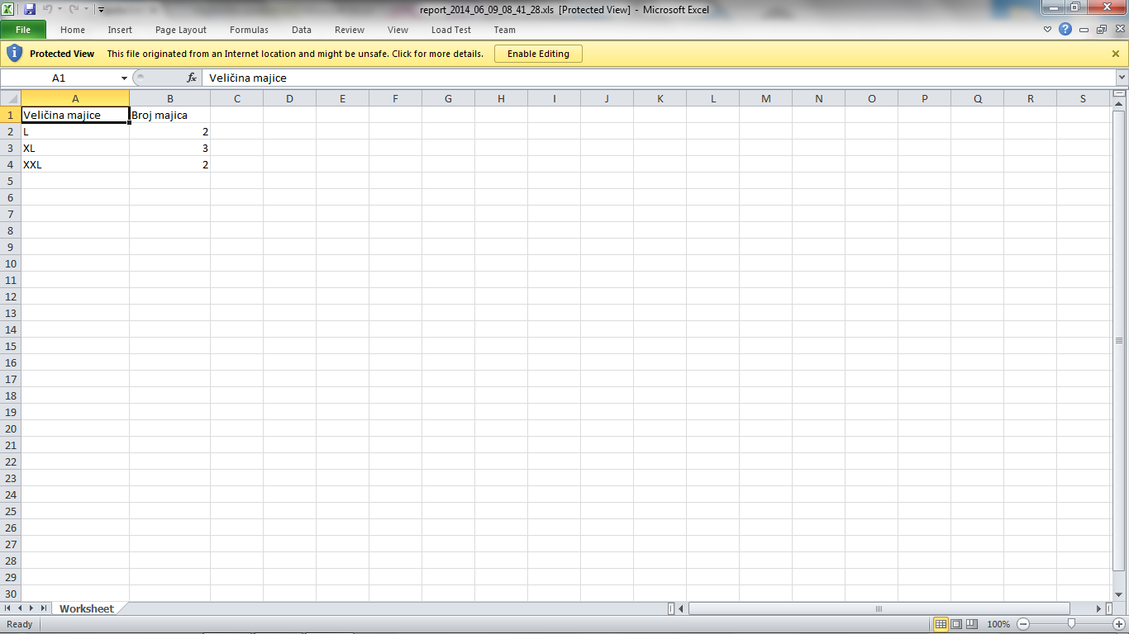

Slika 4.8 Popis majica po veličini – Excel

Izvještaji mogu prikazivati broj studenata po smjeru i godini studiranja. Primjer odabira takvog izvještaja dan je na slici 4.9, a sam izvještaj je prikazana na slici 4.10. Izvještaj po godini i smjeru generira se na isti način, a primjer jednog takvog izvještaja prikazan je na slici 4.11.

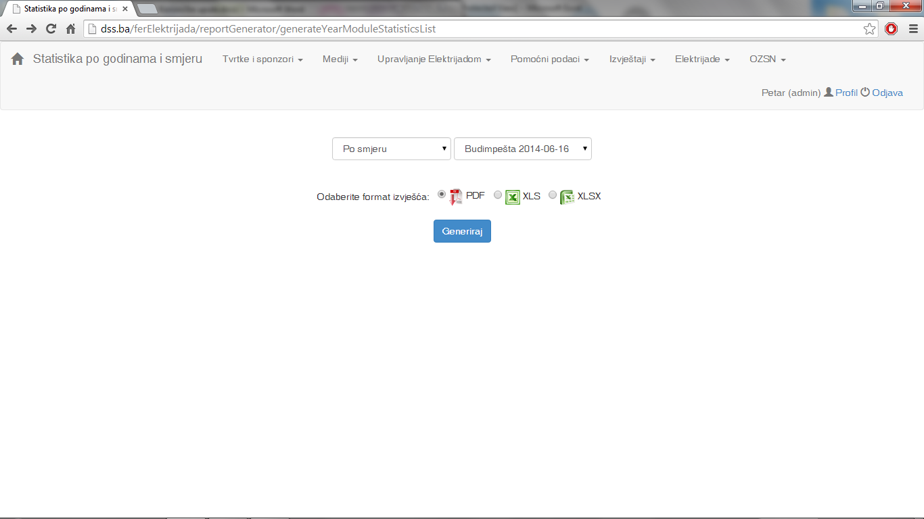

Slika 4.9 Statistika po smjeru studiranja – prozor za odabir

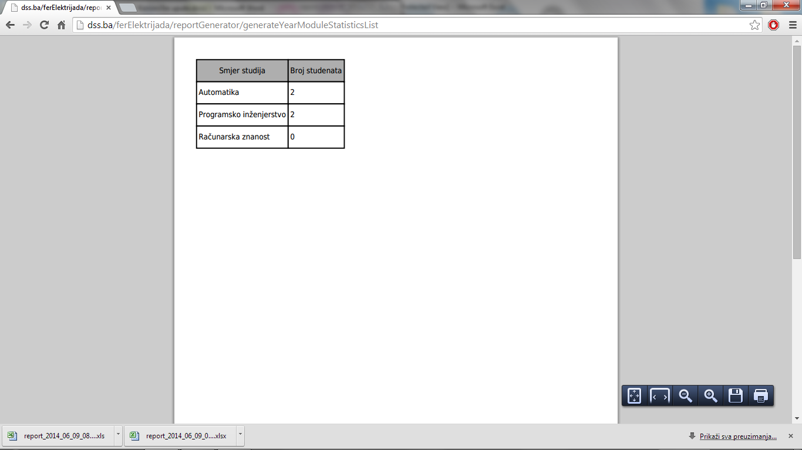

Slika 4.10 Statistika po smjeru studiranja – Izvještaj u PDF-u

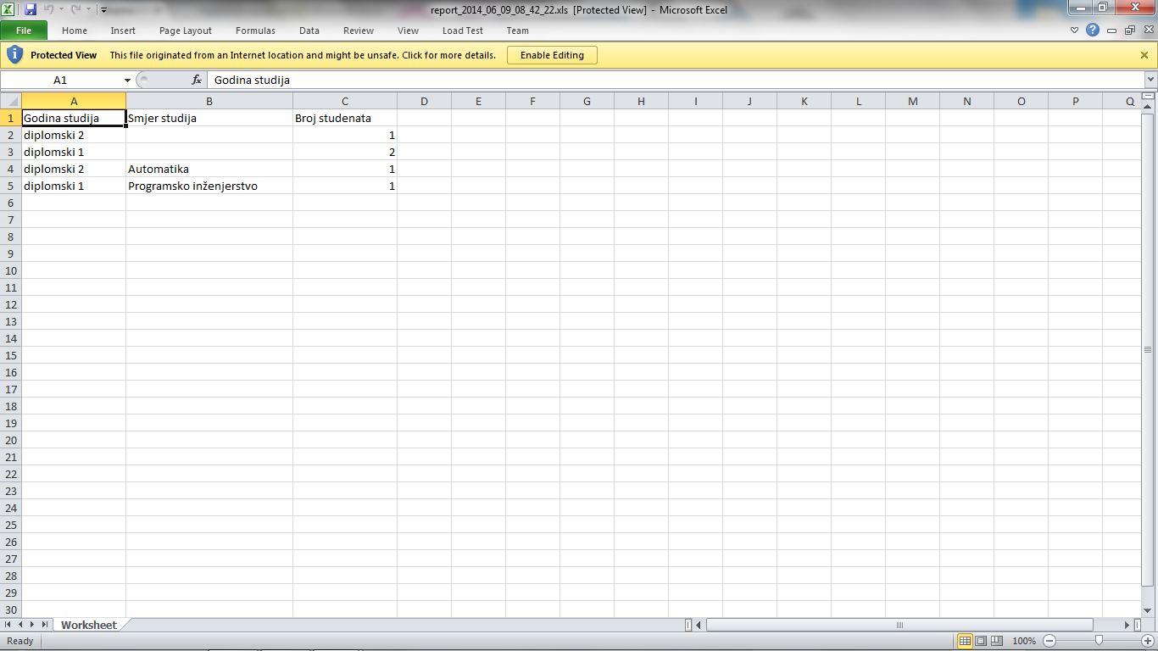

Slika 4.11 Statistika po godini ismjeru studiranja – Izvještaj u Excel-u

Sljedeći izvještaj je *popis sudionika po godini i smjeru studija*. Odabir kriterija za generiranje ovog izvještaja identičan je onom za generiranje izvještaja po disciplinama. Primjer generiranje izvještaj dan je na slici 4.12, dok je generirani izvještaj u PDF formatu prikazan na slici 4.13.

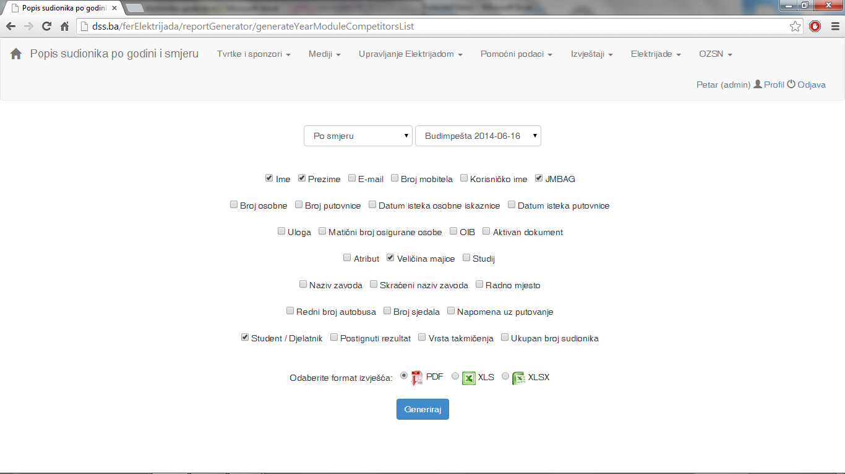

Slika 4.12 Popis sudionika po godini i smjeru studija – generiranje

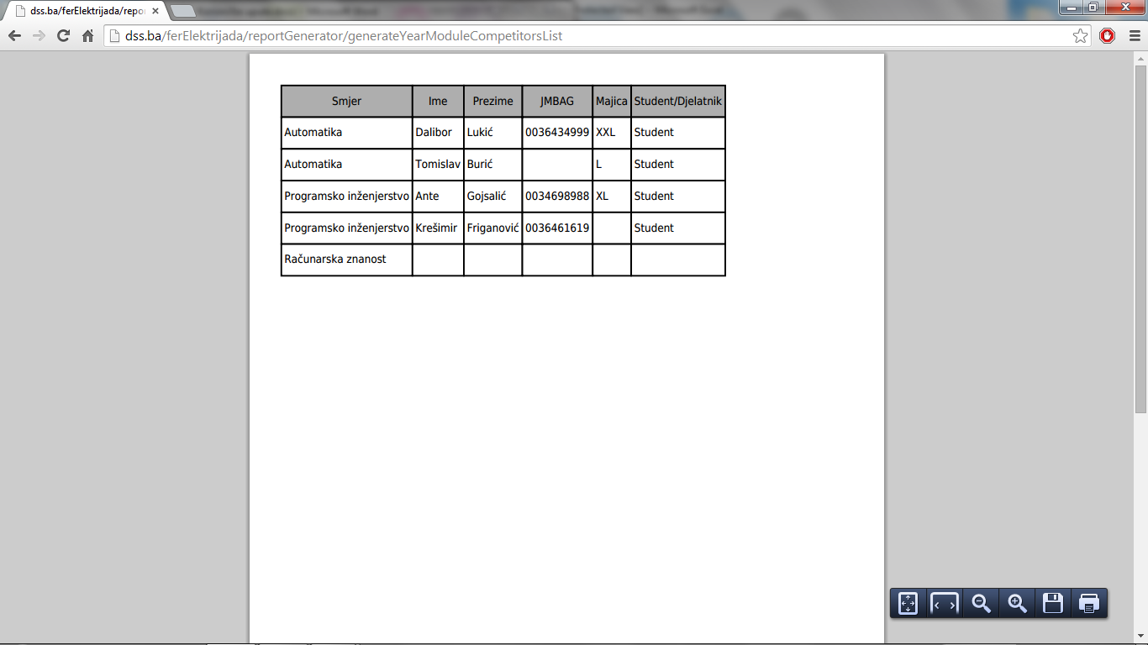

Slika 4.13 Popis sudionika po godini i smjeru studija –PDF

Posljednji u nizu izvještaja je popis sudionika po autobusima. On daje detaljan uvid u raspored sudionika po sjedalima, grupama i autobusima, kao i o svim ostalim podacima važnim za putovanje svakog od sudionika. Primjer generiranja dan je na slici 4.14.

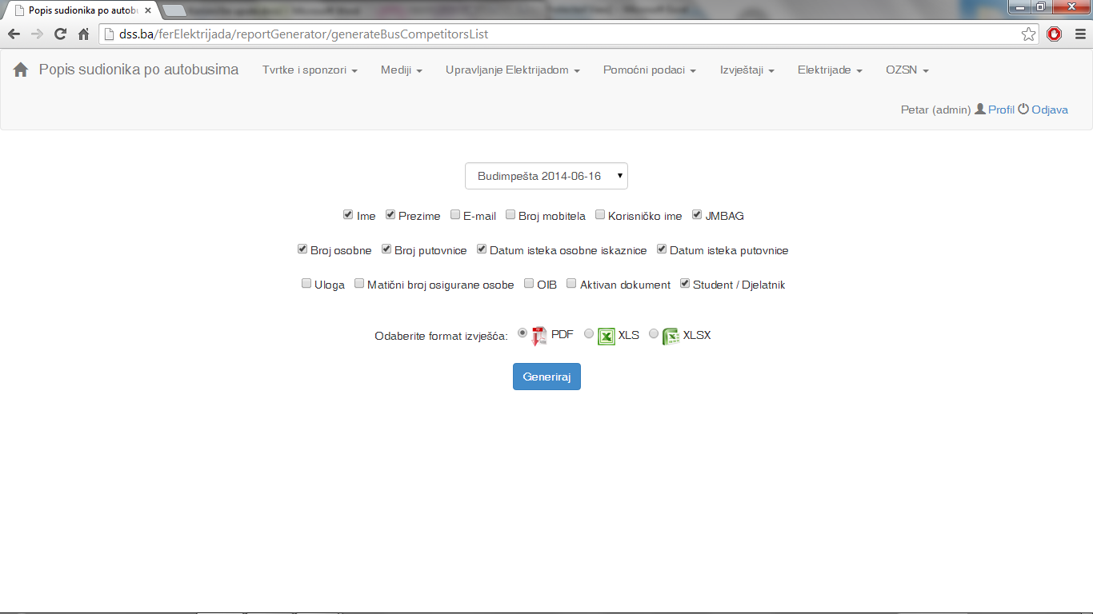

Slika 4.14 Popis sudionika po autobusima– generiranje

Na slici 4.15 prikazan je popis sudionika u PDF formatu. Taj popis koristi se kod dogovaranja poslova s poduzećima zaduženim za prijevoz sudionika.

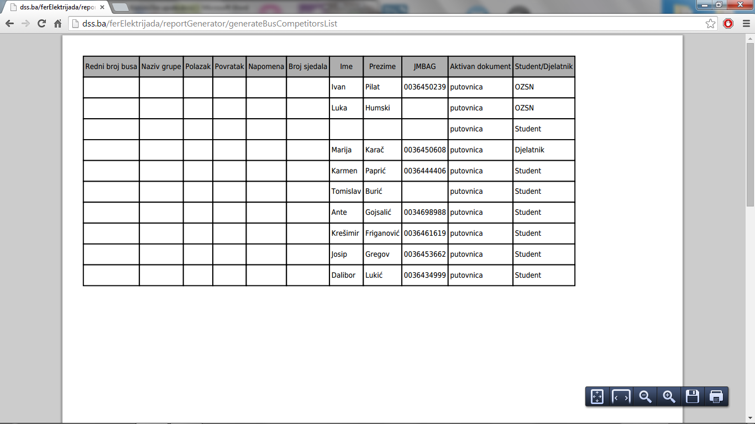

Slika 4.15 Popis sudionika po autobusima – PDF

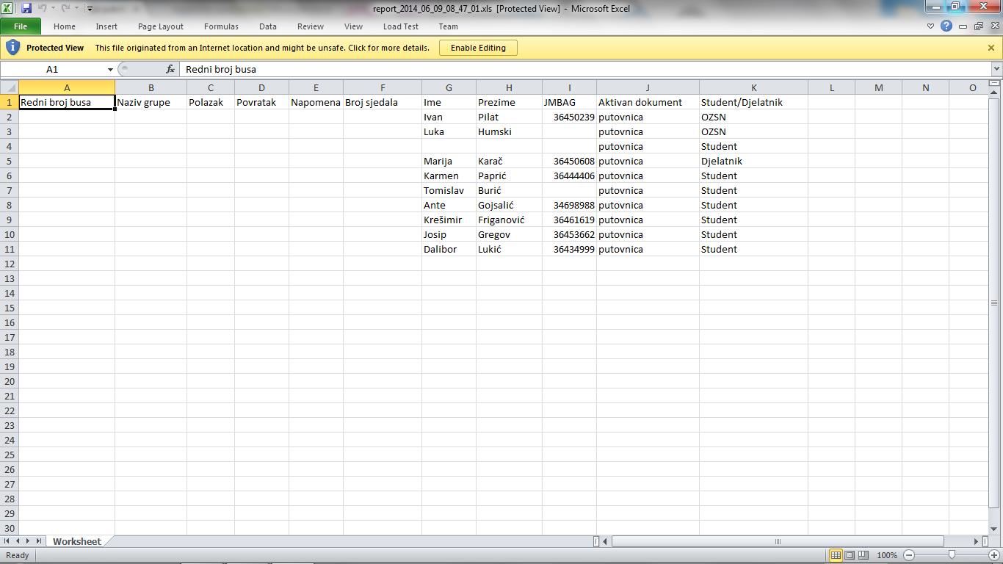

Slika 4.15 Popis sudionika po autobusima – Excel

# VODITELJ

## SUDIONIK - VODITELJ

Sudionik-voditelj je jedna od dvije vrste voditelja. Upravljanje podacima o vlastitom timu sudionik odrađuje kroz posebno sučelje voditelja. Primjer odabira disciplina u kojima je voditelj prikazan je na slici 5.1. Nakon što se odabere disciplina na zaslon se prikaže popis sudionika iz te discipline. Primjer je dan na slici 5.2. Važno je napomenuti da za svaki popis natjecatelja i ostalih podatak se može dobiti ispisan dokument pritiskom na *Izvoz* pri vrhu popisa.

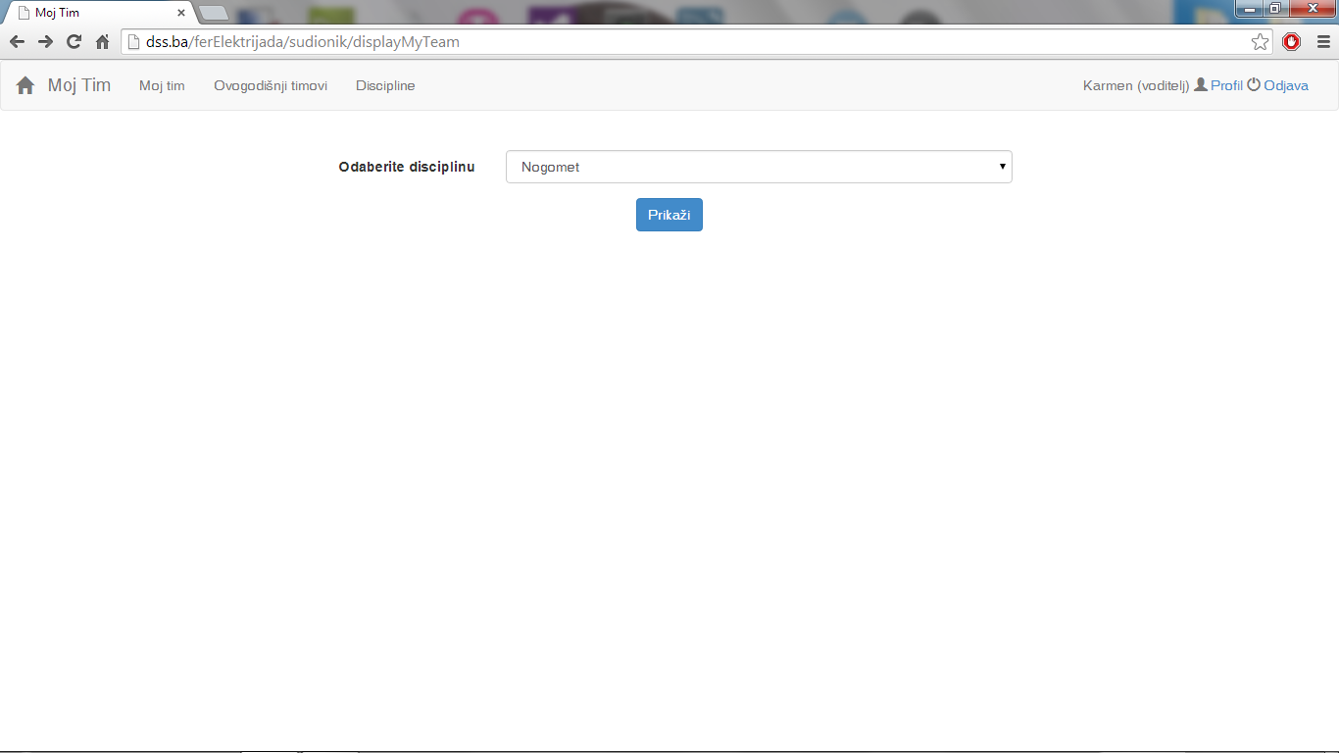

Slika 5.1 Prozor za odabir vlastitih područja voditelja

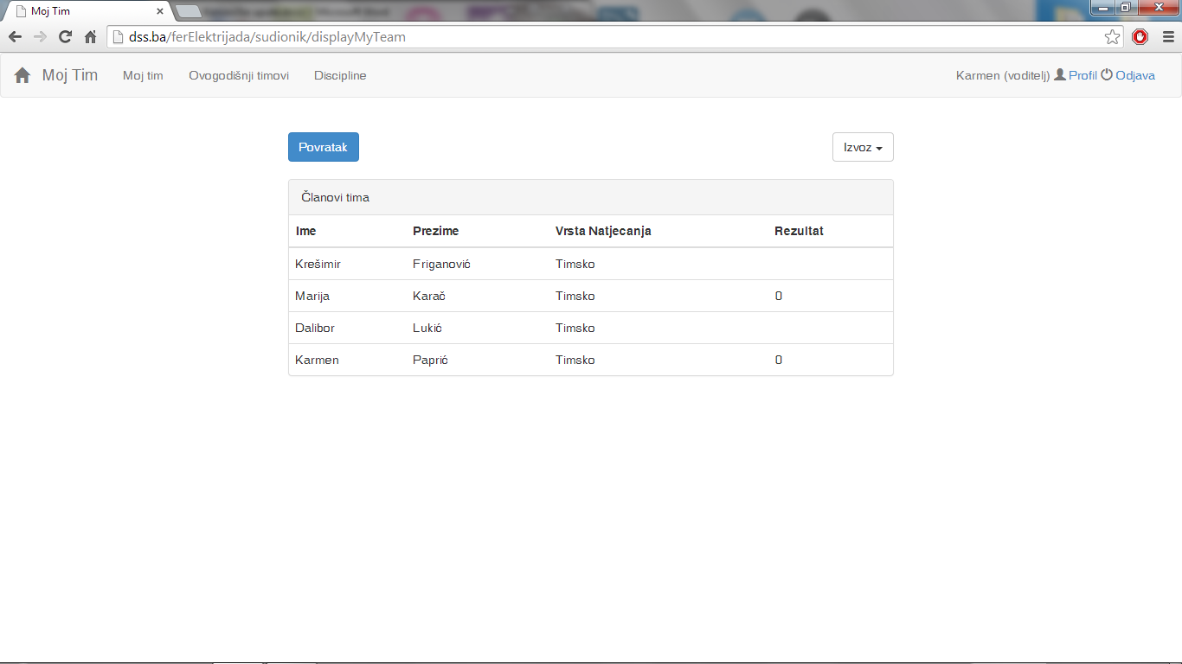

Slika 5.2 Prikaz natjecatelja u timu voditelja

Osim svojih disciplina voditelj može pregledavati i ostale discipline. Primjer takvoga pregleda dan je na slickama 5.3, 5.4 i 5.5.

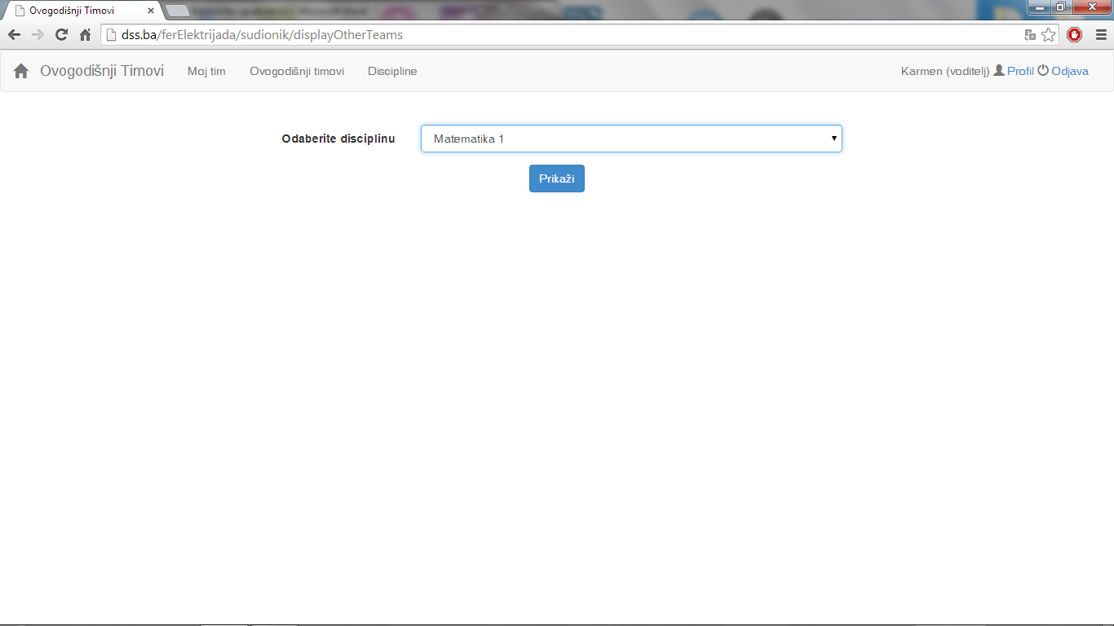

Slika 5.3 Prozor za odabir svih disciplina

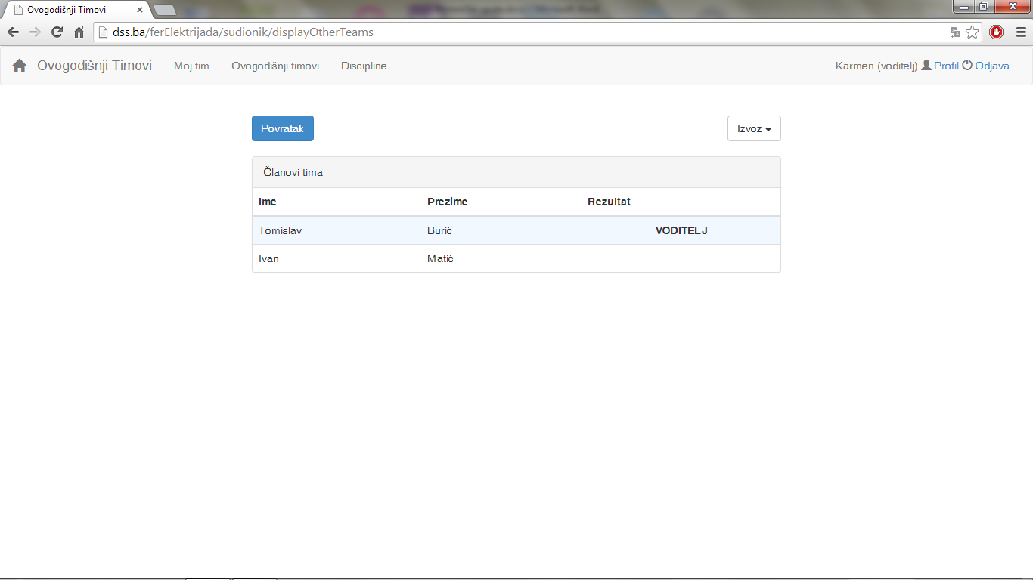

Slika 5.4 Prozor s prikazom sudionikai rezultata drugih disciplina

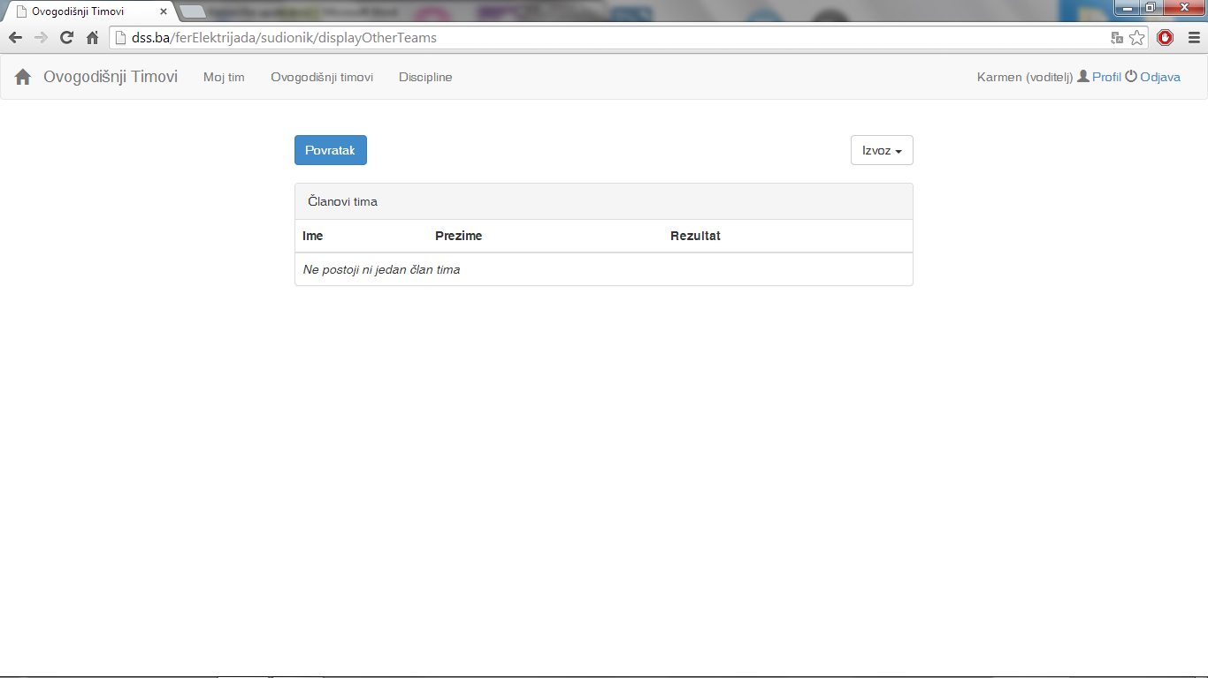

Slika 5.5 Primjer prikaza u slučaju da nema sudionika za odabranu disciplinu

Pritiskom na kraticu Discipline otvara se prozor za uređivanje svih disciplina i njenih članova (slika 5.6) za koje je određeni sudionik-voditelj nadležan

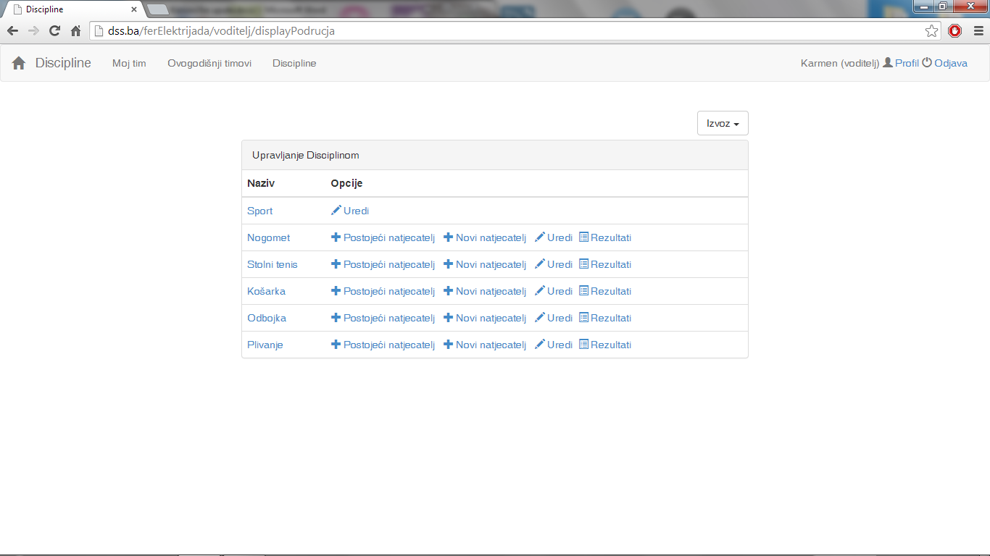

Slika 5.6 Prozor sa popisom disciplina voditelja

Za svaku disciplinu natjecatelji se mogu uređivati, dodavati i brisati. Pritiskom na vezu *Postojeći natjecatelji* otvara se prozor na slici 5.7 na kojem je prikazan popis svih natjecatelja odabrane discipline.

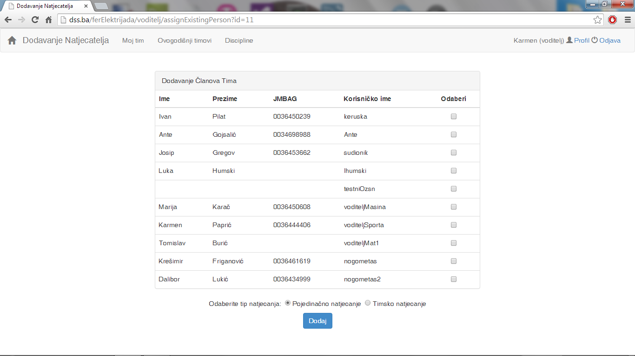

Slika 5.7 Prozor sa popisom sudionika odabrane discipline

Pritiskom na vezu *Novi natjecatelj* otvara se prozor na slici 5.8 preko kojeg se omogućuje unos novog sudionika za određenu disciplinu.

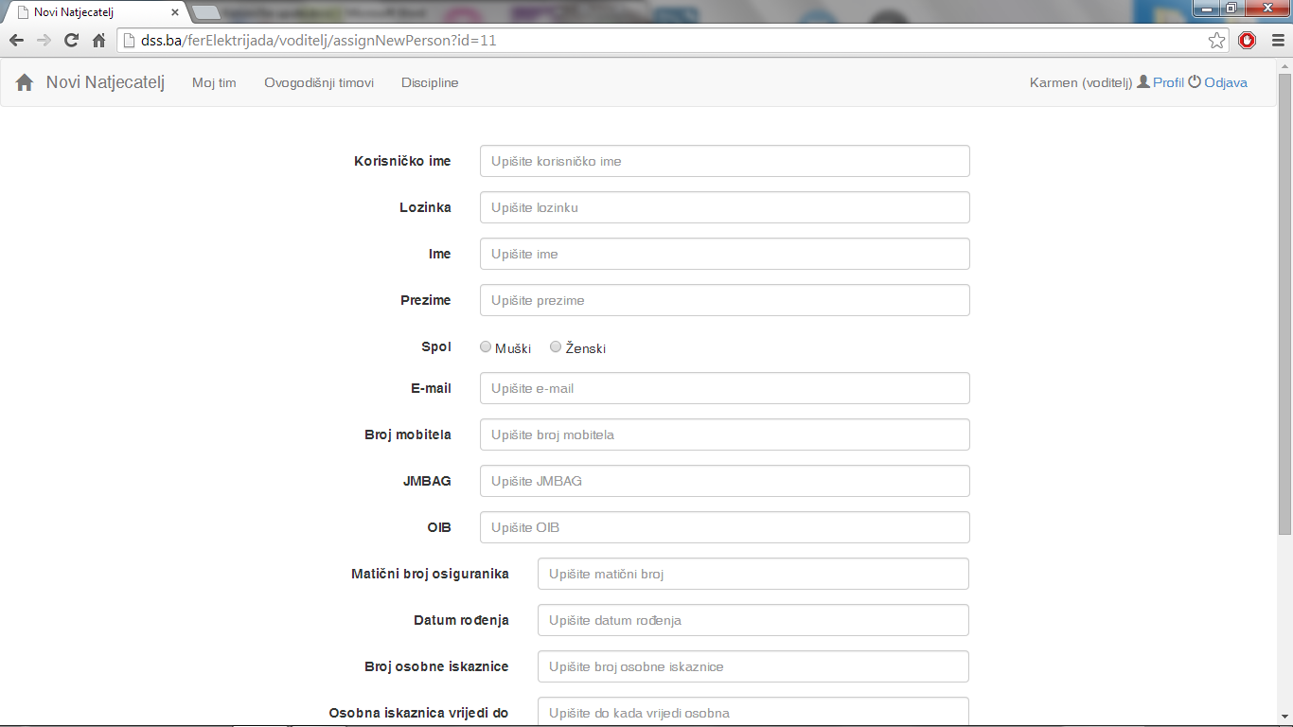

Slika 5.8 Prozor za unos novih sudionika

Pritiskom na vezu *Uredi* otvara se prozor na slici 5.9 pomoću kojeg se omogućuje unos rezultata i svih ostalih podataka za odabranu disciplinu.

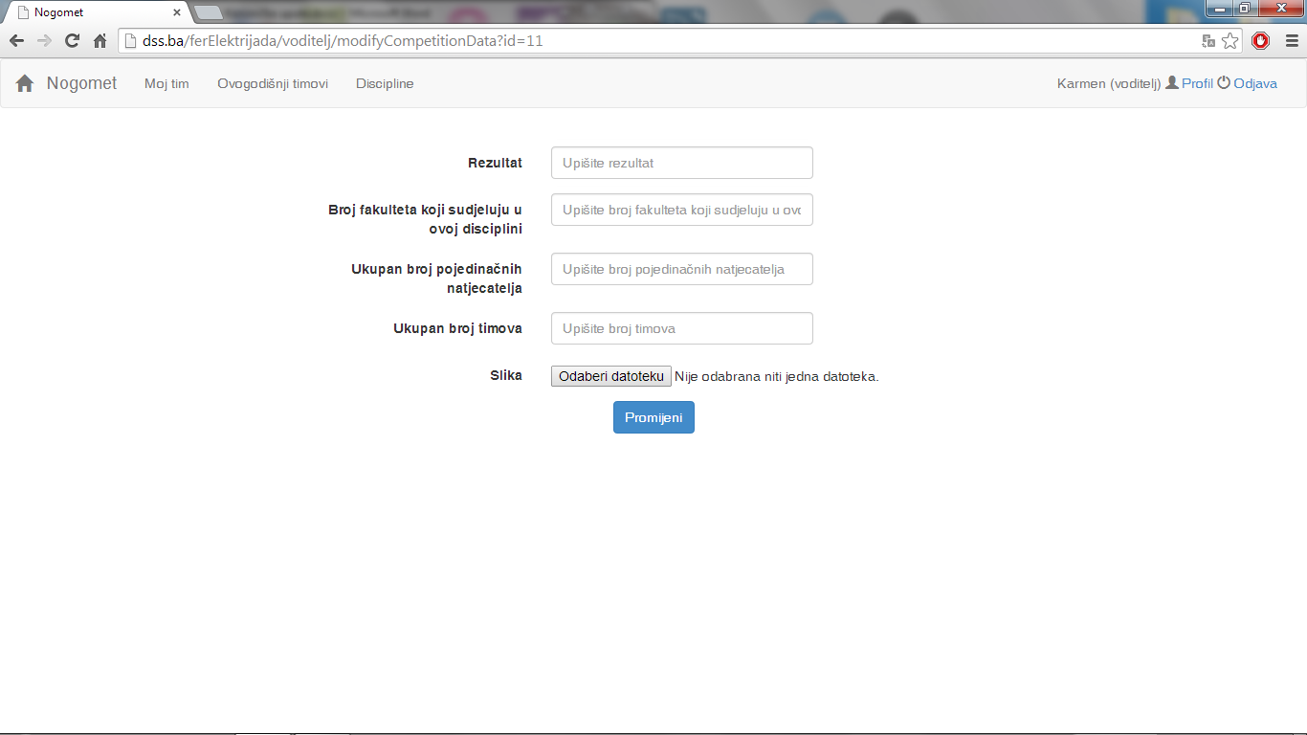

Slika 5.9 Prozor sa uređivanje podataka o disciplini

Pritiskom na vezu *Rezultati* otvara se prozor na slici 5.10 pomoću kojeg se omogućuje unos timskih i pojedinačnih rezultata za svakog od voditelja i sudionika odabrane discipline.

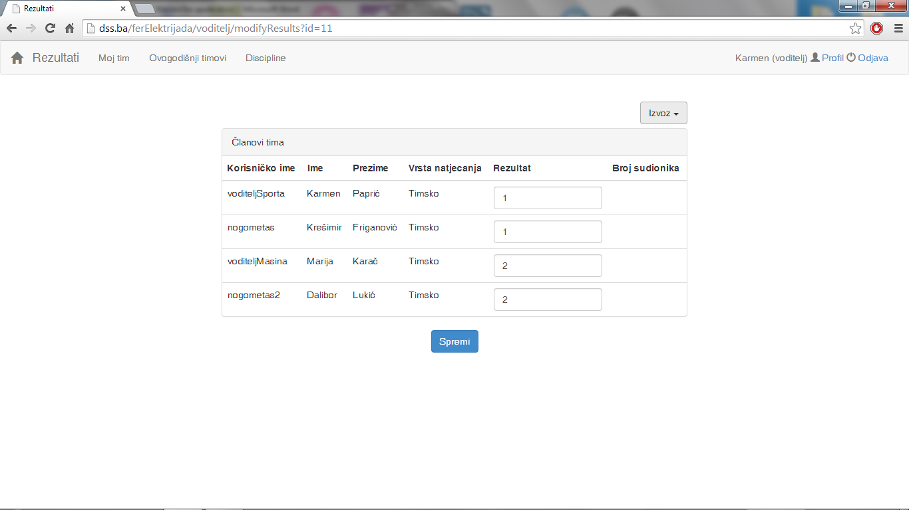

Slika 5.10 Prozor sa uređivanje podataka o rezultatima sudionika

# SUDIONIK

Sudioniku Elektrijade dopušten je samo pregled rezultata po disciplinama u kojima se je natjecao , ali i svim ostalim. Početni prozor za korisnika sa ovastima sudionika prikazan je na slici 6.1.

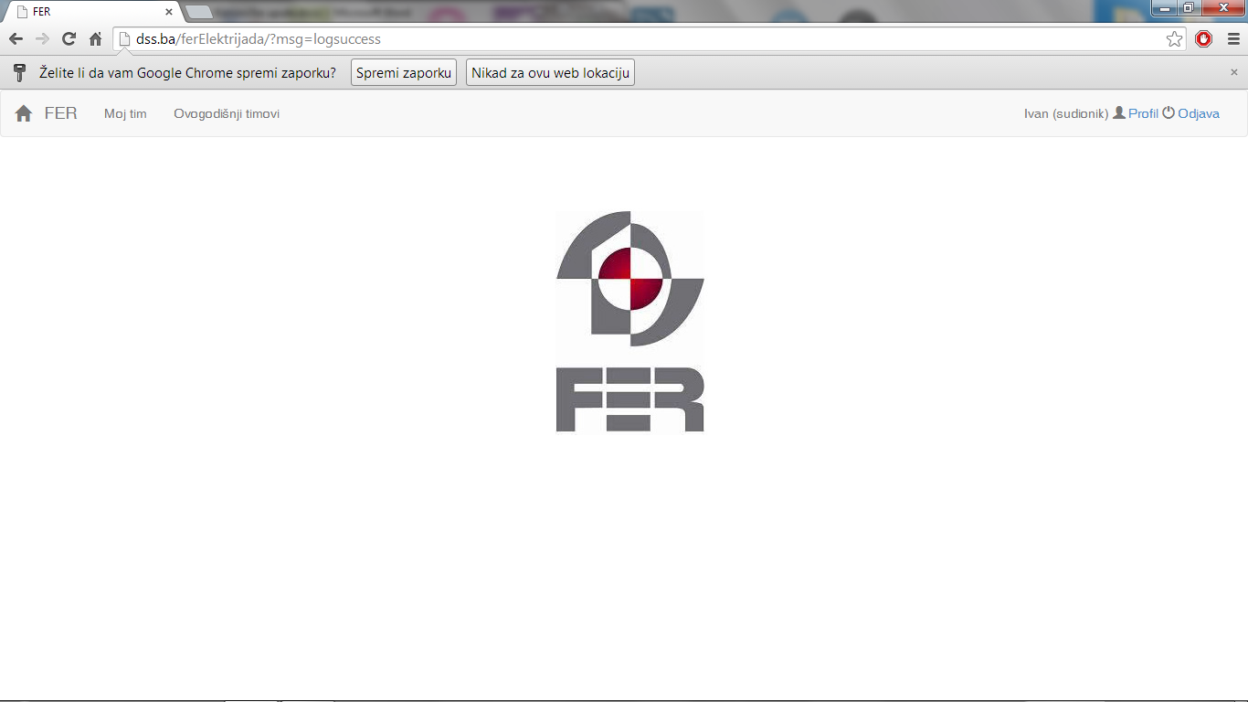

Slika 6.1 Početni prozor korinika „sudionik“

Najvažnija operacija koja mora biti omogućena sudioniku je pregled vlastitih rezultata. Primjer odabira prikazan je na slici 6.2 , a sam prikaz rezultata po sudionicima i voditeljima prikazan je na slici 6.3.

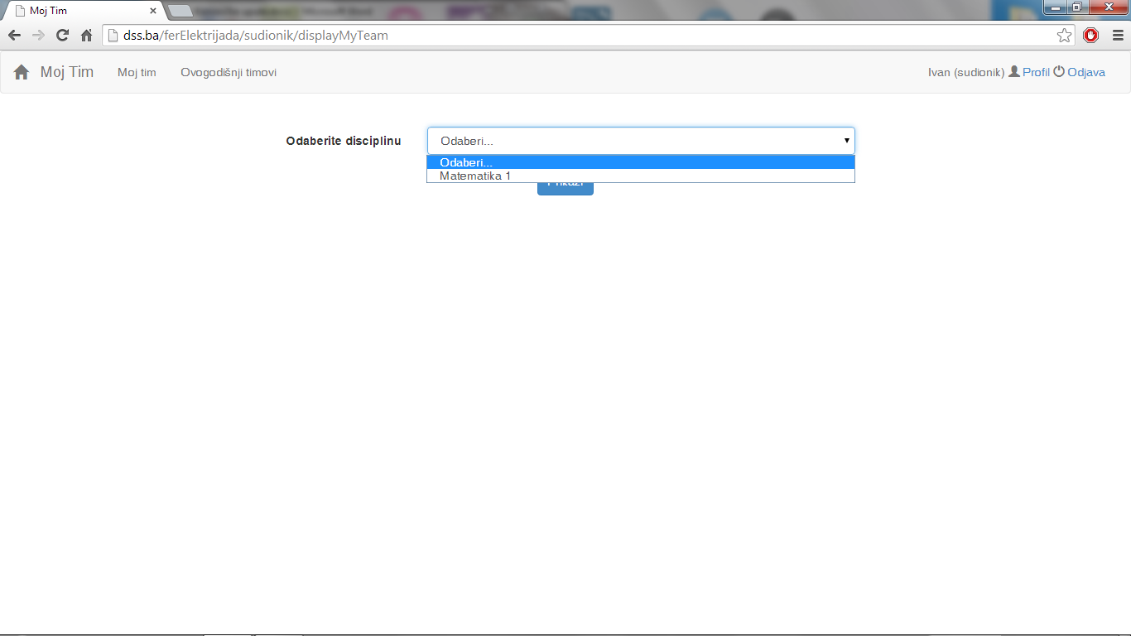

Slika 6.2 Prozor za odabir dicipline

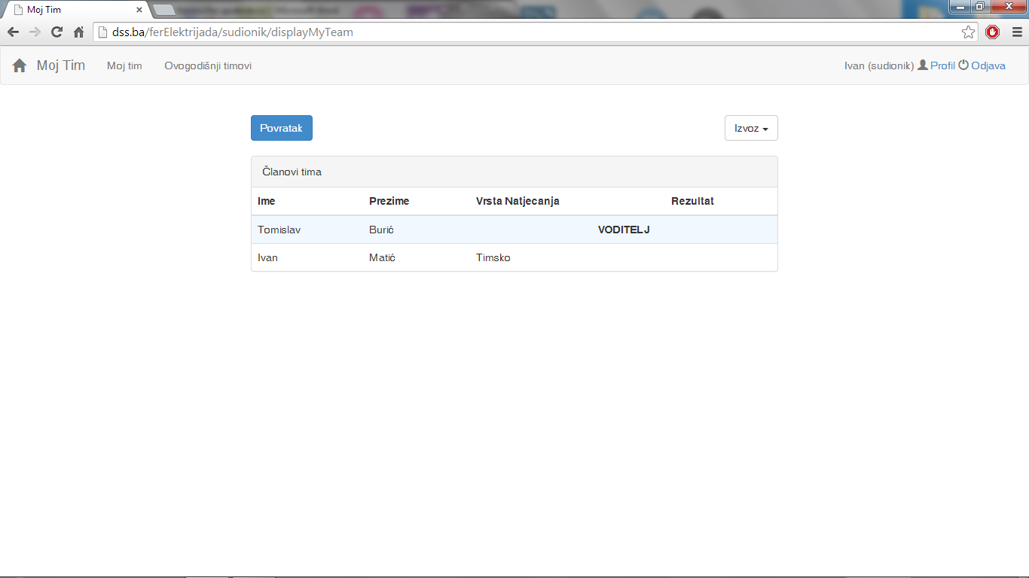

Slika 6.3 Prikaz rezultata za odabranu disciplinu

Osim rezultata svoje momčadi sudioniku je omogućen i pregled svih ostalih rezultata za aktualno natjecanje. Primjer odabira natjecanja u kojem sudionik nije nastupao dan je na slici 6.4, a rezultat akcije prikazan je na slici 6.5.

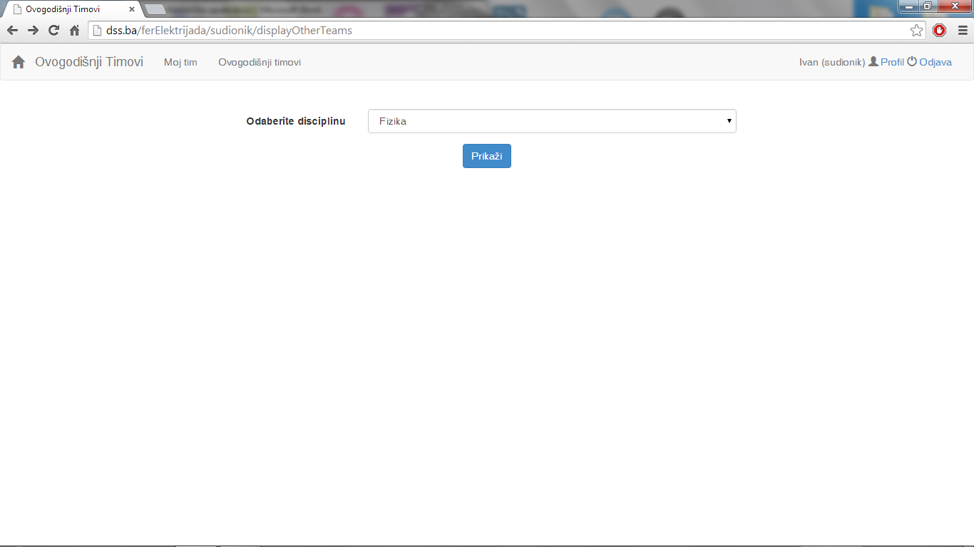

Slika 6.4 Prozor za odabir disciplina u kojima sudionik nije nastupao

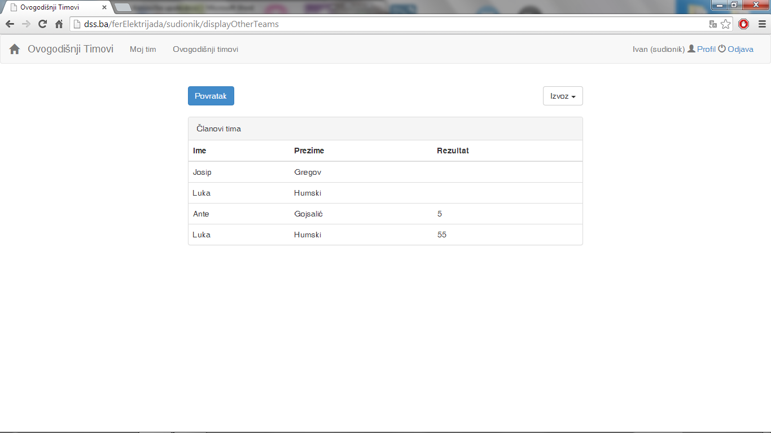

Slika 6.5 Prozor sa prikazom rezultata za neku od disciplina u kojoj sudionik nije nastupao